KAJIAN TATA KELOLA SUMBER DAYA ALAM · KETAHANAN FISKAL
Kajian
Reformasi Tata Kelola SDA dan Pembentukan Natural Resource Fund
Amanat Pasal 33, kinerja fiskal SDA 2004–2024, pokok permasalahan dan risiko, pembelajaran internasional, potensi nilai aset batubara dan mineral, rancangan NRF, delapan rekomendasi strategis, serta tata kelola dan syarat keberhasilan
Konstitusi | Fiskal | Valuasi | NRF

16 Oktober 2026
Bahan sumber: paparan DPN, v2 (Jakarta, September 2025). Diperkaya dengan bukti internasional dan data publik.
Draf untuk diskusi · Rahasia

Pemberitahuan penting
Dasar penyusunan. Laporan ini mengembangkan paparan "Reformasi Tata Kelola SDA dan Usulan Pembentukan Natural Resource Fund" (DPN, v2, Jakarta, September 2025) menjadi format laporan. Fakta, angka, dan usulan inti mengikuti paparan sumber.
Pengayaan bukti. Laporan ini menambahkan bukti dari literatur dan data publik: kajian NRGI tentang pinjaman berbasis SDA, studi IMF/Bank Dunia tentang sekuritisasi arus kas masa depan, praktik dana kekayaan negara (Norwegia, Chili, Alaska, Kuwait, Timor-Leste), Prinsip Santiago, putusan Mahkamah Konstitusi, regulasi royalti 2025, dan neraca cadangan Badan Geologi. Rujukan tercantum dalam Lampiran B.
Angka dan asumsi. Nilai pendapatan SDA 2004–2023 dibaca dari grafik sumber dan bersifat pendekatan; nilai 2024 dan seluruh rasio belanja bunga mengikuti sumber. Valuasi batubara dan mineral adalah estimasi sumber berbasis kapitalisasi pasar dan bukan penilaian independen. Rasio kumulatif dihitung oleh laporan ini.
Penilaian analitis. Matriks risiko, urutan peta jalan, indikator kinerja, dan langkah 90 hari adalah usulan laporan ini untuk bahan diskusi, bukan bagian dari paparan sumber.
Ilustrasi. Ilustrasi dan infografis bersifat penjelas visual dan tidak menggambarkan lokasi, aset, atau perusahaan tertentu.
Kerahasiaan. Paparan sumber berklasifikasi rahasia. Dokumen ini ditujukan untuk diskusi internal; penggunaan atau distribusi di luar tujuan tersebut sebaiknya dikonfirmasi kepada penyusun.

Daftar isi
01 Ringkasan eksekutif 4
02 Landasan konstitusional penguasaan negara 9
03 Industrialisasi dan rezim pengelolaan SDA 15
04 Kinerja fiskal SDA 2004–2024 23
05 Pokok permasalahan dan analisis risiko 31
06 Pembelajaran internasional 37
07 Potensi nilai aset SDA 45
08 Rancangan Indonesia Natural Resource Fund 54
09 Delapan rekomendasi strategis dan peta jalan 62
10 Tata kelola, pengaman, dan syarat keberhasilan 69
11 Penutup 75
Lampiran A: Emiten batubara dan mineral 79
Lampiran B: Rujukan 81

01

Ringkasan eksekutif
Kekayaan alam Indonesia belum menjadi kemakmuran yang diamanatkan Pasal 33. Sejak 2015 belanja bunga utang melampaui penerimaan SDA setiap tahun. Natural Resource Fund menawarkan jalan untuk mengubah SDA dari komoditas ekspor menjadi aset strategis negara.

1.1 Pesan utama
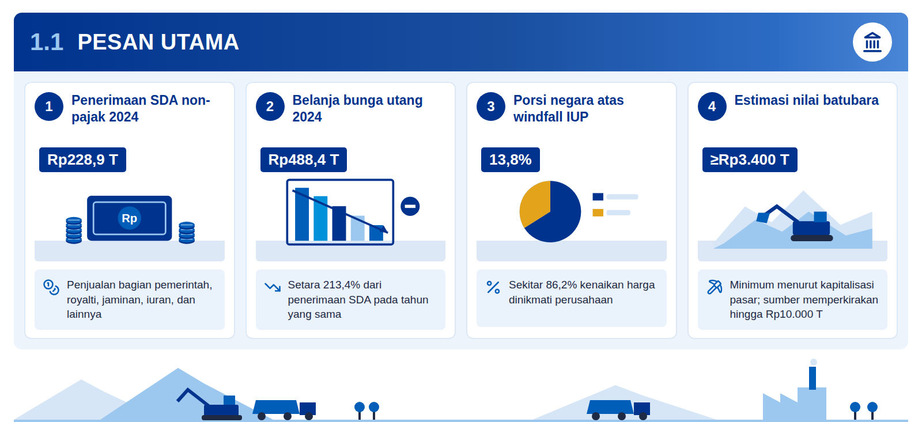
Infografis 1.1: Pesan utama
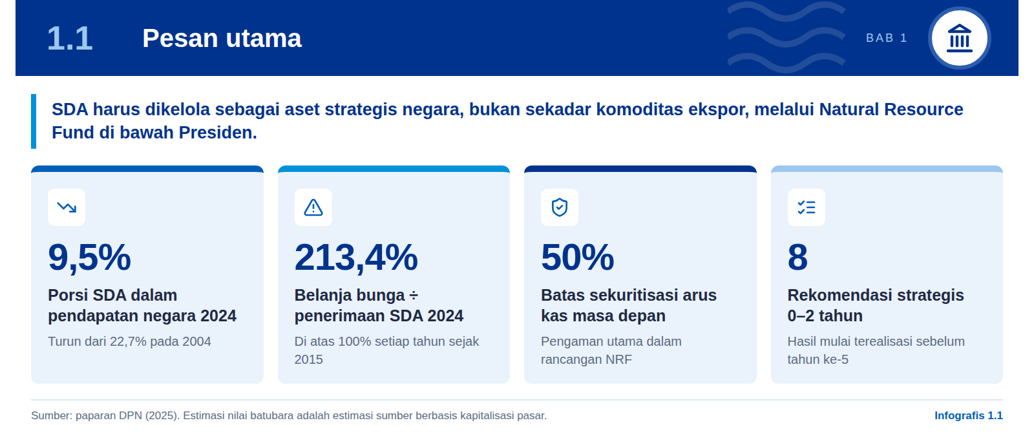
Indonesia kaya sumber daya alam, tetapi kekayaan itu belum menjadi kemakmuran rakyat sebagaimana diamanatkan Pasal 33 UUD 1945. Cadangan nikel, tembaga, emas, timah, dan batubara menempatkan Indonesia di antara pemilik SDA strategis terbesar dunia. Namun rezim perizinan yang berlaku membuat negara lebih banyak berperan sebagai pemberi izin dan penerima royalti, bukan pengendali utama. Pada rezim IUP, misalnya, perusahaan menikmati sekitar 86,2% windfall kenaikan harga komoditas, sementara negara hanya memperoleh sekitar 13,8% sesuai porsi royaltinya.
Peran fiskal SDA terus menyusut. Porsi penerimaan SDA dalam pendapatan negara turun dari 22,7% pada 2004 menjadi 9,5% pada 2024, meskipun nilai nominalnya mencapai rekor pada 2022–2024. Pada saat yang sama, belanja bunga utang melampaui penerimaan SDA setiap tahun sejak 2015. Pada 2024 belanja bunga mencapai Rp488,4 triliun, atau 213,4% dari penerimaan SDA non-pajak sebesar Rp228,9 triliun. Secara kumulatif sejak 2004, belanja bunga telah melampaui seluruh penerimaan SDA.
Paparan sumber mengusulkan pembentukan Indonesia Natural Resource Fund (NRF). NRF akan menjadi wadah pengelolaan kekayaan negara berbasis tanah, batubara, dan mineral, dengan aset dasar berupa cadangan strategis 100% milik negara yang diverifikasi menurut standar KCMI/CRIRSCO. Sebagian arus kas masa depan, paling banyak 50%, dapat disekuritisasi untuk reprofiling utang, transisi energi, diversifikasi ekonomi, dan dana masa depan. Koperasi Merah Putih menjadi kanal pemerataan manfaat ke masyarakat.

Inti argumen
Masalahnya bukan kekurangan kekayaan, melainkan cara kekayaan itu dikuasai, dinilai, dan dibagi. NRF dirancang untuk mengembalikan fungsi pengelolaan (beheersdaad) kepada entitas negara, mengubah cadangan menjadi aset yang tercatat dan bernilai, serta mengikat penggunaannya pada ketahanan fiskal dan kemakmuran rakyat.

1.2 Diagnosis: lima masalah, lima risiko
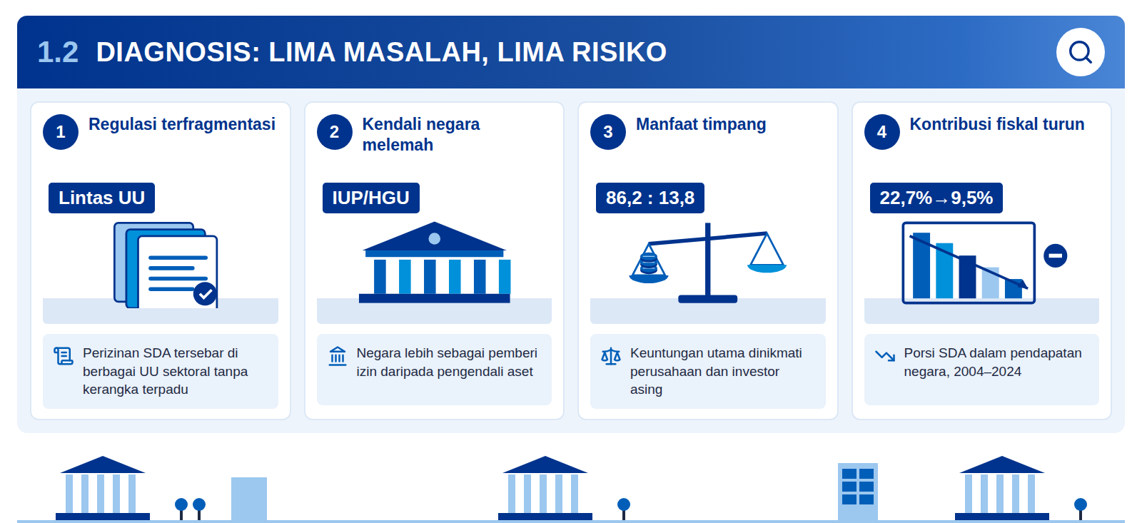
Infografis 1.2: Masalah dan risiko
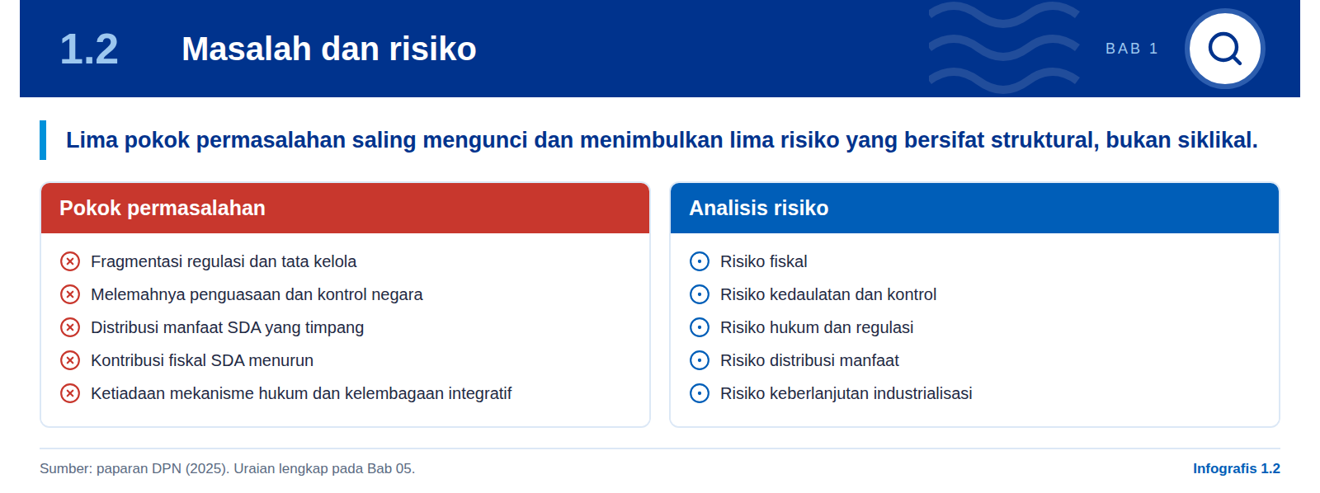
Akar masalahnya adalah cara pandang: SDA diperlakukan sebagai komoditas yang diizinkan untuk dieksploitasi, bukan sebagai aset strategis negara. Tiga rezim utama, yaitu Production Sharing Contract untuk migas, IUP untuk mineral dan batubara, dan HGU untuk perkebunan, memberi porsi penerimaan negara yang berbeda-beda. Rezim migas relatif lebih berimbang. Rezim IUP dan HGU didominasi pembayaran satu kali dan royalti tetap, sehingga lonjakan harga komoditas sebagian besar dinikmati pemegang izin.
Kelima masalah itu menimbulkan risiko yang saling memperkuat. Kontribusi SDA yang menurun di tengah beban bunga yang meningkat menciptakan kerentanan fiskal jangka panjang. Lemahnya kendali atas izin dan kontrak membuka ruang dominasi swasta dan asing atas aset strategis. Tumpang tindih aturan sektoral menciptakan ketidakpastian hukum. Tanpa kerangka hukum dan kelembagaan yang jelas, SDA tidak dapat menjadi motor industrialisasi nasional.
Putusan Mahkamah Konstitusi memberi landasan yang kuat untuk koreksi. MK menafsirkan "dikuasai oleh negara" sebagai lima fungsi, yaitu kebijakan, pengaturan, pengurusan, pengelolaan, dan pengawasan, yang harus berjalan terpadu (Putusan 002/PUU-I/2003 dan 36/PUU-X/2012). Penguasaan adalah public trusteeship, bukan kepemilikan privat. Karena itu cadangan mineral di dalam bumi tidak dapat menjadi objek jaminan privat dan tetap berada dalam domain publik.

1.3 Usulan: NRF dan delapan rekomendasi
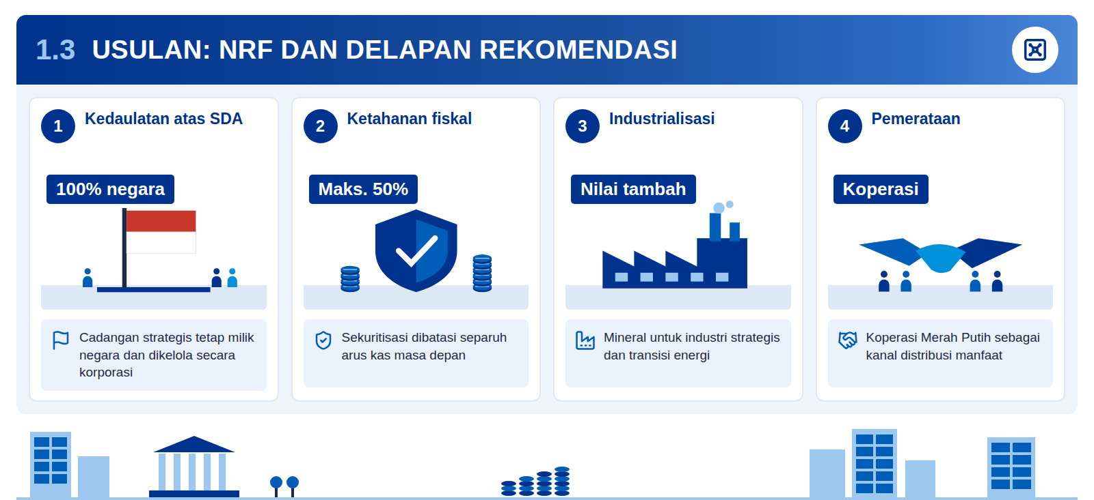
Infografis 1.3: Delapan rekomendasi strategis
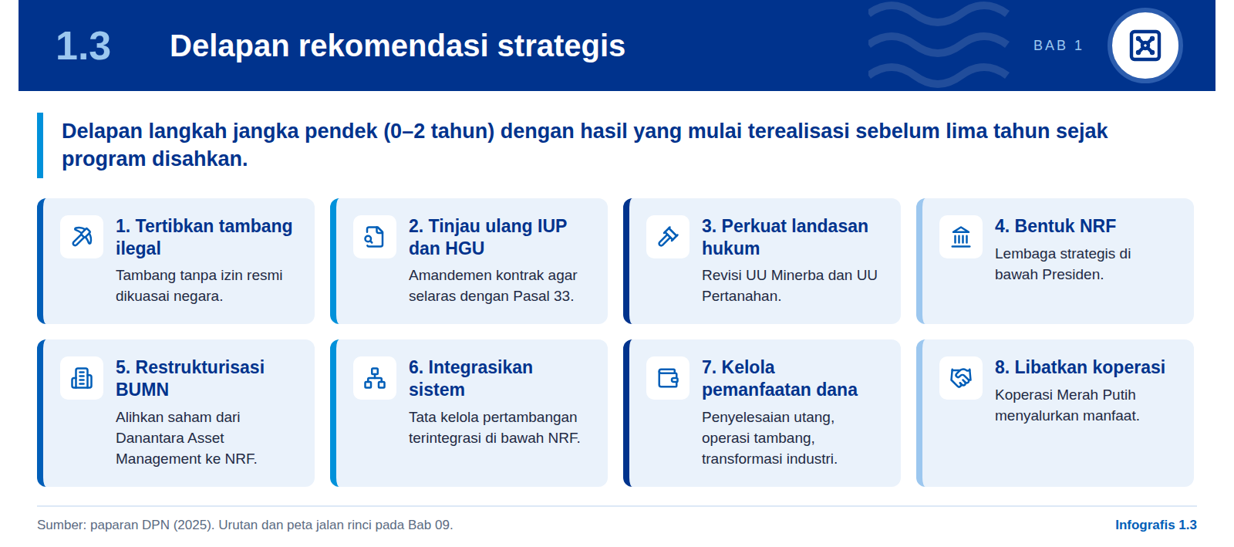
NRF bukan sekadar instrumen finansial, melainkan mekanisme strategis dengan empat jaminan. Keempatnya adalah kedaulatan negara atas SDA, penguatan ketahanan fiskal, dorongan industrialisasi dan nilai tambah nasional, serta pemerataan manfaat SDA hingga ke masyarakat melalui koperasi. Empat skema monetisasi dapat digunakan: Sovereign Asset-Backed Securities, Sovereign Note berbasis mineral, Royalty-Backed Financing, dan Mineral Reserve Trust.
Pengalaman internasional menunjukkan bahwa desain menentukan hasil. Pinjaman berbasis SDA tanpa pengaman memperparah krisis di Angola, Ghana, dan Indonesia pada 1970-an. Kajian NRGI atas 52 pinjaman senilai US$164 miliar pada 2004–2018 menemukan bahwa 10 dari 14 negara peminjam mengalami masalah utang serius setelah harga komoditas jatuh pada 2014 (NRGI, 2020). Sebaliknya, Norwegia, Chili, dan Alaska berhasil karena memadukan arus kas yang stabil, tata kelola yang kuat, dan aturan penarikan yang disiplin.
Laporan ini menilai usulan NRF layak dikembangkan, dengan lima syarat. Syarat itu adalah dasar hukum setingkat undang-undang yang selaras dengan UU 1/2025 tentang BUMN dan Danantara, aturan penarikan dan batas sekuritisasi yang mengikat, transparansi kontrak dan pelaporan sesuai Prinsip Santiago, valuasi independen atas cadangan, serta pemisahan yang tegas antara fungsi regulator dan pengelola. Penilaian ini adalah penilaian analitis laporan ini dan diuraikan pada Bab 10.

1.4 Angka utama
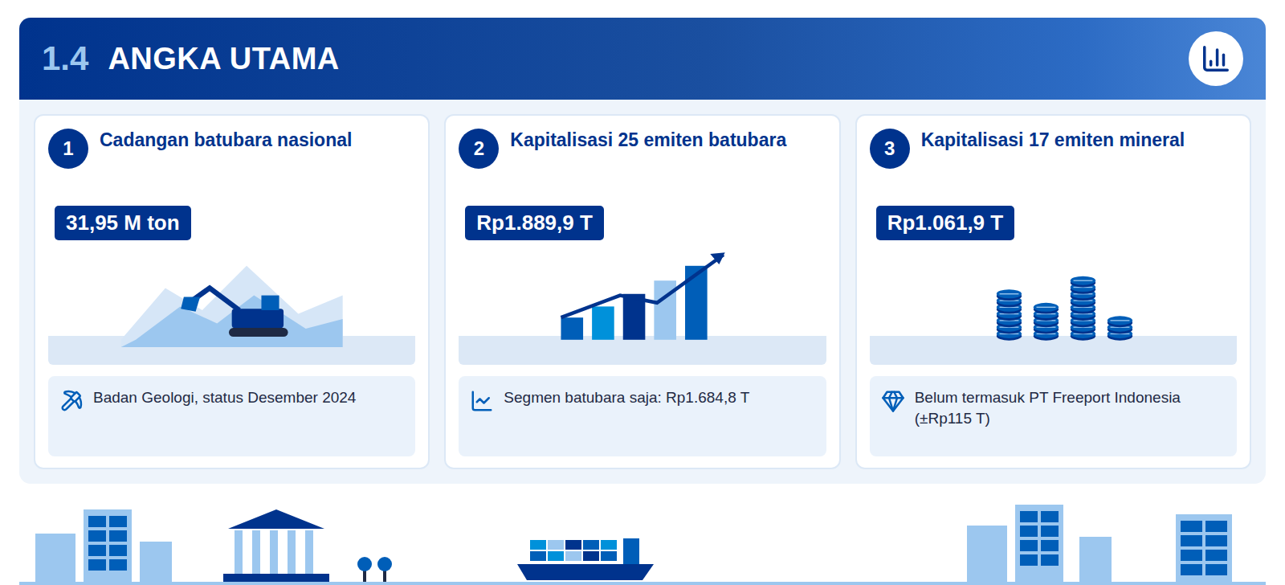
Infografis 1.4: Angka utama
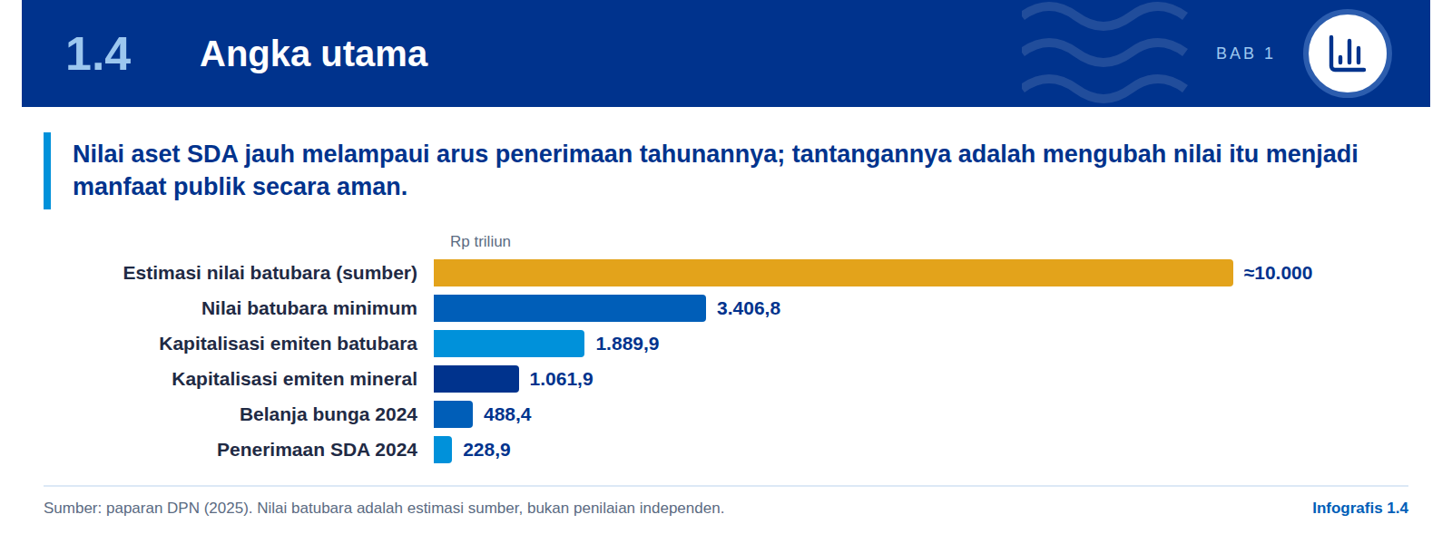
Tabel berikut merangkum angka yang menjadi dasar argumen laporan ini. Sebagian besar angka berasal dari paparan sumber. Angka cadangan batubara berasal dari neraca Badan Geologi, dan rasio kumulatif dihitung oleh laporan ini dari dua seri data sumber.
Tabel 1: Angka utama
Indikator | Nilai | Keterangan
Penerimaan SDA non-pajak 2024 | Rp228,9 T | 9,5% dari pendapatan negara
Belanja bunga utang 2024 | Rp488,4 T | 213,4% dari penerimaan SDA
Tahun bunga > penerimaan SDA | 2015–2024 | Sepuluh tahun berturut-turut
Rasio kumulatif bunga ÷ SDA, 2004–2024 | ≈114% | Dihitung laporan ini; melewati 100% pada 2022
Porsi windfall pada rezim IUP | 86,2% : 13,8% | Perusahaan : negara
Royalti minerba | 5%–13,8% | Ditambah pembayaran IUP satu kali dan DMO
Cadangan batubara | 31,95 miliar ton | Badan Geologi, Des 2024
Nilai batubara (market multiple) | ≥Rp3.406,8 T | Estimasi sumber hingga ≈Rp10.000 T
Kapitalisasi emiten mineral non-batubara | Rp1.061,9 T | 17 emiten; tanpa Freeport
Batas sekuritisasi NRF | Maks. 50% | Dari arus kas masa depan

02

Landasan konstitusional penguasaan negara
Pasal 33 ayat (3) UUD 1945 menempatkan kekayaan alam di bawah penguasaan negara untuk sebesar-besar kemakmuran rakyat. Tafsir Mahkamah Konstitusi menjadikan penguasaan itu amanah publik dengan lima fungsi yang harus dijalankan secara utuh.

2.1 Pasal 33 sebagai jangkar
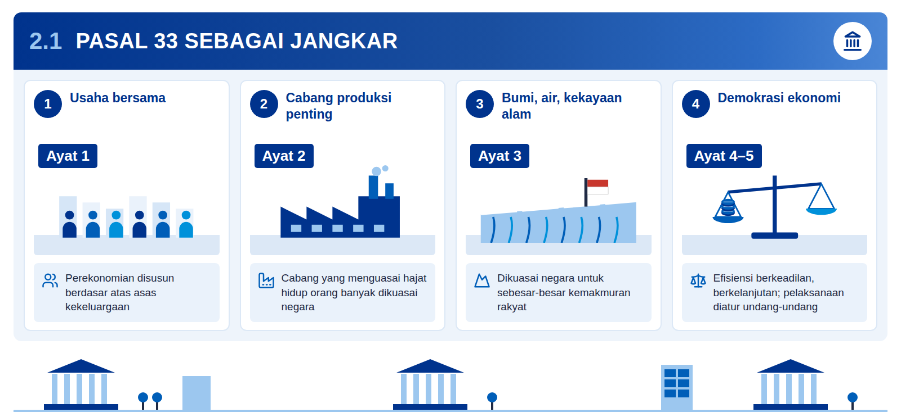
Infografis 2.1: Lima ayat Pasal 33 UUD 1945
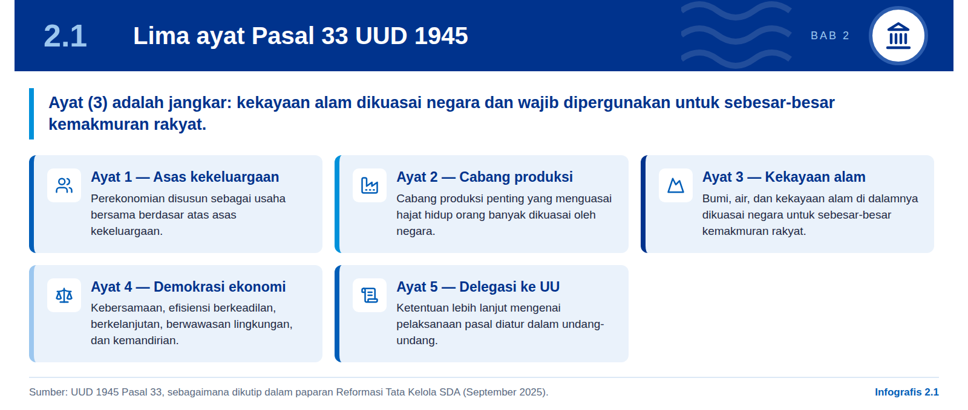
Seluruh usulan reformasi dalam laporan ini berpijak pada satu norma: Pasal 33 ayat (3) UUD 1945. Ayat tersebut menyatakan bahwa bumi dan air dan kekayaan alam yang terkandung di dalamnya dikuasai oleh negara dan dipergunakan untuk sebesar-besar kemakmuran rakyat. Rumusan ini memuat dua perintah sekaligus, yaitu perintah penguasaan dan perintah pemanfaatan. Penguasaan tanpa kemakmuran rakyat kehilangan legitimasinya, sementara pemanfaatan tanpa penguasaan negara membuka ruang bagi pengalihan manfaat kepada segelintir pelaku.
Ayat (3) tidak berdiri sendiri, melainkan bekerja dalam satu sistem bersama empat ayat lainnya. Ayat (1) menetapkan asas kekeluargaan dan usaha bersama, ayat (2) menempatkan cabang produksi penting di bawah penguasaan negara, dan ayat (4) menuntut efisiensi berkeadilan, keberlanjutan, serta kemandirian. Ayat (5) mendelegasikan pengaturan lebih lanjut kepada undang-undang. Dengan demikian, setiap rezim perizinan sektoral harus dapat diuji terhadap kelima ayat ini secara bersamaan, bukan hanya terhadap satu ayat.
Bagi sektor sumber daya alam, frasa kunci adalah "sebesar-besar kemakmuran rakyat" sebagai ukuran kinerja. Frasa ini mengubah pertanyaan kebijakan dari "berapa izin yang diterbitkan" menjadi "berapa nilai yang kembali kepada rakyat dan negara". Ukuran tersebut dapat dioperasionalkan, misalnya melalui porsi penerimaan negara, nilai tambah domestik, dan distribusi manfaat ke daerah serta masyarakat. Bab-bab berikutnya menggunakan ukuran inilah untuk menilai rezim pengelolaan yang berlaku.

Ayat (5) sebagai pintu reformasi
Karena pelaksanaan Pasal 33 diatur dengan undang-undang, desain kelembagaan baru seperti Natural Resource Fund memerlukan dasar hukum setingkat undang-undang atau penyelarasan undang-undang sektoral. Penilaian analitis laporan ini: pembentukan lembaga melalui peraturan di bawah undang-undang saja berisiko diuji dan dibatalkan, sebagaimana pengalaman kelembagaan migas.

Paparan sumber menempatkan Pasal 33 sebagai titik berangkat sebelum membahas kondisi sektoral dan fiskal. Urutan ini disengaja: reformasi tata kelola SDA bukan semata soal optimasi penerimaan, melainkan soal mengembalikan pelaksanaan mandat konstitusi. Argumen fiskal pada Bab 4 memperkuat, tetapi tidak menggantikan, argumen konstitusional ini.

2.2 Lima fungsi penguasaan menurut MK
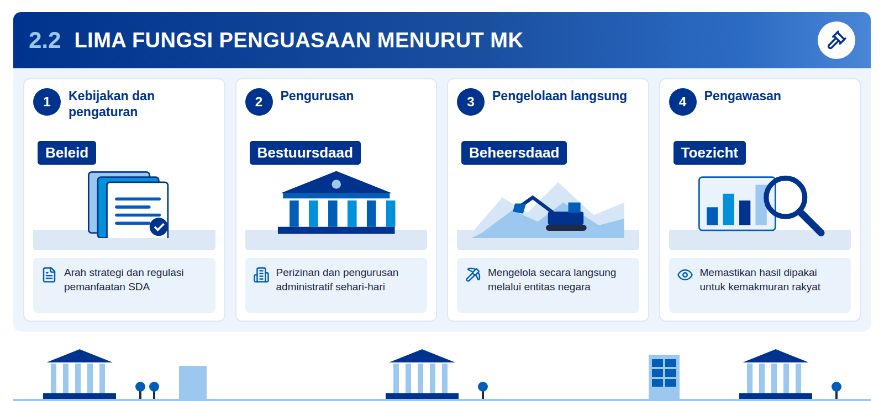
Infografis 2.2: Lima fungsi "dikuasai oleh negara"
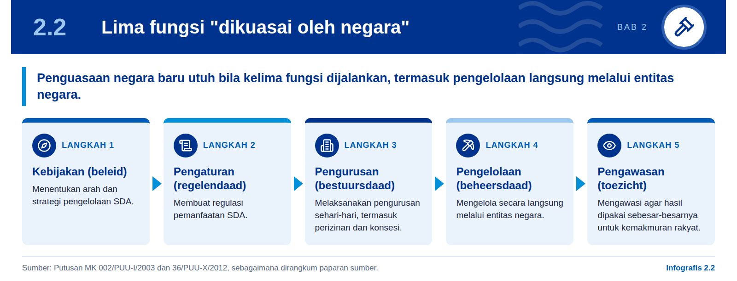
Mahkamah Konstitusi menegaskan bahwa "dikuasai oleh negara" tidak identik dengan kepemilikan dalam pengertian perdata. Melalui Putusan 002/PUU-I/2003 dan 36/PUU-X/2012, MK menguraikan penguasaan negara ke dalam lima fungsi: kebijakan (beleid), pengaturan (regelendaad), pengurusan (bestuursdaad), pengelolaan (beheersdaad), dan pengawasan (toezichthoudensdaad). Kelima fungsi ini adalah kewenangan publik, bukan hak milik yang dapat dialihkan.
Tabel 2: Lima fungsi penguasaan dan wujudnya dalam tata kelola SDA
Fungsi | Makna menurut sumber | Wujud saat ini | Celah yang teridentifikasi
Kebijakan (beleid) | Arah dan strategi pengelolaan SDA | Kebijakan sektoral per kementerian | Belum ada strategi aset SDA terpadu
Pengaturan (regelendaad) | Membuat regulasi pemanfaatan | UU Migas, UU Minerba, UU Pertanahan | Tersebar, belum terkonvergensi
Pengurusan (bestuursdaad) | Pengurusan sehari-hari | Penerbitan PSC, IUP, HGU | Negara dominan sebagai pemberi izin
Pengelolaan (beheersdaad) | Mengelola langsung via entitas negara | BUMN di sebagian wilayah kerja | Belum menjadi pola utama
Pengawasan (toezicht) | Memastikan hasil untuk rakyat | Audit, SIMBARA, pelaporan EITI | Belum terhubung ke ukuran kemakmuran

Kolom "wujud saat ini" dan "celah" merupakan penilaian analitis laporan ini berdasarkan paparan sumber.
Fungsi pengurusan saat ini mendominasi, sedangkan fungsi pengelolaan langsung relatif tertinggal. Rezim PSC, IUP, dan HGU menempatkan negara terutama sebagai penerbit izin dan penerima royalti atau bagi hasil. Paparan sumber menyebut kondisi ini sebagai melemahnya penguasaan dan kontrol negara. Dalam bahasa lima fungsi, negara aktif di hulu administratif tetapi pasif dalam penguasaan nilai ekonomi aset.
Ketidakseimbangan antarfungsi tampak jelas pada fungsi pengawasan. Instrumen seperti SIMBARA telah mencegah potensi kehilangan penerimaan lebih dari Rp8 triliun sejak diluncurkan pada 2022 (EITI Indonesia/SIMBARA). Capaian ini penting, tetapi pengawasan masih berfokus pada kepatuhan transaksi, belum pada pertanyaan apakah porsi manfaat yang diterima negara sudah sepadan dengan nilai aset yang diekstraksi.
MK dalam Putusan 36/PUU-X/2012 juga menyusun peringkat efektivitas bentuk penguasaan. Pengelolaan langsung oleh negara atau entitas negara ditempatkan sebagai prioritas pertama sepanjang negara memiliki kemampuan, disusul bentuk-bentuk lain yang lebih tidak langsung (Putusan MK 36/PUU-X/2012). Konsekuensinya, desain kelembagaan yang memperkuat fungsi pengelolaan melalui entitas negara memiliki pijakan konstitusional yang kuat.
Lima fungsi itu harus dibaca sebagai satu paket, bukan menu pilihan. Negara yang hanya mengatur dan memberi izin tanpa mengelola dan mengawasi secara efektif belum memenuhi mandat penguasaan secara utuh. Penilaian analitis laporan ini: kebutuhan akan lembaga integratif, seperti diusulkan pada Bab 8, berangkat dari kesenjangan antarfungsi ini.

2.3 Penguasaan sebagai public trusteeship
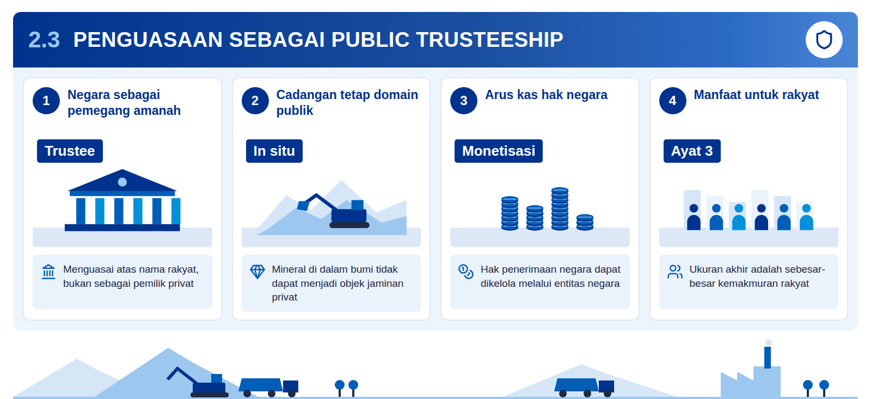
Infografis 2.3: Batas dan ruang penguasaan sebagai amanah publik
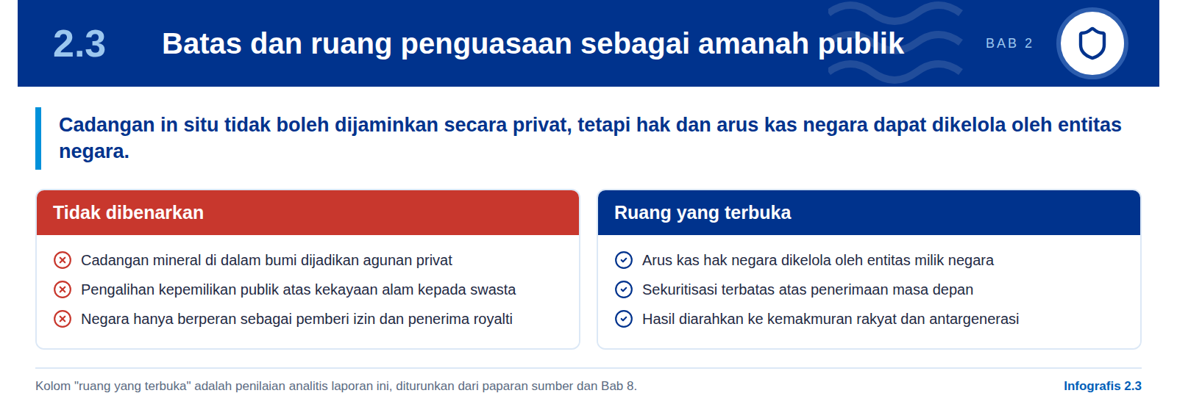
Paparan sumber menyimpulkan bahwa "menguasai" dalam Pasal 33 adalah public trusteeship, bukan kepemilikan privat. Negara memegang kekayaan alam sebagai pemegang amanah atas nama rakyat. Konsekuensi langsung yang ditegaskan sumber: mineral tambang di dalam bumi tidak dapat dijadikan objek jaminan privat dan tetap berada dalam domain kepemilikan publik.
Prinsip amanah membatasi apa yang boleh dilakukan atas cadangan, tetapi tidak melarang pengelolaan nilai ekonominya. Yang dilarang adalah memindahkan cadangan in situ ke dalam lingkup hak kebendaan privat, misalnya sebagai agunan kreditur swasta. Hak negara atas penerimaan, seperti bagi hasil, royalti, atau dividen entitas negara, merupakan objek yang berbeda. Penilaian analitis laporan ini: hak tagih dan arus kas tersebut dapat dikelola dan dimonetisasi oleh entitas yang sepenuhnya dimiliki negara, sepanjang cadangan itu sendiri tetap berada di domain publik.
- Subjek pengelola. Monetisasi hanya dilakukan oleh entitas negara yang tunduk pada mandat Pasal 33, bukan oleh pemegang izin swasta.
- Objek monetisasi. Yang dimonetisasi adalah porsi arus kas masa depan; paparan sumber membatasinya maksimum 50% dari future cash flow.
- Tujuan penggunaan. Hasil diarahkan pada reprofiling utang, transisi energi, diversifikasi ekonomi, dan dana masa depan.
Kerangka amanah juga menghadirkan dimensi antargenerasi. Kekayaan alam yang tidak terbarukan hanya dapat diekstraksi satu kali. Bila hasilnya habis untuk konsumsi atau pembayaran bunga, generasi berikutnya kehilangan aset tanpa memperoleh pengganti. Literatur ekonomi menunjukkan bahwa kekayaan SDA menjadi berkah atau kutukan sangat bergantung pada mutu institusi yang mengelolanya (van der Ploeg, 2011).

Garis batas desain NRF
Rancangan Natural Resource Fund harus menjaga garis ini secara eksplisit dalam dasar hukumnya: kepemilikan cadangan tidak berpindah, hanya hak penerimaan negara yang dikelola, dan setiap monetisasi dibatasi, diaudit, serta dilaporkan kepada publik.

2.4 Jejak putusan MK dan pelajarannya
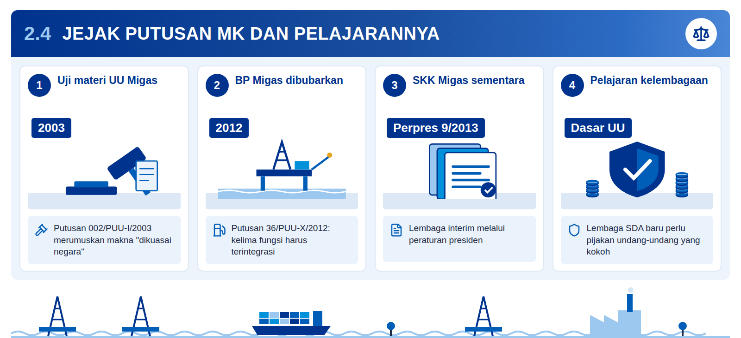
Infografis 2.4: Lini masa tafsir penguasaan negara
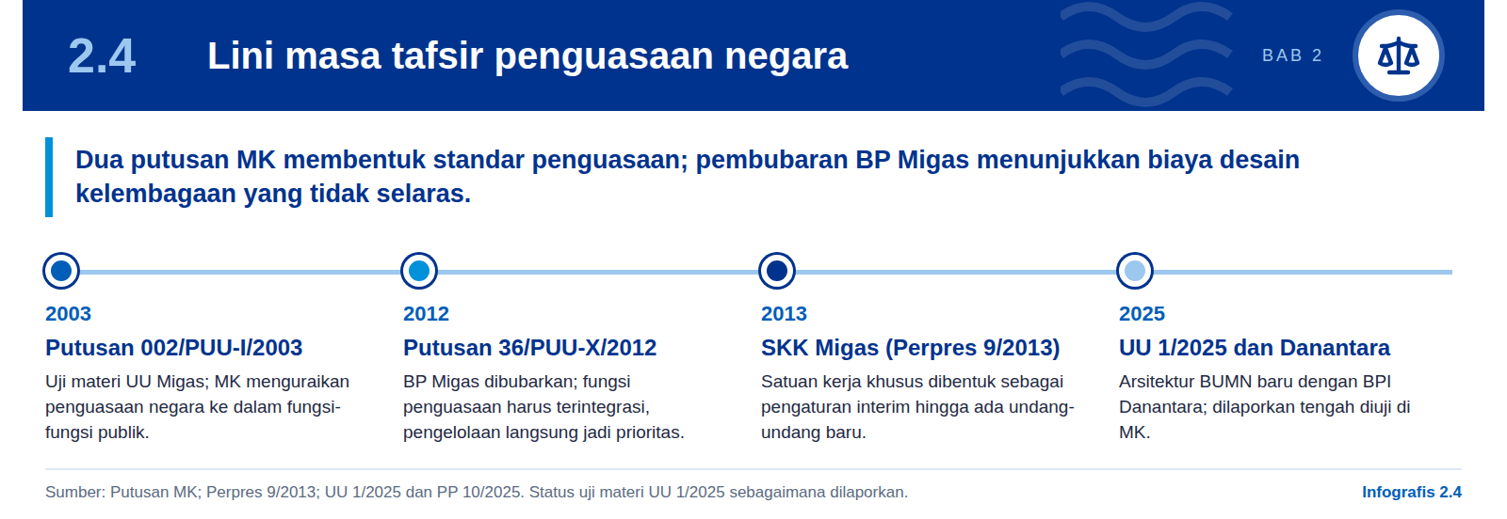
Tafsir MK tentang penguasaan negara lahir dari sengketa sektor migas. Putusan 002/PUU-I/2003 atas UU Migas menjadi tonggak pertama yang menegaskan bahwa "dikuasai oleh negara" mengandung fungsi-fungsi publik, bukan sekadar kewenangan memberi izin. Rumusan inilah yang kemudian dirujuk berulang dalam pengujian undang-undang sektor SDA lainnya.
Putusan 36/PUU-X/2012 menunjukkan bahwa kelembagaan yang tidak selaras dapat dibatalkan seluruhnya. MK membubarkan BP Migas karena model badan hukum milik negara yang hanya mengendalikan dan mengawasi, tanpa mengelola langsung, dinilai mendegradasi penguasaan negara. MK menegaskan bahwa kelima bentuk penguasaan harus terintegrasi dan bahwa pengelolaan langsung merupakan bentuk paling utama (Putusan MK 36/PUU-X/2012).
Respons pemerintah berupa SKK Migas melalui Perpres 9/2013 bersifat sementara dan hingga kini menyisakan pertanyaan. Pengaturan interim memulihkan kelangsungan kontrak, tetapi tidak menuntaskan desain kelembagaan jangka panjang. Kajian akademik, antara lain Butt dan Siregar, memberikan catatan kritis atas penalaran dan implikasi kelembagaan putusan tersebut. Ketidakpastian semacam ini berdampak pada persepsi investor dan efektivitas kontrol negara.
- 1. Dasar hukum setingkat undang-undang. Lembaga SDA strategis sebaiknya dibentuk atau dikukuhkan dengan undang-undang, bukan hanya peraturan presiden.
- 2. Integrasi fungsi. Desain harus menunjukkan bagaimana kebijakan, pengaturan, pengurusan, pengelolaan, dan pengawasan dijalankan secara terpadu.
- 3. Kepastian transisi. Kontrak dan izin berjalan perlu jalur peralihan yang jelas agar reformasi tidak memicu kekosongan hukum.
- 4. Konsistensi dengan arsitektur BUMN. UU 1/2025 yang membentuk BPI Danantara harus diselaraskan dengan setiap lembaga SDA baru (dibahas pada Bab 9).
Pelajaran utamanya bersifat preventif. Penilaian analitis laporan ini: Natural Resource Fund yang diusulkan harus dirancang sejak awal agar lolos uji konstitusional, dengan menempatkan pengelolaan langsung oleh entitas negara sebagai inti dan memastikan pengawasan yang dapat diverifikasi publik.

03

Industrialisasi dan rezim pengelolaan SDA
Indonesia memiliki cadangan mineral strategis kelas dunia, tetapi tiga rezim pengelolaan yang berlaku, yaitu PSC, IUP, dan HGU, memberi negara porsi manfaat yang berbeda-beda dan pada minerba serta perkebunan cenderung kecil.

3.1 Kekayaan SDA strategis
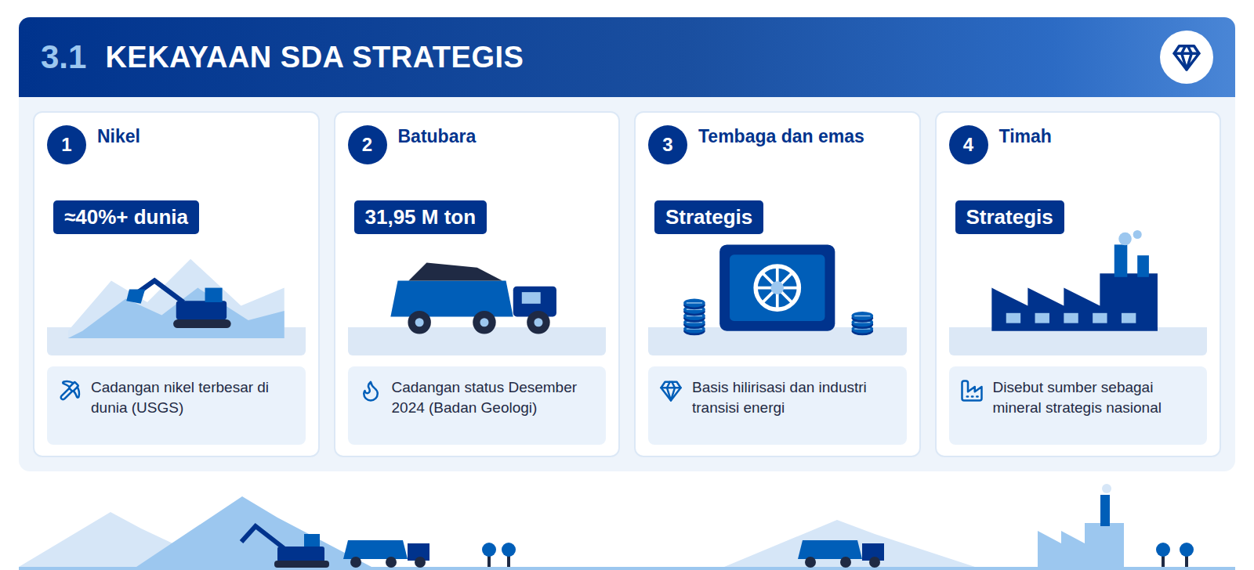
Infografis 3.1: Skala kekayaan mineral dan batubara Indonesia
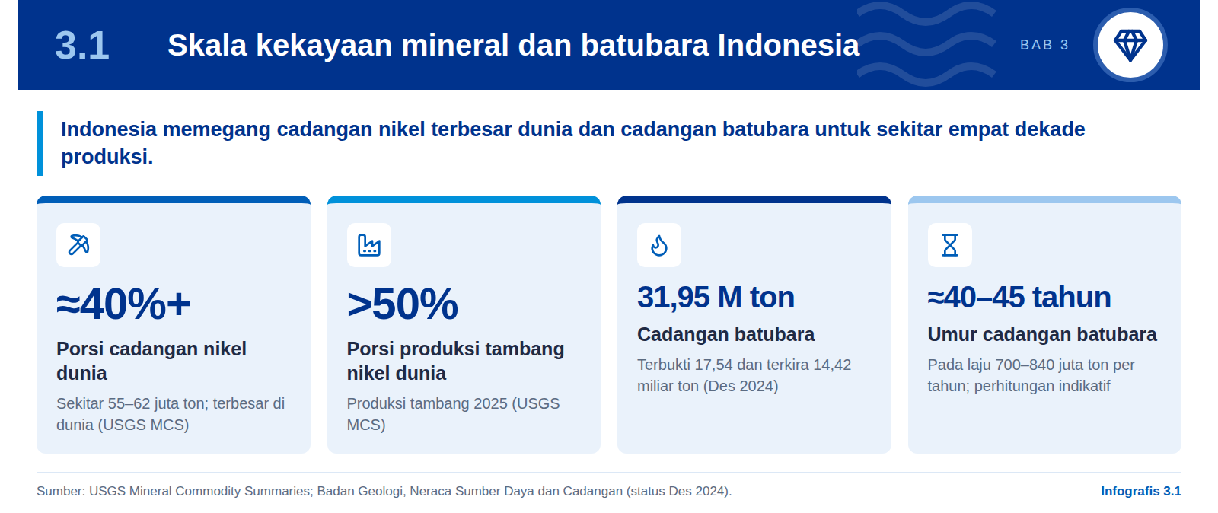
Paparan sumber menempatkan nikel, tembaga, emas, timah, dan batubara sebagai cadangan mineral strategis Indonesia. Kelima komoditas ini bukan sekadar sumber devisa ekspor, melainkan bahan baku bagi industri baterai, kelistrikan, logam dasar, dan energi. Sumber menyebut bahwa SDA semacam ini seharusnya diperlakukan sebagai security-based asset yang dikendalikan dan dikelola secara terpusat dan transparan, bukan sekadar komoditas ekspor.
Posisi Indonesia dalam nikel bersifat dominan secara global. Indonesia memegang cadangan nikel terbesar di dunia, sekitar 55–62 juta ton atau lebih dari 40% cadangan dunia, dan menyumbang lebih dari separuh produksi tambang nikel dunia pada 2025 (USGS MCS). Dominasi ini memberi daya tawar yang jarang dimiliki negara berkembang, sekaligus menimbulkan pertanyaan seberapa besar nilai tambahnya tertahan di dalam negeri dan di kas negara.
Cadangan batubara memberi horizon produksi yang panjang, tetapi juga risiko transisi energi. Badan Geologi mencatat cadangan batubara 31,95 miliar ton per Desember 2024, terdiri atas cadangan terbukti 17,54 miliar ton dan terkira 14,42 miliar ton. Angka ini konsisten dengan basis cadangan sekitar 31.713 juta ton yang digunakan paparan sumber dalam valuasi (Bab 7). Pada laju produksi 700–840 juta ton per tahun, umur cadangan berkisar 40–45 tahun, periode yang hampir pasti beririsan dengan penurunan permintaan batubara global.

Jendela waktu yang terbatas
Penilaian analitis laporan ini: nilai ekonomi batubara harus dikonversi menjadi aset produktif lain dalam dua sampai tiga dekade ke depan. Tanpa mekanisme penyimpanan dan reinvestasi, sebagian besar nilainya akan dinikmati pemegang izin, sementara negara mewarisi lahan pascatambang dan risiko aset terdampar.

Industrialisasi bertumpu pada tiga sektor: migas, pertambangan, dan perkebunan. Paparan sumber menilai ketiganya sebagai fondasi industrialisasi nasional, tetapi sistem perizinan yang berlaku belum memberikan proporsi penerimaan negara yang optimal karena keuntungan lebih banyak dinikmati swasta. Subbab berikut menguraikan mekanisme bagi hasil di setiap rezim.

3.2 Migas: Production Sharing Contract
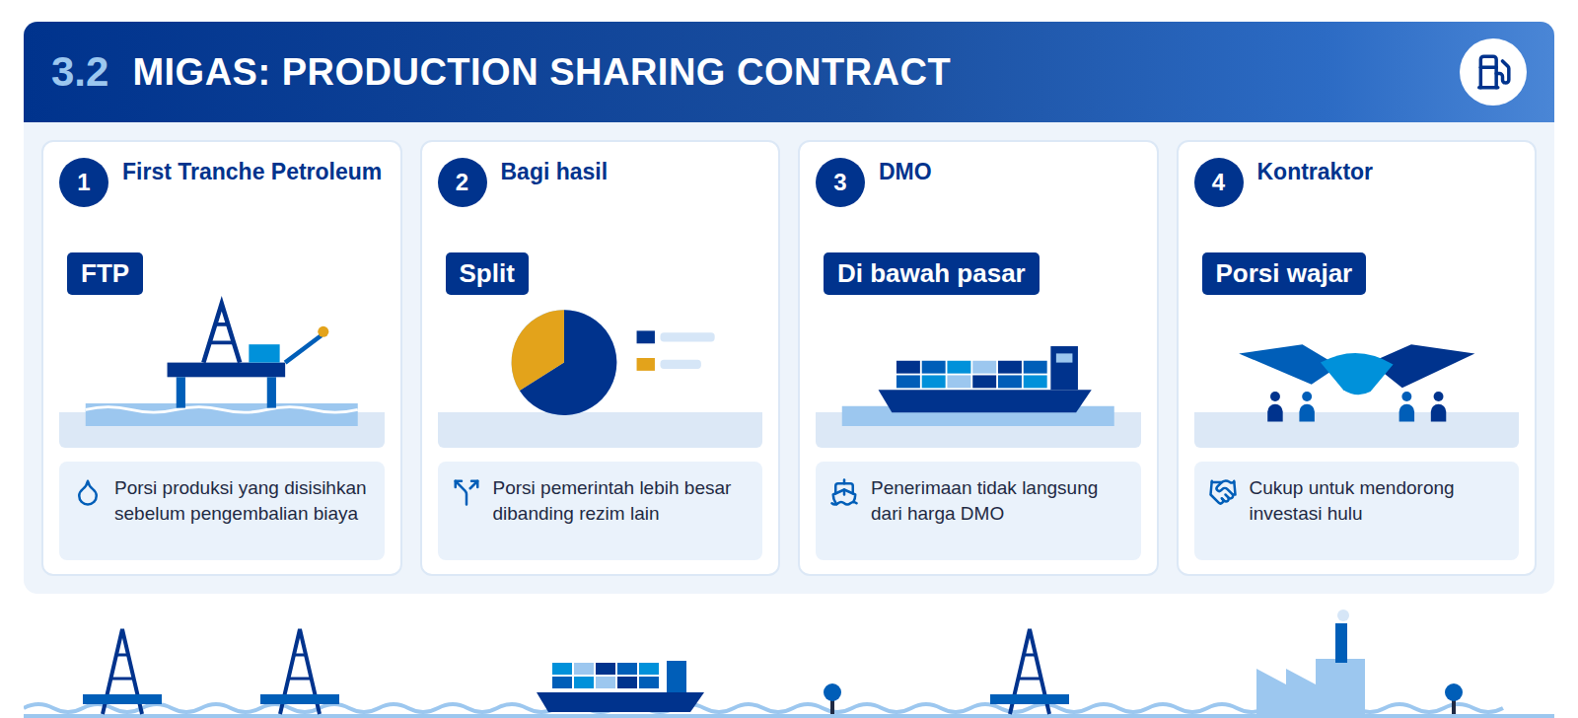
Infografis 3.2: Alur bagi hasil dalam PSC
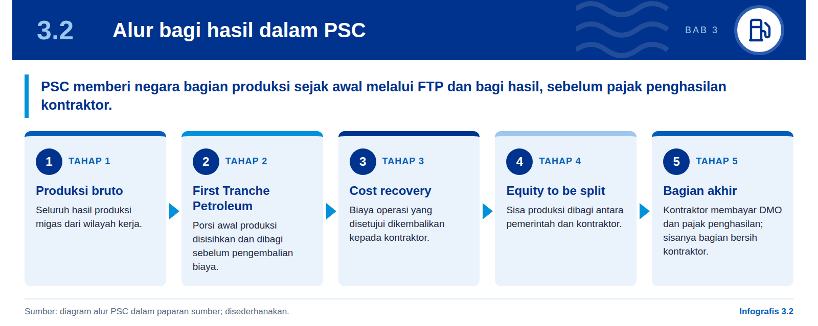
Sektor migas menggunakan Production Sharing Contract, rezim yang paling dekat dengan prinsip penguasaan negara. Dalam PSC, hasil produksi pada dasarnya milik negara, dan kontraktor memperoleh bagian sebagai imbalan atas modal dan risiko. Paparan sumber mencatat tiga sumber penerimaan negara: First Tranche Petroleum, bagi hasil yang lebih besar, serta penerimaan tidak langsung dari DMO karena harganya di bawah harga pasar.
Struktur alur produksi menempatkan negara sebagai penerima pertama, bukan penerima sisa. Diagram sumber menunjukkan produksi bruto dikurangi FTP, lalu biaya yang dapat dikembalikan, sebelum sisa produksi atau equity to be split dibagi antara government split dan contractor split. Bagian kontraktor kemudian dikenai kewajiban DMO dan pajak penghasilan. Akibatnya, kenaikan harga minyak dan gas otomatis meningkatkan porsi yang diterima negara.
- Kelebihan. Negara ikut menikmati kenaikan harga secara proporsional dan memiliki hak atas data serta kendali atas rencana kerja.
- Keseimbangan. Sumber menilai kontraktor menerima porsi yang wajar dan cukup untuk mendorong investasi.
- Catatan. Mekanisme cost recovery menuntut pengawasan biaya yang ketat agar porsi negara tidak tergerus.
PSC menjadi rujukan pembanding bagi rezim minerba dan perkebunan. Penilaian analitis laporan ini: logika PSC, yaitu negara sebagai pemilik produksi yang membagi hasil, lebih mudah diselaraskan dengan public trusteeship pada Bab 2 dibanding logika izin yang hanya memungut royalti. Namun, pengalaman BP Migas menunjukkan bahwa logika kontrak yang baik tetap memerlukan kelembagaan yang konstitusional.
Kontribusi migas terhadap penerimaan SDA tetap besar, meskipun kini sebanding dengan nonmigas. Pada 2024, PNBP SDA migas tercatat Rp110,9 triliun dan nonmigas Rp118,3 triliun, dengan total sekitar Rp229 triliun yang selaras dengan angka sumber Rp228,9 triliun (EITI Indonesia). Pergeseran komposisi ini memperbesar arti penting rezim minerba bagi penerimaan negara.

3.3 Minerba: IUP dan royalti
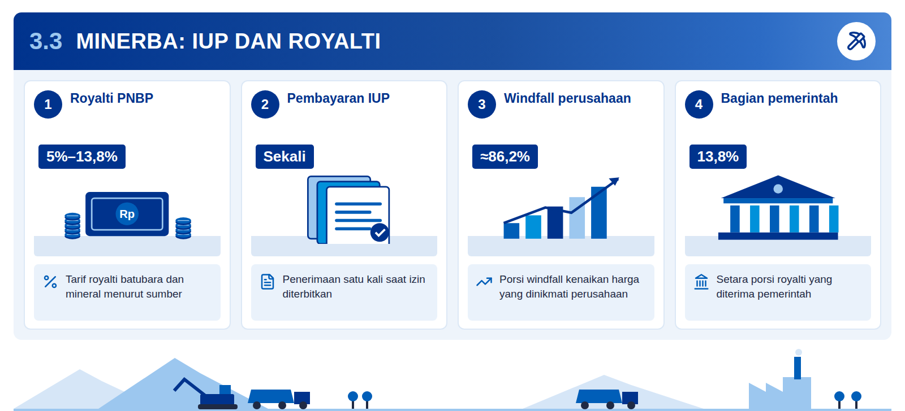
Infografis 3.3: Rezim IUP sebelum dan sesudah PP 18 dan 19/2025
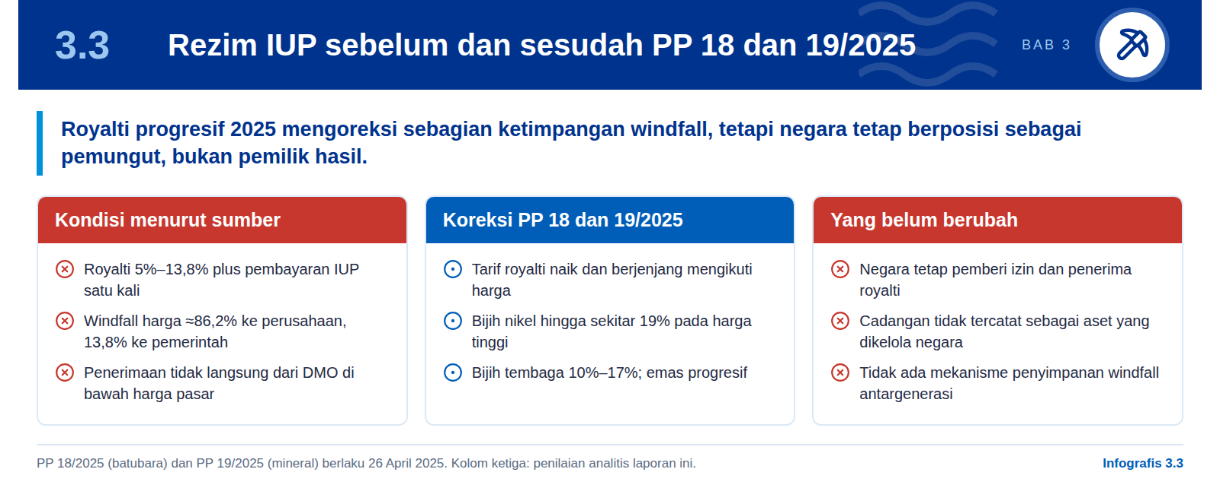
Sektor batubara dan mineral menggunakan sistem Izin Usaha Pertambangan, yang menempatkan negara terutama sebagai penerima royalti. Menurut paparan sumber, penerimaan negara berupa PNBP royalti dengan tarif mulai 5% hingga 13,8%, pembayaran IUP satu kali, dan penerimaan tidak langsung dari DMO karena harga DMO di bawah harga pasar. Berbeda dengan PSC, hasil produksi menjadi milik pemegang izin sejak diekstraksi.
Grafik 1: Pembagian windfall kenaikan harga komoditas minerba
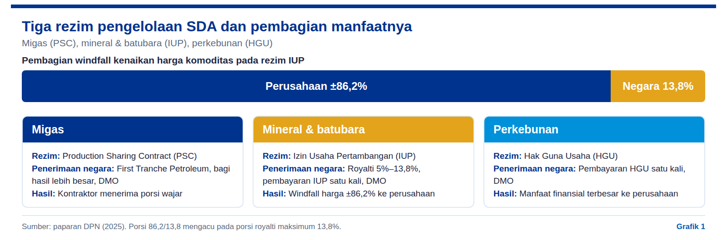
Konsekuensi paling tajam terlihat saat harga komoditas melonjak. Sumber menyimpulkan bahwa perusahaan batubara dan mineral memperoleh sekitar 86,2% windfall atas kenaikan harga, sementara pemerintah hanya 13,8%, sesuai porsi royalti. Dengan royalti berbasis persentase penjualan, tambahan pendapatan akibat harga hampir seluruhnya mengalir ke laba pemegang izin.

Catatan atas angka 86,2/13,8
Angka 13,8% adalah batas atas rentang royalti yang dikutip sumber, sehingga pembagian 86,2/13,8 merupakan ilustrasi porsi royalti, bukan porsi total negara. Pajak penghasilan badan dan, sejak 2025, tarif progresif akan menaikkan bagian negara; sebaliknya, tarif 5% pada komoditas lain akan menurunkannya. Arah kesimpulan tetap: bagian terbesar windfall jatuh ke pemegang izin.

PP 18/2025 dan PP 19/2025 merupakan koreksi yang berarti tetapi parsial. Sejak 26 April 2025, royalti batubara dan mineral dinaikkan dan dibuat berjenjang mengikuti harga, misalnya bijih nikel hingga sekitar 19% pada harga tinggi dan bijih tembaga 10%–17% (PP 18 dan 19/2025). Kebijakan ini memperbesar tangkapan negara saat harga tinggi. Penilaian analitis laporan ini: koreksi tarif tidak mengubah posisi negara sebagai pemungut, sehingga cadangan belum dikelola sebagai aset dan windfall belum disimpan untuk generasi mendatang.
DMO memberi manfaat nyata, tetapi tidak tercatat sebagai kas negara. Harga DMO di bawah harga pasar menurunkan biaya energi dan bahan baku domestik, misalnya untuk pembangkit listrik. Manfaat ini bersifat subsidi tersirat yang tersebar ke konsumen dan industri, sehingga tidak dapat dipakai untuk membiayai belanja negara, membayar utang, atau membangun dana antargenerasi.

3.4 Perkebunan: Hak Guna Usaha
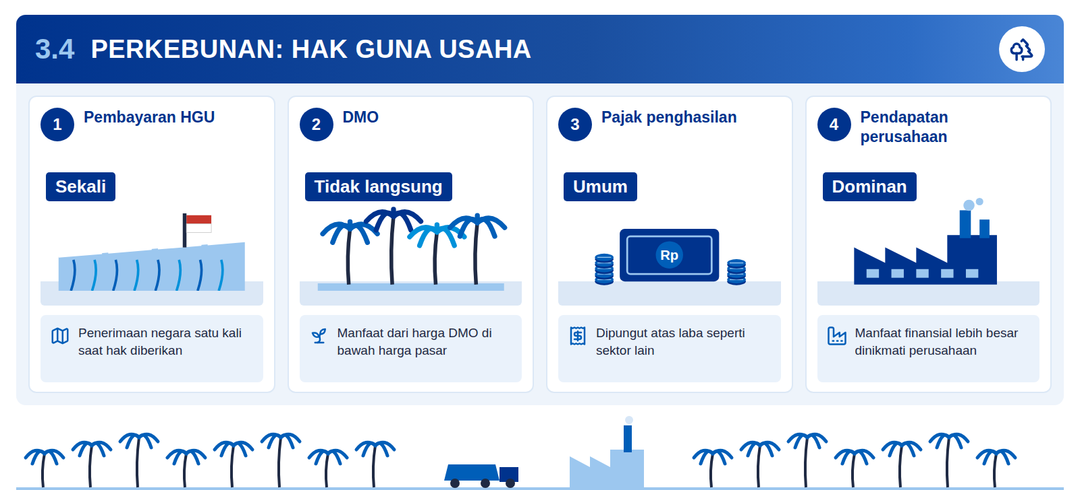
Infografis 3.4: Alur penerimaan dalam rezim HGU
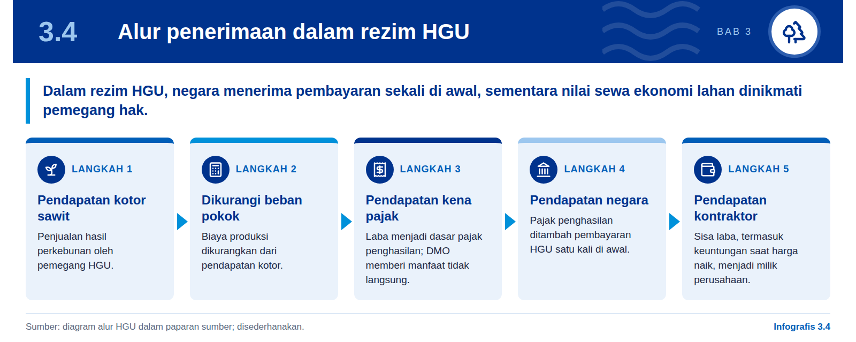
Sektor perkebunan menggunakan Hak Guna Usaha, rezim dengan mekanisme bagi manfaat paling tipis di antara ketiganya. Paparan sumber mencatat bahwa penerimaan negara berupa pembayaran HGU satu kali dan penerimaan tidak langsung dari DMO karena harganya di bawah harga pasar. Di luar itu, negara hanya memungut pajak penghasilan sebagaimana atas usaha lain.
Tanah adalah kekayaan alam yang dikuasai negara, tetapi rezim HGU memperlakukannya hampir seperti input yang dibeli sekali. Ketika harga komoditas perkebunan naik, nilai ekonomi lahan meningkat, tetapi tambahan nilai tersebut tidak tercermin dalam penerimaan khusus bagi negara. Sumber menegaskan bahwa perusahaan perkebunan menerima manfaat finansial yang lebih besar, padahal sebagian seharusnya dibagi dengan negara.
- Tidak ada komponen bagi hasil. Berbeda dengan PSC, negara tidak memiliki porsi dari produksi atau dari kenaikan harga.
- Tidak ada royalti berbasis harga. Berbeda dengan IUP, tidak ada pungutan yang bergerak mengikuti nilai penjualan.
- Jangka waktu panjang. Hak berlaku puluhan tahun, sehingga perpanjangan menjadi titik ungkit utama untuk koreksi.
Skala ekonomi sektor ini membuat celah bagi manfaat menjadi material. Perkebunan, terutama kelapa sawit, menempati lahan yang sangat luas dan menjadi salah satu penyumbang ekspor utama. Paparan sumber tidak menyajikan angka nilai HGU atau potensi penerimaan yang hilang, sehingga laporan ini tidak mengestimasi besarnya; yang ditegaskan sumber adalah arah ketimpangannya.
Momen perpanjangan HGU adalah peluang reformasi yang realistis. Paparan sumber merekomendasikan peninjauan kembali IUP dan HGU agar sejalan dengan Pasal 33 (Bab 9). Pada arsitektur NRF, tanah juga menjadi salah satu kelas aset, dikaitkan dengan redistribusi hak atas tanah untuk industrialisasi pedesaan dan pembiayaan perumahan koperatif (Bab 8). Penilaian analitis laporan ini: syarat bagi manfaat sebaiknya dilekatkan pada perpanjangan, bukan pada hak yang sedang berjalan, untuk menjaga kepastian hukum.

3.5 Perbandingan tiga rezim
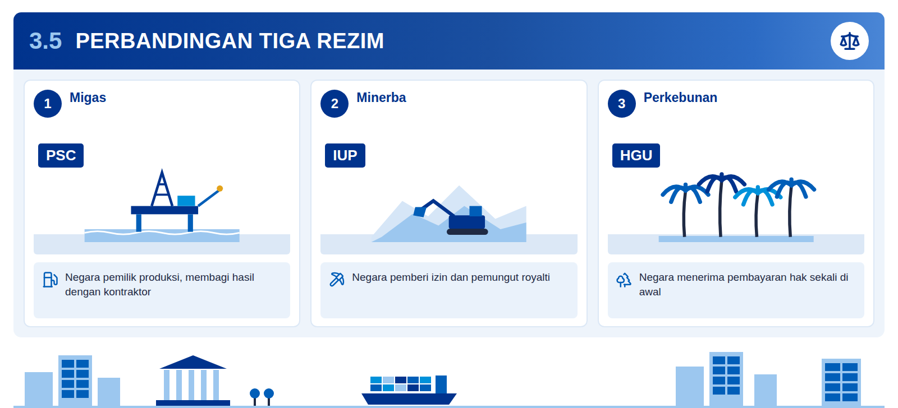
Infografis 3.5: Posisi negara dalam tiga rezim
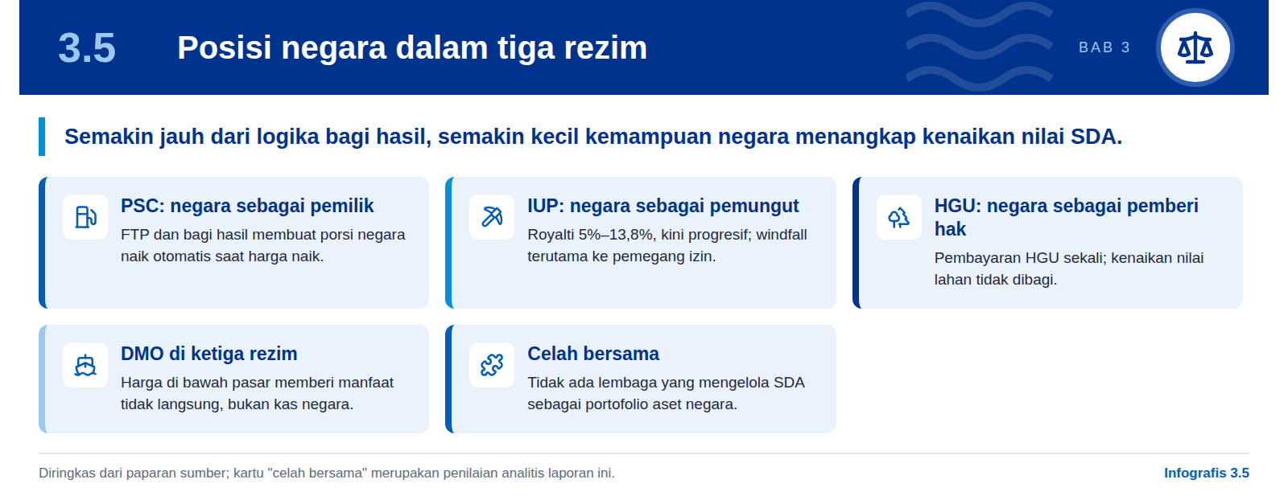
Ketiga rezim lahir dari undang-undang sektoral yang berbeda dan berkembang tanpa kerangka bersama. Akibatnya, kekayaan alam yang sama-sama dikuasai negara menurut Pasal 33 diperlakukan dengan logika fiskal yang berbeda: produksi dibagi pada migas, penjualan dipungut pada minerba, dan hak dibayar sekali pada perkebunan.
Tabel 3: Perbandingan rezim PSC, IUP, dan HGU
Aspek | Migas (PSC) | Minerba (IUP) | Perkebunan (HGU)
Posisi negara | Pemilik produksi | Pemberi izin, pemungut royalti | Pemberi hak atas tanah
Penerimaan langsung | FTP dan bagi hasil | Royalti 5%–13,8%; IUP sekali | Pembayaran HGU sekali
Penerimaan tidak langsung | DMO di bawah harga pasar | DMO di bawah harga pasar | DMO di bawah harga pasar
Saat harga naik | Porsi negara ikut naik | ≈86,2% windfall ke perusahaan | Manfaat terutama ke perusahaan
Perubahan terbaru | — | Royalti progresif (PP 18 dan 19/2025) | —
Penilaian sumber | Porsi kontraktor wajar | Proporsi negara belum optimal | Sebagian seharusnya dibagi

Sumber: paparan sumber; PP 18/2025 dan PP 19/2025.
Perbedaan logika ini menjelaskan mengapa kontribusi fiskal SDA sangat sensitif terhadap komposisi sektor. Ketika porsi migas dalam penerimaan SDA menyusut dan porsi minerba membesar, rata-rata tangkapan negara atas nilai SDA ikut tertekan karena rezim IUP memberi bagian negara yang lebih kecil. Penilaian analitis laporan ini: pergeseran komposisi ini merupakan salah satu penjelas turunnya porsi penerimaan SDA terhadap pendapatan negara yang dibahas pada Bab 4.
Kepastian hukum bagi investor harus dijaga dalam setiap penyelarasan. Perubahan rezim yang tiba-tiba dapat menaikkan premi risiko dan menurunkan investasi hulu, sebagaimana tercermin dari ketidakpastian pasca-pembubaran BP Migas. Penilaian analitis laporan ini: penyelarasan sebaiknya ditempuh melalui jalur yang dapat diprediksi, seperti perpanjangan izin, amandemen kontrak yang dinegosiasikan, dan masa transisi yang jelas, bukan pencabutan sepihak, kecuali terhadap tambang ilegal yang memang direkomendasikan sumber untuk ditertibkan.
Paparan sumber tidak mengusulkan penyeragaman rezim, melainkan payung kelembagaan bersama. Usulan Natural Resource Fund menempatkan tanah, batubara, dan mineral di bawah penguasaan satu entitas negara, sementara pelaksanaan proyek tetap dijalankan SPV atau BUMN. Dengan demikian, perbedaan teknis antarsektor dapat dipertahankan, tetapi logika penguasaan dan pencatatan nilai aset disatukan.

Pertanyaan kunci bagi reformasi
Bukan "rezim mana yang terbaik", melainkan bagaimana negara dapat menjalankan kelima fungsi penguasaan secara utuh di ketiga sektor, termasuk menyimpan sebagian nilai SDA sebagai kekayaan antargenerasi.

04

Kinerja fiskal SDA 2004–2024
Dalam dua dekade, porsi penerimaan SDA nonpajak terhadap pendapatan negara turun dari kisaran 15%–26% menjadi sekitar 9%–10%, sementara sejak 2015 belanja bunga utang selalu melampaui penerimaan SDA.

4.1 Pendapatan SDA dan porsinya
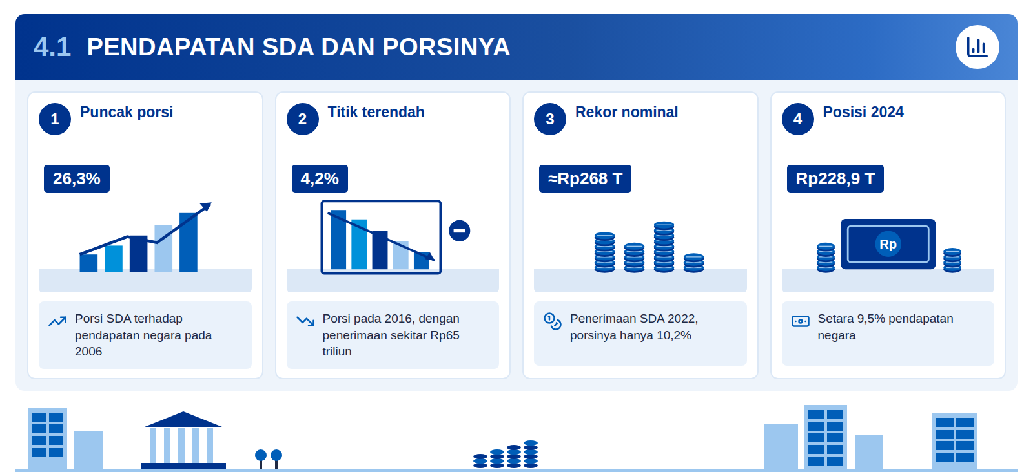
Infografis 4.1: Tiga fase penerimaan SDA nonpajak
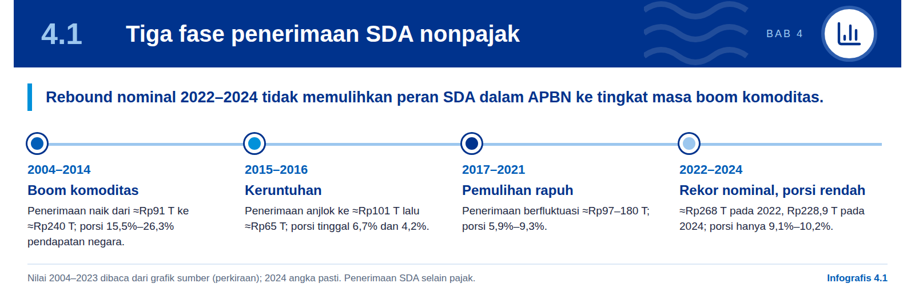
Penerimaan SDA nonpajak mencapai Rp228,9 triliun pada 2024, atau 9,5% dari pendapatan negara. Menurut paparan sumber, penerimaan ini bersumber dari penjualan hasil bagian pemerintah, royalti, jaminan, iuran, dan pos lainnya. Rinciannya, PNBP SDA migas Rp110,9 triliun dan nonmigas Rp118,3 triliun (EITI Indonesia). Angka ini tidak mencakup pajak penghasilan perusahaan SDA, sehingga mengukur secara khusus hak negara sebagai penguasa kekayaan alam.
Grafik 2: Pendapatan SDA dan persentasenya terhadap pendapatan negara, 2004–2024
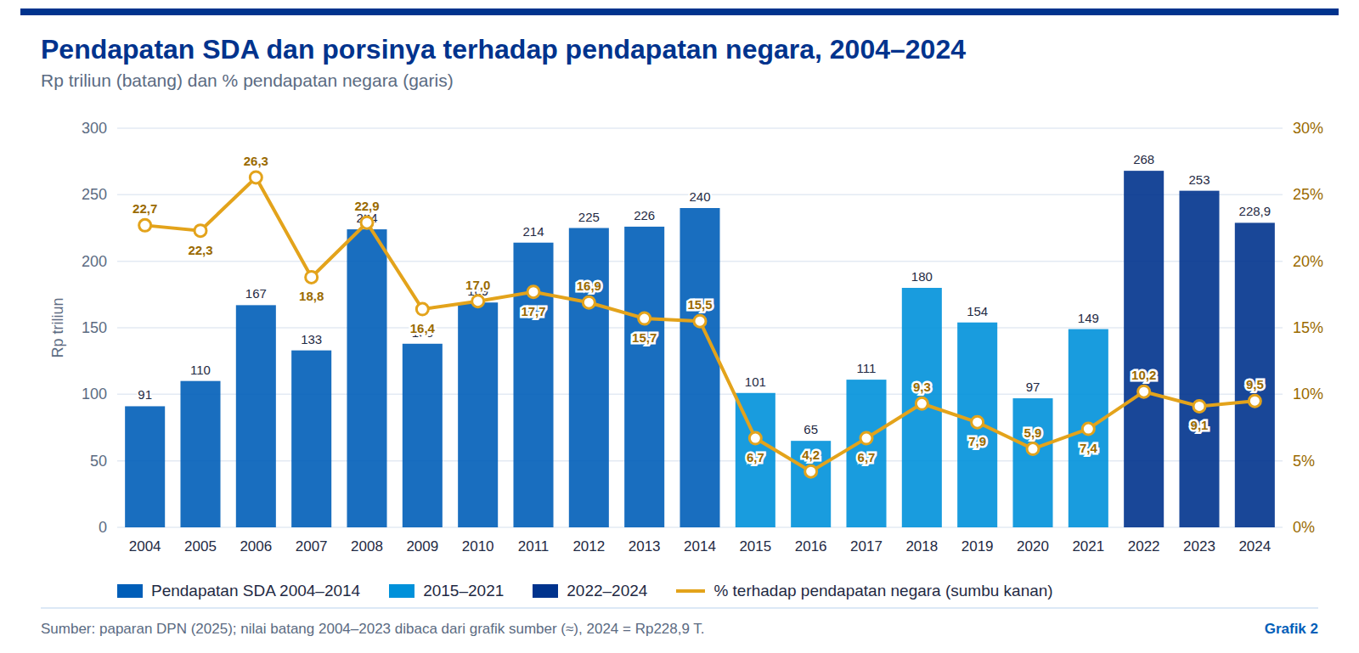
Periode 2004–2014 adalah masa ketika SDA menjadi pilar APBN. Penerimaan naik dari sekitar Rp91 triliun menjadi sekitar Rp240 triliun, dengan porsi terhadap pendapatan negara di kisaran 15,5%–26,3% dan puncaknya pada 2006. Kenaikan ini terutama didorong oleh harga minyak dan komoditas yang tinggi, bukan oleh perubahan rezim pengelolaan.
Jatuhnya harga komoditas pada 2015–2016 memperlihatkan betapa rapuhnya basis penerimaan tersebut. Penerimaan turun menjadi sekitar Rp101 triliun pada 2015 dan sekitar Rp65 triliun pada 2016, dengan porsi hanya 6,7% dan 4,2%. Dalam dua tahun, lebih dari dua pertiga penerimaan SDA hilang. Tidak ada dana penyangga berbasis SDA yang dapat meredam guncangan ini bagi APBN.
Rebound 2022–2024 mencetak rekor nominal, tetapi porsinya tidak kembali. Penerimaan mencapai sekitar Rp268 triliun pada 2022, tertinggi dalam seri, namun porsinya hanya 10,2% dan turun ke 9,5% pada 2024. Penilaian analitis laporan ini: perbedaan ini mencerminkan dua hal, yaitu pendapatan negara lain tumbuh lebih cepat dan rezim IUP menangkap porsi yang kecil dari lonjakan harga batubara 2022 (Bab 3).

Catatan data
Nilai penerimaan 2004–2023 dibaca dari grafik batang paparan sumber dan bersifat perkiraan; persentase dan angka 2024 mengikuti label sumber. Tren dan urutan besarannya dapat diandalkan, tetapi angka tahunan sebaiknya dikonfirmasi dengan LKPP sebelum dikutip sebagai statistik resmi.

4.2 Belanja bunga melampaui penerimaan SDA
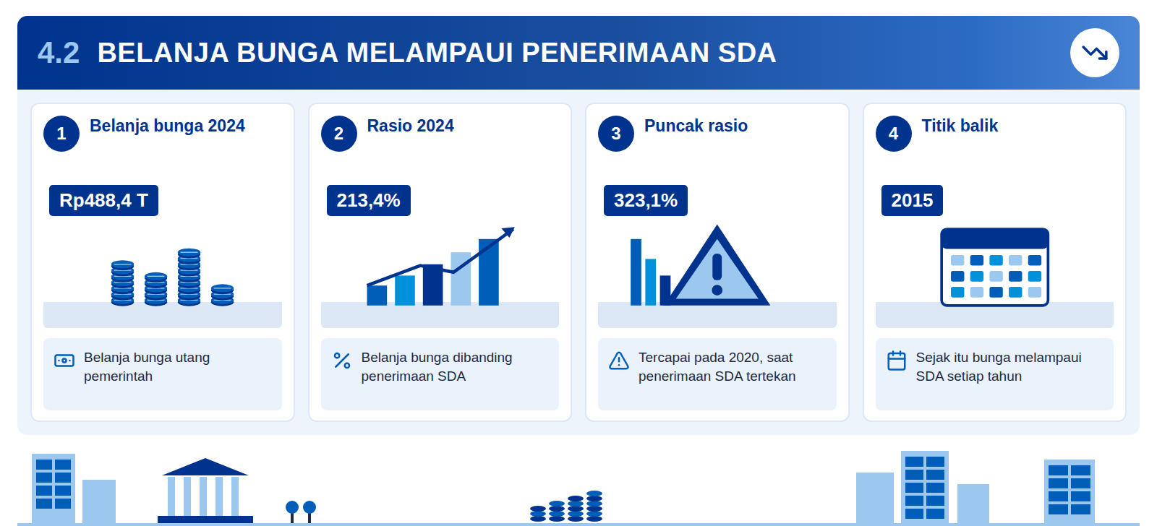
Infografis 4.2: Rasio belanja bunga terhadap penerimaan SDA
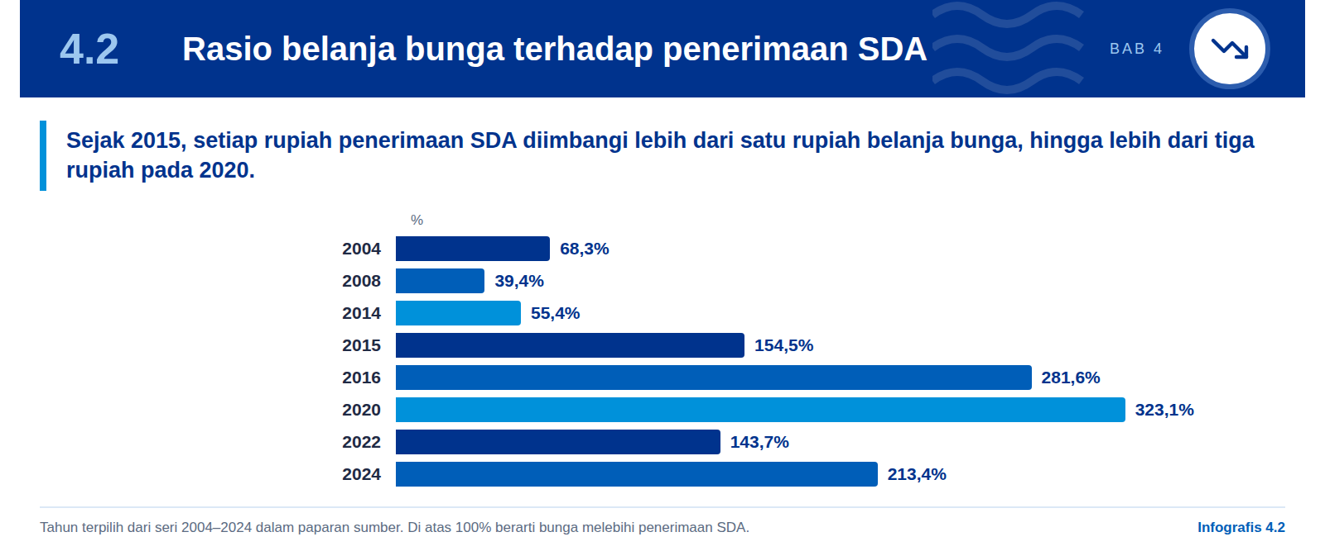
Pada 2024, belanja bunga utang pemerintah mencapai Rp488,4 triliun, atau 213,4% dari penerimaan SDA. Dengan kata lain, penerimaan SDA nonpajak hanya cukup menutup kurang dari separuh kewajiban bunga tahun itu. Paparan sumber menggunakan rasio ini untuk menunjukkan bahwa kekayaan alam tidak lagi menjadi penopang utama ruang fiskal.
Grafik 3: Rasio belanja bunga terhadap penerimaan SDA per tahun, 2004–2024
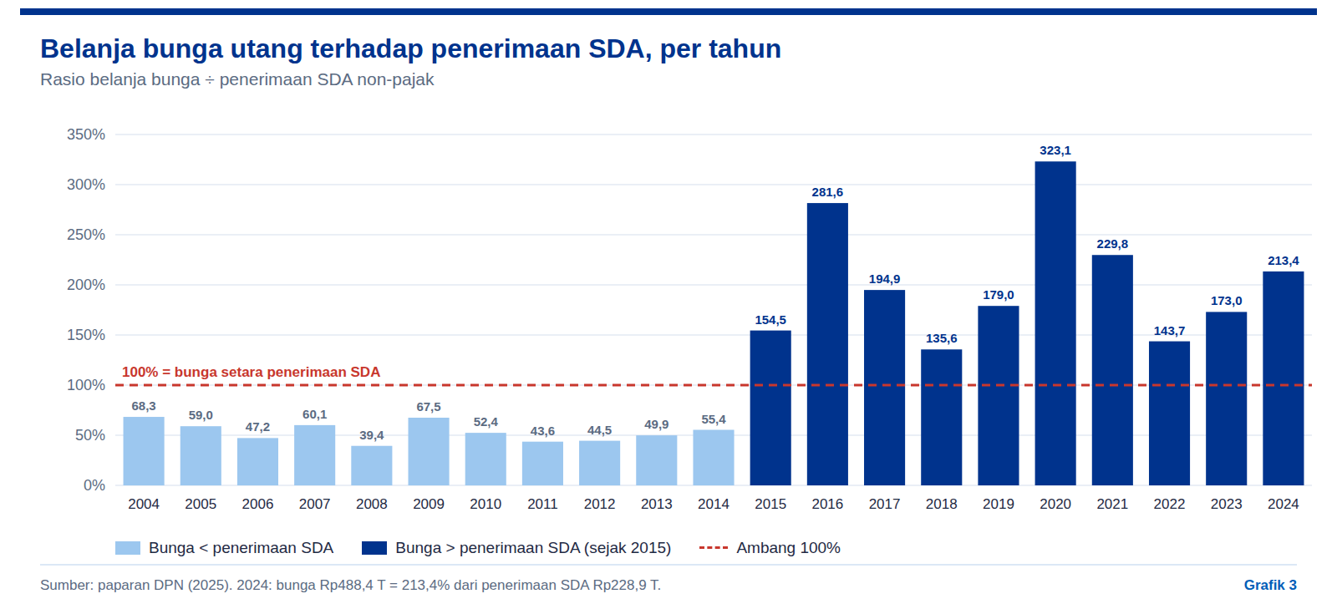
Hingga 2014, rasio berada di bawah 100% di setiap tahun. Rentangnya 39,4%–68,3%, dengan titik terendah pada 2008. Pada periode itu, penerimaan SDA lebih dari cukup untuk membayar seluruh bunga utang, sehingga sisanya dapat membiayai belanja pembangunan.
Lompatan rasio pada 2015–2016 terutama dipicu oleh runtuhnya penerimaan SDA, bukan oleh lonjakan bunga. Perhitungan laporan ini dari dua seri sumber menunjukkan belanja bunga implisit naik secara bertahap, dari sekitar Rp133 triliun pada 2014 menjadi sekitar Rp156 triliun pada 2015, sementara penerimaan SDA turun dari sekitar Rp240 triliun menjadi sekitar Rp101 triliun. Setelah itu, kedua faktor bekerja bersamaan: bunga terus naik seiring pertumbuhan utang, sedangkan penerimaan SDA berfluktuasi mengikuti harga.

Catatan atas framing sumber
Judul slide sumber menyebut bahwa sejak 2015 pemerintah "menerapkan kebijakan" belanja bunga melampaui penerimaan SDA. Laporan ini membaca rasio tersebut sebagai hasil dari dinamika harga komoditas dan akumulasi utang, bukan sebagai kebijakan yang ditetapkan secara eksplisit.

Rasio tertinggi tercatat pada 2020 sebesar 323,1%, saat pandemi menekan harga dan memperbesar kebutuhan pembiayaan. Rebound harga pada 2022 sempat menurunkan rasio ke 143,7%, tetapi rasio kembali naik ke 173,0% pada 2023 dan 213,4% pada 2024. Polanya menunjukkan bahwa tanpa perubahan struktural, perbaikan rasio hanya bersifat siklikal.
Rasio ini juga memperlihatkan pembalikan peran SDA dalam struktur APBN. Satu dekade lalu, kekayaan alam membiayai bunga dengan sisa yang besar; kini kewajiban bunga dua kali lebih besar daripada hak negara atas kekayaan alam. Pergeseran ini terjadi tanpa perubahan mendasar pada rezim PSC, IUP, maupun HGU.

4.3 Akumulasi dua dekade
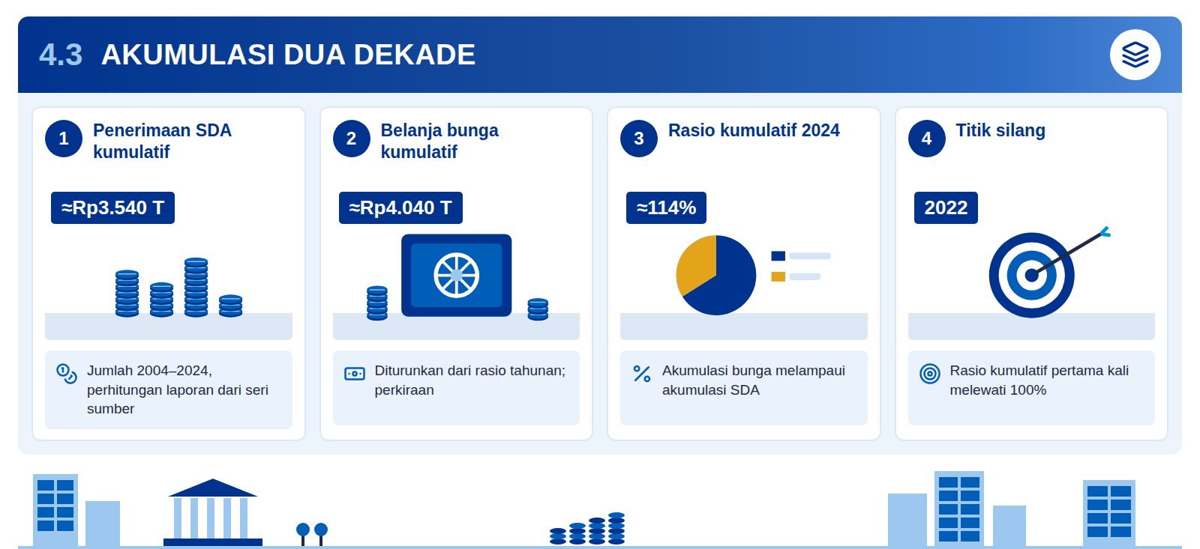
Infografis 4.3: Akumulasi bunga dan penerimaan SDA 2004–2024
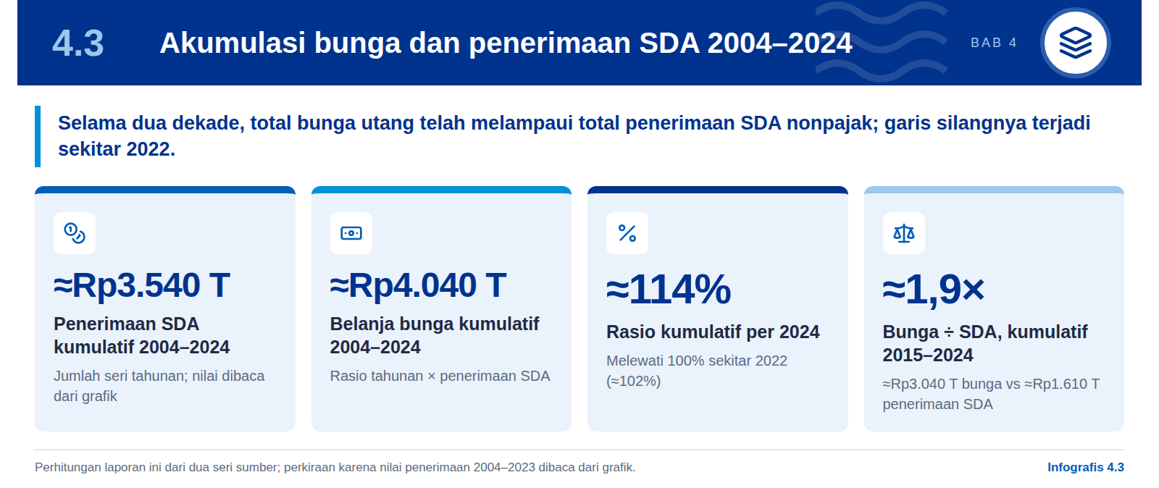
Paparan sumber menyimpulkan bahwa akumulasi belanja bunga telah melampaui akumulasi penerimaan SDA selama 20 tahun. Grafik kumulatif sumber menunjukkan rasio yang bertahan di kisaran 50%–70% hingga pertengahan 2010-an, lalu naik konsisten dan menembus garis 100% menjelang akhir periode.
Grafik 4: Rasio kumulatif belanja bunga terhadap penerimaan SDA, 2004–2024
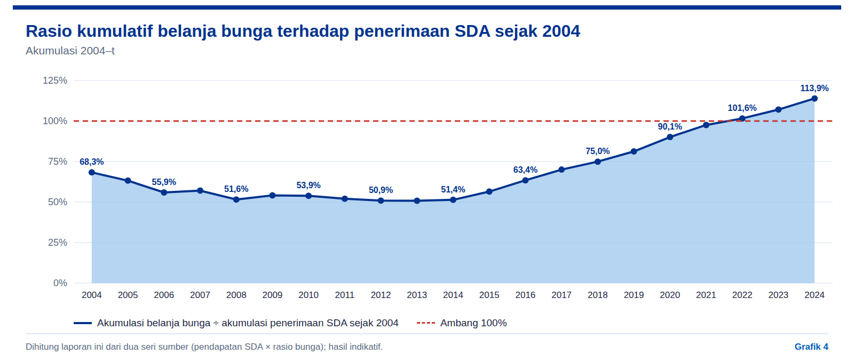
Perhitungan ulang laporan ini mengonfirmasi arah dan besaran kesimpulan sumber. Menjumlahkan seri penerimaan SDA menghasilkan sekitar Rp3.540 triliun untuk 2004–2024. Mengalikan setiap tahun dengan rasio bunga yang dilaporkan menghasilkan belanja bunga kumulatif sekitar Rp4.040 triliun. Rasio kumulatif melewati 100% sekitar 2022, sekitar 102%, dan mencapai sekitar 114% pada 2024. Bunga implisit 2024 hasil perhitungan ini, sekitar Rp488,5 triliun, sangat dekat dengan angka sumber Rp488,4 triliun.
Ketimpangan paling tajam terjadi dalam sepuluh tahun terakhir. Untuk 2015–2024 saja, belanja bunga kumulatif sekitar Rp3.040 triliun berbanding penerimaan SDA sekitar Rp1.610 triliun, atau hampir dua kali lipat. Artinya, seluruh penerimaan SDA dekade ini secara akuntansi hanya menutup sekitar separuh bunga utang pada periode yang sama.
Perbandingan kumulatif lebih informatif daripada rasio tahunan untuk menilai daya dukung jangka panjang. Rasio tahunan sangat dipengaruhi siklus harga, sehingga satu tahun boom dapat menyamarkan tren. Rasio kumulatif meratakan siklus tersebut dan menunjukkan bahwa, dalam horizon dua puluh tahun, kekayaan alam yang diekstraksi tidak cukup untuk menanggung biaya bunga utang negara. Penilaian analitis laporan ini: dari perspektif neraca, Indonesia mengonversi aset alam menjadi penerimaan berjalan, sementara kewajiban bunga terus terakumulasi.
- Bukan identitas sebab-akibat. Utang tidak dibuat untuk membayar SDA; rasio ini adalah tolok ukur daya dukung kekayaan alam terhadap beban fiskal.
- Tetapi relevan bagi desain NRF. Usulan debt reprofiling melalui NRF (Bab 8) berangkat dari perbandingan inilah.
- Sensitif terhadap data. Karena nilai tahunan dibaca dari grafik, rasio kumulatif dapat bergeser beberapa poin persentase.

4.4 Makna bagi ketahanan fiskal
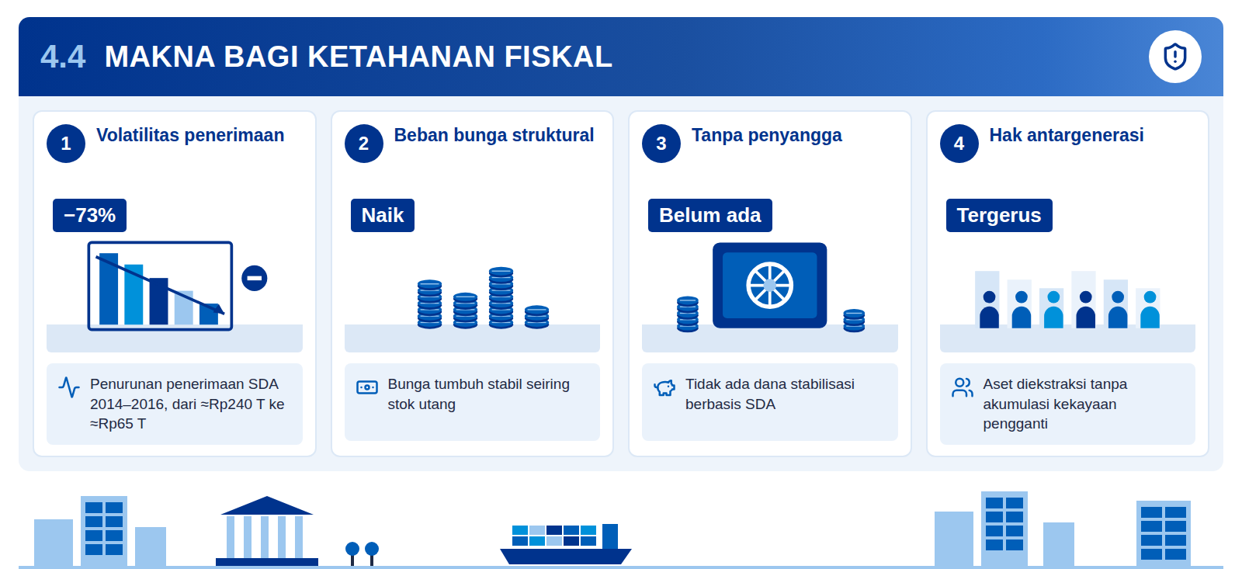
Infografis 4.4: Rantai kerentanan fiskal SDA
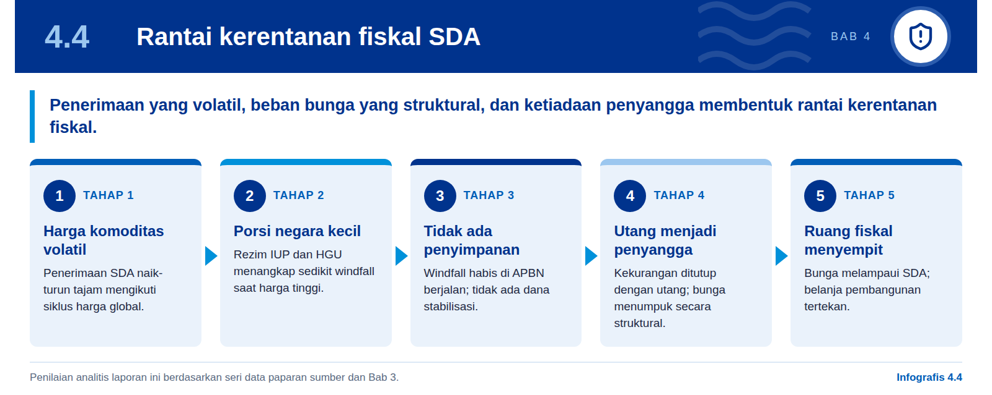
Data dua dekade menunjukkan bahwa SDA belum berfungsi sebagai jangkar ketahanan fiskal. Penerimaan SDA bersifat siklikal dan dapat kehilangan lebih dari dua pertiga nilainya dalam dua tahun, sedangkan belanja bunga bersifat struktural dan terus tumbuh. Ketika keduanya dipertemukan tanpa penyangga, risiko fiskal bergeser ke instrumen utang.
Paparan sumber menempatkan temuan ini sebagai risiko fiskal pertama dalam analisis risikonya. Kontribusi SDA terhadap APBN terus menurun, sementara beban bunga meningkat, sehingga menimbulkan kerentanan fiskal jangka panjang (Bab 5). Literatur kebijakan menekankan bahwa negara kaya SDA memerlukan kerangka fiskal khusus untuk mengelola volatilitas dan keterbatasan umur sumber daya (IMF, 2012).
Kerentanan ini makin relevan karena horizon cadangan batubara bertemu dengan transisi energi global. Jika penerimaan batubara menurun lebih cepat dari perkiraan, basis penerimaan SDA akan menyempit justru ketika beban bunga masih tinggi. Penilaian analitis laporan ini: jendela untuk mengonversi nilai SDA menjadi aset finansial atau produktif bersifat terbatas, sehingga penundaan reformasi memiliki biaya peluang yang terus meningkat.
Tabel 4: Seri data penerimaan SDA dan rasio belanja bunga, 2004–2024
Tahun | Penerimaan SDA (Rp triliun) | % pendapatan negara | Belanja bunga ÷ SDA
2004 | ≈91 | 22,7% | 68,3%
2005 | ≈110 | 22,3% | 59,0%
2006 | ≈167 | 26,3% | 47,2%
2007 | ≈133 | 18,8% | 60,1%
2008 | ≈224 | 22,9% | 39,4%
2009 | ≈138 | 16,4% | 67,5%
2010 | ≈169 | 17,0% | 52,4%
2011 | ≈214 | 17,7% | 43,6%
2012 | ≈225 | 16,9% | 44,5%
2013 | ≈226 | 15,7% | 49,9%
2014 | ≈240 | 15,5% | 55,4%
2015 | ≈101 | 6,7% | 154,5%
2016 | ≈65 | 4,2% | 281,6%
2017 | ≈111 | 6,7% | 194,9%
2018 | ≈180 | 9,3% | 135,6%
2019 | ≈154 | 7,9% | 179,0%
2020 | ≈97 | 5,9% | 323,1%
2021 | ≈149 | 7,4% | 229,8%
2022 | ≈268 | 10,2% | 143,7%
2023 | ≈253 | 9,1% | 173,0%
2024 | 228,9 | 9,5% | 213,4%

Sumber: paparan sumber. Penerimaan 2004–2023 dibaca dari grafik (≈); 2024 dan seluruh persentase sesuai label sumber.
Kesimpulan bagi kebijakan bukan sekadar menaikkan tarif, tetapi mengubah cara negara memegang nilai SDA. Penilaian analitis laporan ini: selama nilai SDA hanya hadir sebagai arus penerimaan tahunan, APBN akan terus mewarisi volatilitas harga. Mengelola SDA sebagai portofolio aset, dengan penyangga, aturan penarikan, dan pencatatan nilai cadangan, adalah prasyarat agar kekayaan alam dapat mengurangi, bukan sekadar mengimbangi, beban utang. Inilah dasar fiskal bagi usulan Natural Resource Fund.

Pelajaran dari negara lain
Chile mengaitkan belanja dengan aturan saldo struktural yang menyesuaikan siklus dan harga tembaga (Hacienda, ESSF), sedangkan Norwegia membatasi penggunaan dana minyak pada imbal hasil riil yang diharapkan sekitar 3% (NBIM). Keduanya memisahkan belanja dari harga komoditas jangka pendek; Bab 6 membahasnya lebih lanjut.

05

Pokok permasalahan dan analisis risiko
Paparan sumber mengidentifikasi lima pokok permasalahan dan lima risiko yang saling terkait. Akar bersamanya: SDA masih diperlakukan sebagai komoditas yang diizinkan, bukan sebagai aset strategis yang dikuasai dan dikelola negara.

5.1 Lima pokok permasalahan
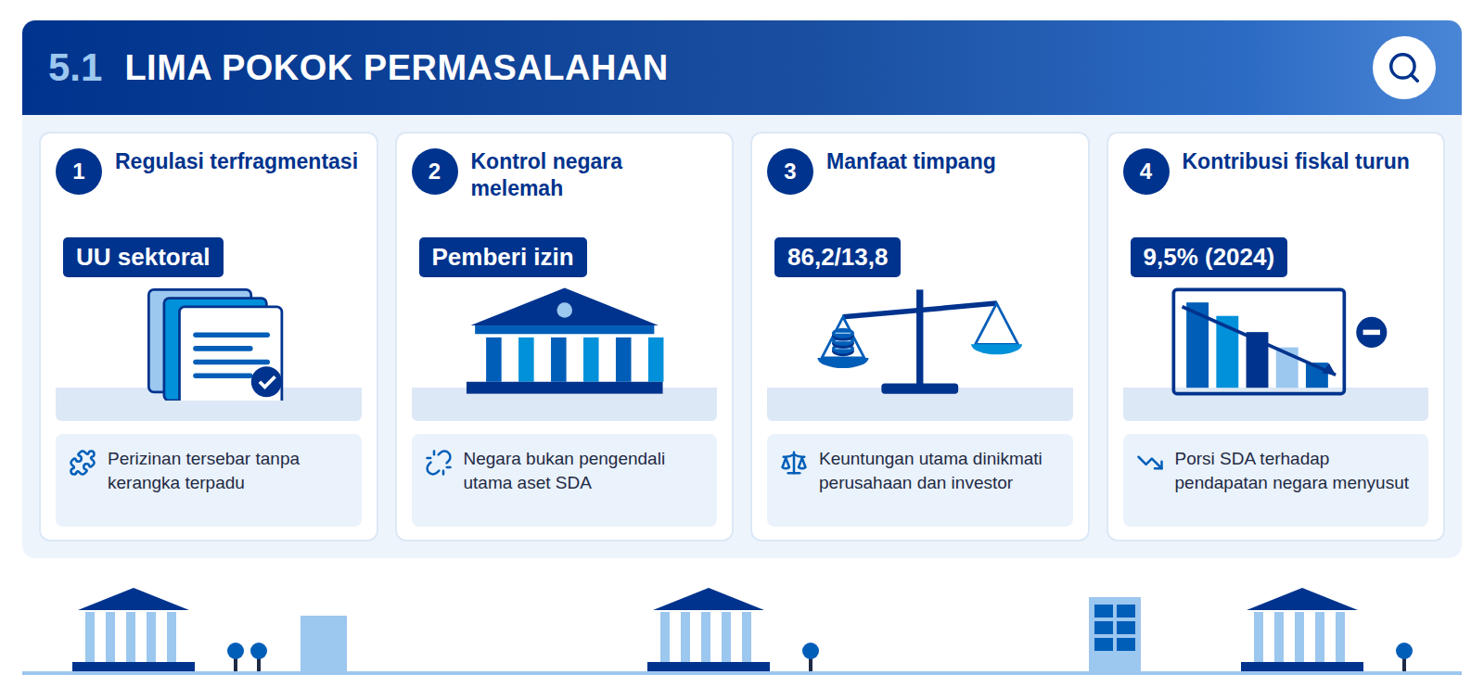
Infografis 5.1: Pokok permasalahan tata kelola SDA
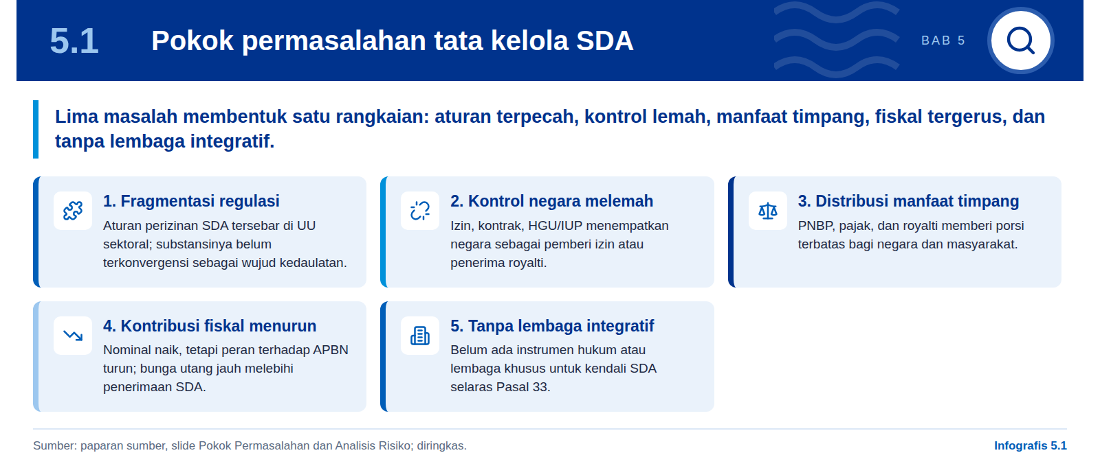
Fragmentasi regulasi dan tata kelola adalah masalah hulu yang memengaruhi semua masalah lain. Paparan sumber mencatat bahwa aturan perizinan SDA tersebar di berbagai undang-undang sektoral tanpa kerangka terpadu. Yang terpenting, substansinya belum terkonvergensi secara utuh sebagai manifestasi kedaulatan negara. Perbedaan logika PSC, IUP, dan HGU pada Bab 3 adalah wujud konkret fragmentasi ini.
Melemahnya penguasaan dan kontrol negara terjadi karena instrumen hukum menempatkan negara di posisi pasif. Izin, kontrak, serta HGU dan IUP lebih memosisikan negara sebagai pemberi izin atau penerima royalti, bukan pengendali utama dalam tata kelola aset SDA. Dalam kerangka lima fungsi MK, fungsi pengurusan berjalan, tetapi fungsi pengelolaan dan pengawasan atas nilai aset relatif lemah.
Distribusi manfaat yang timpang dan kontribusi fiskal yang menurun adalah dua sisi dari persoalan yang sama. PNBP, pajak, dan royalti memberi porsi terbatas bagi negara dan masyarakat, sementara keuntungan utama dinikmati perusahaan atau investor asing. Di tingkat makro, akibatnya terlihat pada porsi penerimaan SDA yang turun ke 9,5% pendapatan negara pada 2024 dan belanja bunga yang mencapai 213,4% dari penerimaan SDA (Bab 4).
Ketiadaan mekanisme hukum dan kelembagaan integratif membuat keempat masalah lain sulit dikoreksi secara sistemik. Tidak ada lembaga yang memegang mandat untuk mengendalikan SDA lintas sektor, mencatat nilainya sebagai aset, dan memastikan pemerataan manfaat sesuai Pasal 33. Koreksi parsial, seperti kenaikan royalti 2025, tetap penting, tetapi berjalan sektor per sektor.

Catatan atas teks sumber
Rumusan masalah kelima dalam sumber menyebut lembaga yang "memiliki keuntungan dalam kendali"; laporan ini membacanya sebagai "memiliki kewenangan dalam kendali". Rumusan masalah kedua juga diakhiri frasa yang terpotong ("Dalam tata kelola aset SDA yang lebih luas"), yang di sini dipahami sebagai lingkup kendali negara.

5.2 Lima risiko utama
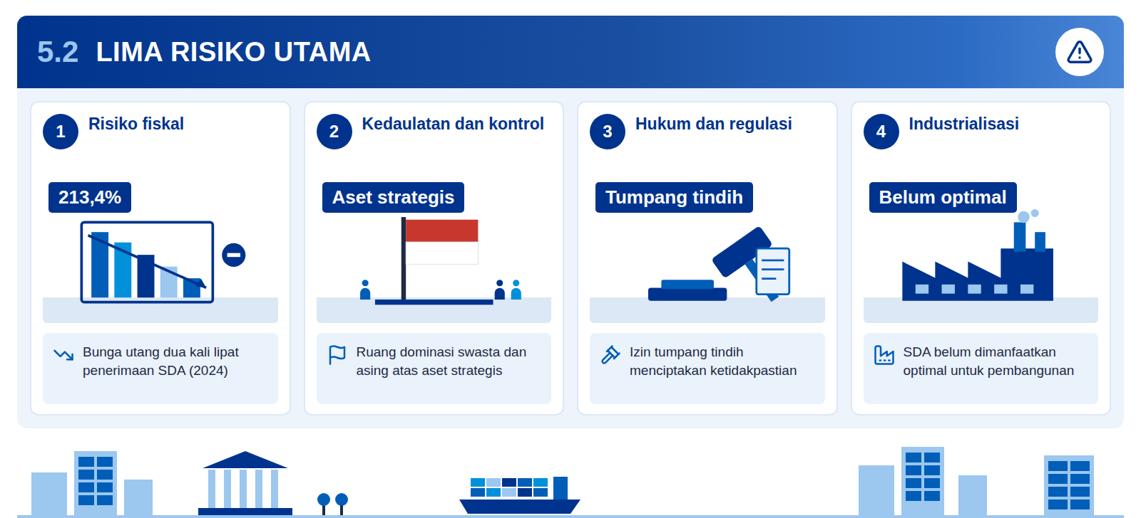
Infografis 5.2: Lima risiko menurut paparan sumber
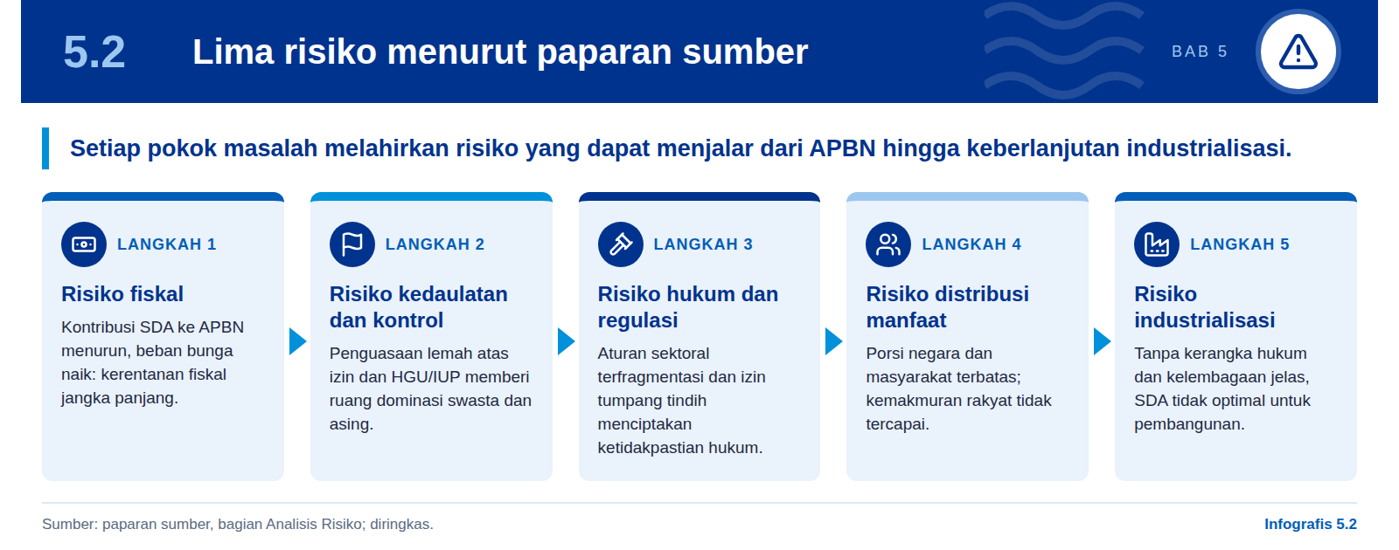
Paparan sumber menerjemahkan lima pokok permasalahan ke dalam lima risiko yang bersifat sistemik. Risiko-risiko ini tidak berdiri sendiri. Risiko hukum memperlemah kontrol negara, kontrol yang lemah memperburuk distribusi manfaat, dan distribusi yang timpang menggerus kontribusi fiskal. Pada ujungnya, kemampuan negara membiayai industrialisasi dari kekayaan alamnya sendiri ikut menyusut.
Tabel 5: Keterkaitan pokok permasalahan dan risiko
Pokok permasalahan | Risiko utama yang ditimbulkan | Indikator yang terlihat
Fragmentasi regulasi dan tata kelola | Risiko hukum dan regulasi | Tiga rezim berbeda: PSC, IUP, HGU
Melemahnya penguasaan dan kontrol | Risiko kedaulatan dan kontrol | Negara dominan sebagai pemberi izin
Distribusi manfaat timpang | Risiko distribusi manfaat | Windfall ≈86,2% ke perusahaan
Kontribusi fiskal menurun | Risiko fiskal | Porsi 9,5%; bunga 213,4% dari SDA (2024)
Tanpa lembaga integratif | Risiko keberlanjutan industrialisasi | Belum ada pengelola aset SDA lintas sektor

Pemetaan dan kolom indikator merupakan penilaian analitis laporan ini; data dari Bab 3 dan Bab 4.
Risiko fiskal adalah yang paling terukur dan paling mendesak. Data Bab 4 menunjukkan bahwa sejak 2015 belanja bunga melampaui penerimaan SDA setiap tahun. Selama kondisi ini berlanjut, setiap guncangan harga komoditas langsung menambah tekanan pembiayaan dan memperbesar ketergantungan pada utang.
Risiko kedaulatan dan kontrol menyangkut aset yang nilainya strategis, bukan hanya fiskal. Untuk nikel, di mana Indonesia memegang cadangan terbesar dunia, kendali atas cadangan menentukan posisi tawar dalam rantai pasok baterai global. Sumber menilai lemahnya penguasaan negara atas izin dan kontrak memberi ruang dominasi swasta dan asing atas aset strategis.
Risiko hukum dan risiko industrialisasi saling memperkuat. Fragmentasi aturan dan tumpang tindih izin menciptakan ketidakpastian yang menghambat pengelolaan terpadu. Tanpa kerangka hukum dan kelembagaan yang jelas, sumber menyimpulkan SDA tidak dapat dimanfaatkan secara optimal untuk pembangunan bangsa. Penilaian analitis laporan ini: reformasi itu sendiri juga membawa risiko hukum bila dijalankan tanpa transisi yang tertib, sehingga desain mitigasinya dibahas pada Bab 10.
Risiko distribusi manfaat paling dirasakan di tingkat lokal. Masyarakat di sekitar wilayah tambang dan perkebunan menanggung dampak lingkungan dan sosial, tetapi menerima porsi manfaat yang terbatas. Sumber menyimpulkan bahwa dengan porsi PNBP, royalti, dan pajak yang terbatas, potensi SDA untuk sebesar-besarnya kemakmuran rakyat tidak tercapai. Usulan peran koperasi sebagai kanal pemerataan (Bab 8) menjawab risiko ini secara langsung.

5.3 Matriks risiko
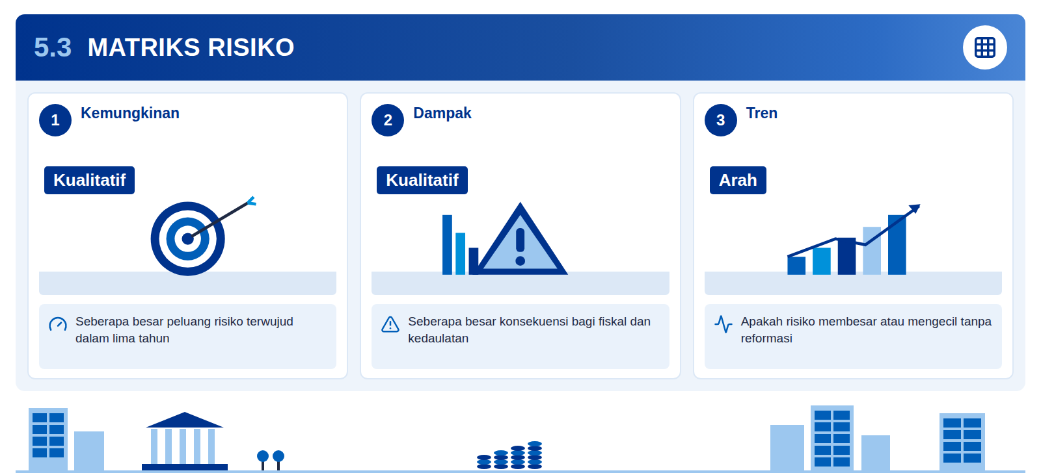
Infografis 5.3: Peta prioritas risiko tanpa reformasi
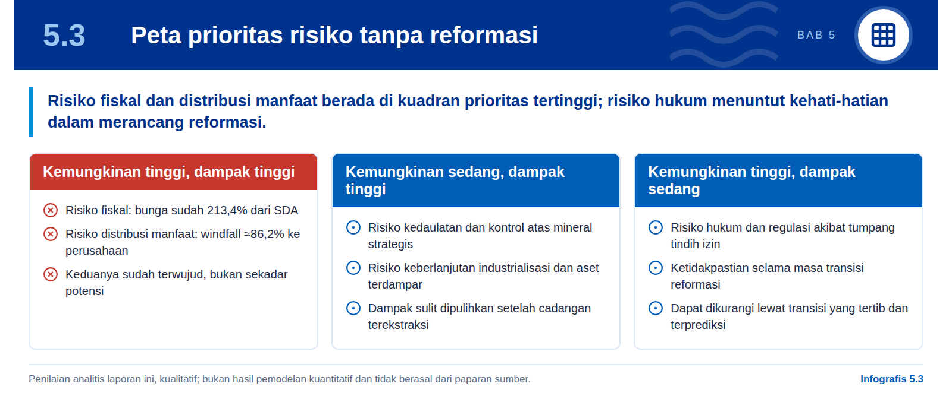
Paparan sumber tidak memberi peringkat risiko; matriks berikut adalah penilaian analitis laporan ini. Penilaian dilakukan secara kualitatif atas dua dimensi, yaitu kemungkinan terwujud dalam horizon lima tahun bila tidak ada reformasi dan besarnya dampak terhadap fiskal, kedaulatan, dan kesejahteraan. Dasar penilaian adalah data Bab 3 dan Bab 4, bukan model probabilistik.
Tabel 6: Matriks risiko kualitatif tanpa reformasi
Risiko | Kemungkinan | Dampak | Tren tanpa reformasi | Dasar penilaian
Fiskal | Tinggi | Tinggi | Memburuk | Rasio bunga ÷ SDA >100% sejak 2015
Distribusi manfaat | Tinggi | Tinggi | Tetap | Windfall ≈86,2% ke perusahaan; koreksi 2025 parsial
Kedaulatan dan kontrol | Sedang | Tinggi | Tetap | Negara dominan sebagai pemberi izin
Hukum dan regulasi | Tinggi | Sedang | Tetap | Tiga rezim, izin tumpang tindih
Keberlanjutan industrialisasi | Sedang | Tinggi | Memburuk | Transisi energi memperpendek jendela batubara

Penilaian analitis laporan ini. Skala kualitatif: rendah, sedang, tinggi.
Risiko fiskal dan distribusi manfaat menempati kuadran prioritas karena keduanya sudah terwujud, bukan sekadar potensi. Rasio bunga terhadap penerimaan SDA telah berada di atas 100% selama satu dekade, dan pembagian windfall yang timpang terjadi setiap kali harga komoditas naik. Kedua risiko ini juga paling langsung dapat dijawab oleh instrumen fiskal dan kelembagaan seperti NRF.
Risiko kedaulatan dan industrialisasi berdampak tinggi, tetapi realisasinya bergantung pada dinamika global. Permintaan nikel untuk baterai dan kecepatan transisi energi akan menentukan seberapa cepat risiko ini membesar. Karena dampaknya sulit dipulihkan, misalnya cadangan yang telah diekstraksi atau aset batubara yang menjadi terdampar, risiko ini layak ditangani secara preventif.
Risiko hukum dinilai berkemungkinan tinggi, tetapi dampaknya dapat dikelola. Tumpang tindih izin dan perbedaan rezim sudah menjadi kenyataan sehari-hari, sehingga kemungkinannya tinggi. Namun, dampaknya relatif dapat dikendalikan melalui harmonisasi peraturan, integrasi sistem perizinan, dan penertiban tambang ilegal sebagaimana direkomendasikan sumber. Penilaian ini dapat berubah jika reformasi dijalankan tanpa masa transisi yang jelas.

Risiko reformasi itu sendiri
Matriks ini menilai risiko status quo. Reformasi membawa risiko tersendiri, terutama kepastian hukum bagi pemegang izin, persepsi investor, dan koordinasi dengan Danantara serta Kementerian Keuangan. Risiko implementasi tersebut dipetakan terpisah pada Bab 10.

5.4 Akar masalah: komoditas, bukan aset
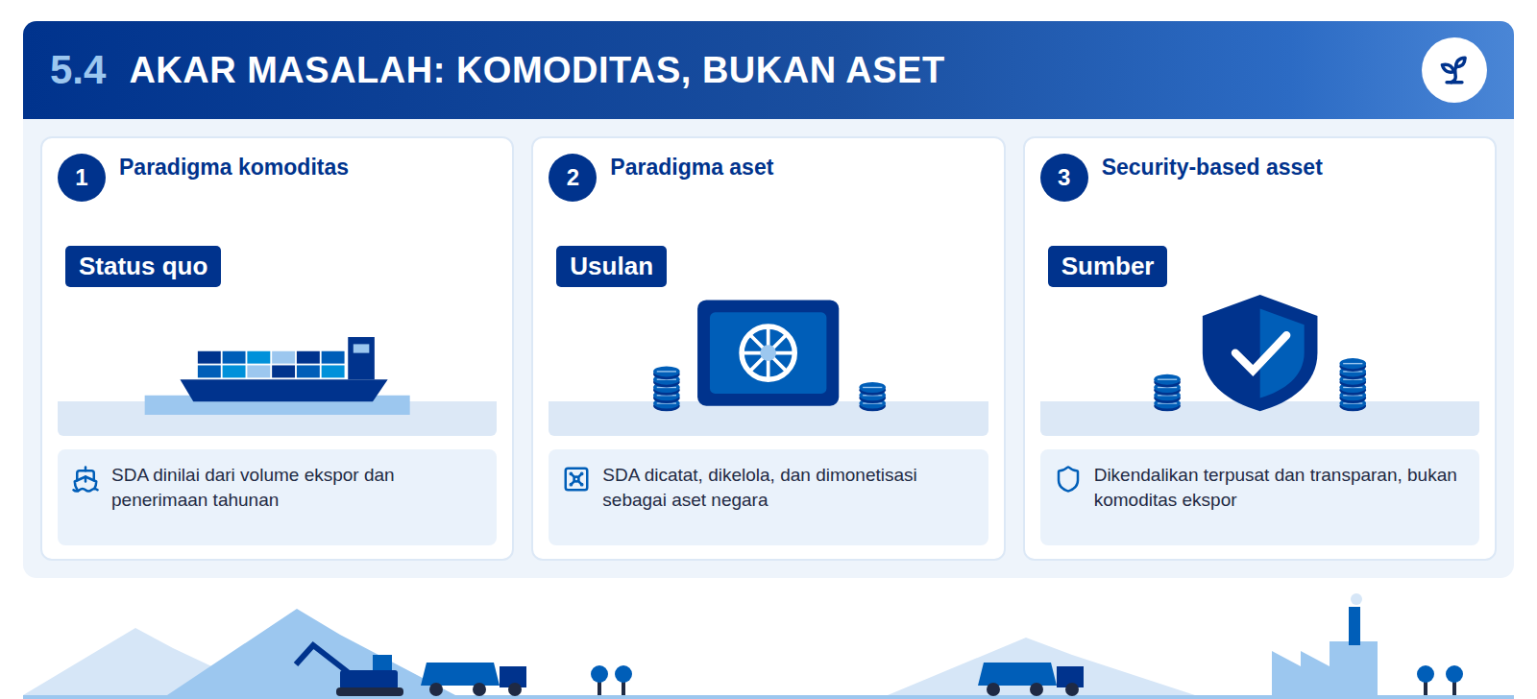
Infografis 5.4: Dari komoditas ke aset strategis
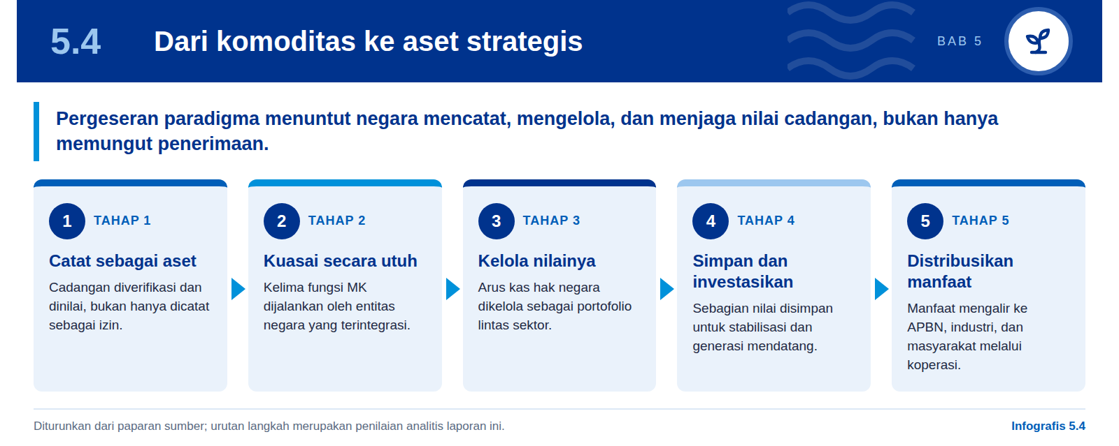
Kelima masalah dan kelima risiko berakar pada satu cara pandang: SDA diperlakukan sebagai komoditas, bukan sebagai aset strategis. Paparan sumber menegaskan bahwa SDA seharusnya menjadi security-based asset yang dikendalikan dan dikelola secara terpusat dan transparan, bukan sekadar komoditas ekspor. Dalam paradigma komoditas, keberhasilan diukur dari volume produksi dan penerimaan tahunan; dalam paradigma aset, keberhasilan diukur dari nilai yang dijaga dan dilipatgandakan bagi rakyat.
Tabel 7: Dua paradigma pengelolaan SDA
Dimensi | Paradigma komoditas (status quo) | Paradigma aset strategis (usulan)
Peran negara | Pemberi izin, pemungut royalti | Pemegang amanah dan pengelola aset
Ukuran kinerja | Volume ekspor, PNBP tahunan | Nilai aset dan manfaat bagi rakyat
Perlakuan windfall | Habis di APBN berjalan | Disimpan, diinvestasikan, distabilkan
Pencatatan cadangan | Data teknis per izin | Diverifikasi dan dinilai (KCMI/CRIRSCO)
Kelembagaan | Tersebar per sektor | Satu entitas negara terintegrasi (NRF)

Disusun dari paparan sumber; perbandingan merupakan penilaian analitis laporan ini.
Paradigma aset bukan berarti negara mengambil alih seluruh operasi tambang dan kebun. Arsitektur yang diusulkan sumber tetap menempatkan pelaksanaan proyek pada SPV atau BUMN, sementara NRF memegang penguasaan negara atas aset. Yang berubah adalah posisi negara dalam rantai nilai: dari penerima sisa menjadi pemegang hak atas aset dan arus kasnya.
Kenaikan tarif royalti 2025 menunjukkan batas pendekatan dalam paradigma komoditas. Tarif progresif memperbesar tangkapan negara saat harga tinggi, tetapi penerimaan tambahan tetap mengalir ke APBN berjalan dan cadangan tetap tidak tercatat sebagai aset negara. Penilaian analitis laporan ini: tanpa perubahan kelembagaan, setiap koreksi tarif akan selalu tertinggal dari siklus harga dan tekanan politik jangka pendek.
Pengalaman internasional menunjukkan bahwa hasil pengelolaan SDA ditentukan oleh mutu institusi. Efek buruk kekayaan SDA cenderung lebih parah pada kondisi harga volatil, supremasi hukum lemah, korupsi, dan sistem keuangan yang dangkal (van der Ploeg, 2011). Karena itu, pergeseran ke paradigma aset harus disertai tata kelola yang kuat, sebagaimana dibahas pada Bab 6 dan Bab 10.

Jembatan ke bab berikutnya
Jika akar masalahnya adalah cara pandang terhadap SDA, solusinya harus kelembagaan, bukan hanya tarif. Bab 6 menelaah bagaimana negara lain memonetisasi dan menyimpan nilai SDA, termasuk kegagalan yang perlu dihindari.

06

Pembelajaran internasional
Pengalaman global menunjukkan monetisasi SDA bisa memperkuat atau justru meruntuhkan fiskal. Pembedanya bukan instrumennya, melainkan stabilitas arus kas, kualitas tata kelola, dan keterpaduan dengan penyangga fiskal.

6.1 Tiga model monetisasi SDA
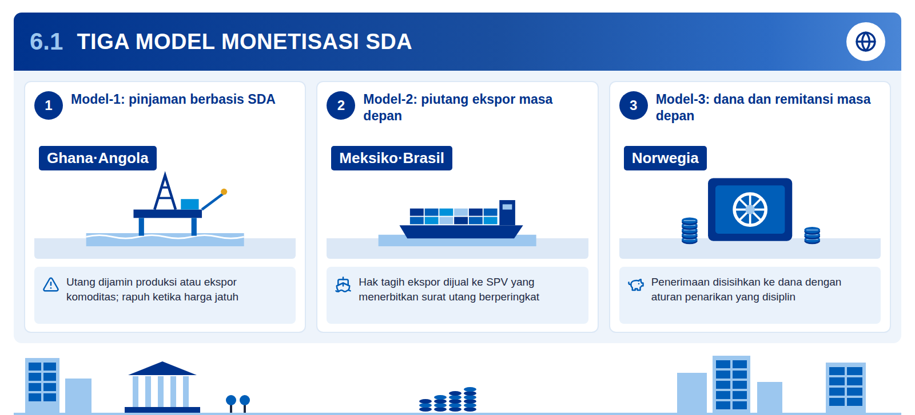
Infografis 6.1: Tiga model monetisasi dalam benchmark paparan
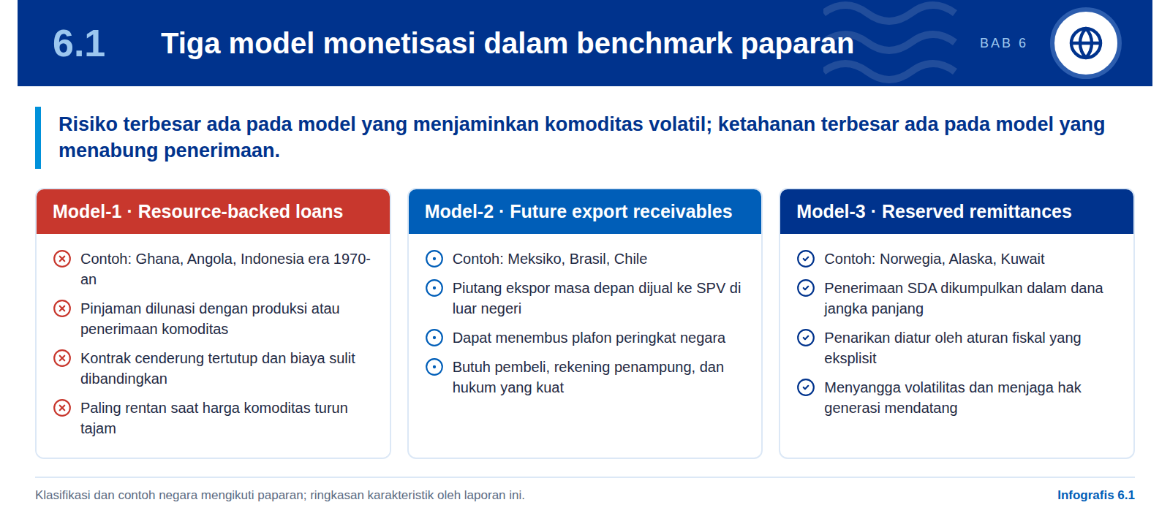
Paparan mengelompokkan pengalaman internasional ke dalam tiga model monetisasi kekayaan alam. Model-1 adalah pinjaman yang dijamin produksi atau penerimaan komoditas, dengan contoh Ghana, Angola, dan Indonesia era 1970-an. Model-2 adalah penjualan piutang ekspor masa depan, dengan contoh Meksiko, Brasil, dan Chile. Model-3 adalah pencadangan penerimaan dan remitansi masa depan ke dalam dana, dengan contoh Norwegia, Alaska, dan Kuwait. Ketiganya sama-sama mengubah kekayaan di perut bumi menjadi daya beli hari ini, tetapi dengan profil risiko yang sangat berbeda.
Grafik 5: Tiga model monetisasi SDA dan contoh negara
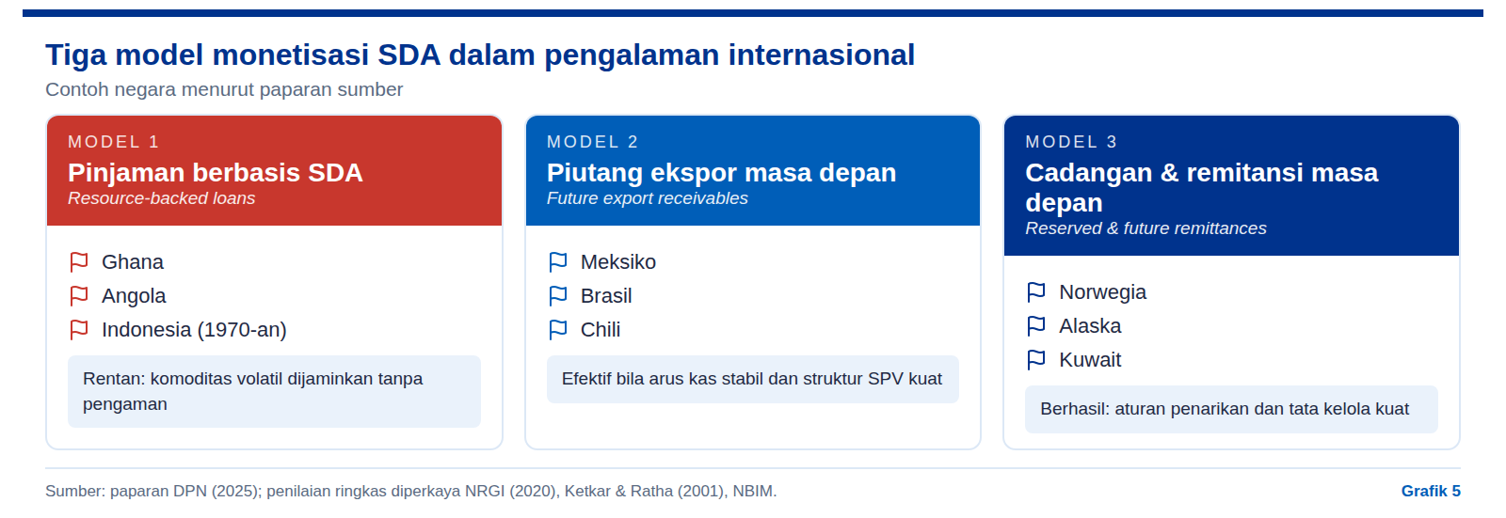
Perbedaan pokoknya terletak pada siapa yang menanggung risiko harga. Pada Model-1, negara peminjam menanggung hampir seluruh risiko: bila harga jatuh, volume komoditas yang harus diserahkan naik atau penerimaan yang tersisa untuk anggaran menyusut. Pada Model-2, risiko dibagi melalui struktur hukum—investor membeli hak atas arus kas tertentu, bukan klaim umum atas anggaran negara. Pada Model-3, negara tidak berutang atas nama komoditas; ia menabung penerimaan dan membelanjakannya menurut aturan.
Pola yang ditarik paparan konsisten dengan literatur. Cerita sukses ditandai arus kas stabil, tata kelola kuat, dan keterpaduan dengan mekanisme penyangga fiskal, seperti Meksiko, Turki, dan Norwegia. Kegagalan terjadi ketika negara menjaminkan ekspor komoditas volatil tanpa pengaman, seperti Angola, Ghana, Filipina, dan Indonesia era 1970-an, sehingga kerentanan fiskal justru membesar. Turki dan Filipina disebut dalam kesimpulan paparan tetapi tidak dirinci dalam ketiga kotak model.
Bagi Indonesia, ketiga model tidak harus dipilih secara eksklusif. Rancangan NRF dalam paparan sebenarnya memadukan unsur Model-2—penerbitan surat berharga yang ditopang arus royalti dan nilai cadangan—dengan unsur Model-3, yaitu dana masa depan dan penyangga fiskal. Penilaian analitis laporan ini: kombinasi tersebut dapat dipertanggungjawabkan selama unsur Model-1, yakni utang bilateral yang dijamin volume komoditas, tidak menjadi tulang punggung pembiayaan.
Tabel 8: Ringkasan tiga model dan relevansinya bagi NRF
Model | Mekanisme | Risiko utama | Relevansi bagi NRF
Model-1 Resource-backed loans | Utang dijamin volume atau penerimaan komoditas | Harga jatuh, kontrak tertutup, utang membengkak | Dihindari sebagai instrumen utama
Model-2 Future export receivables | Piutang dijual ke SPV yang menerbitkan obligasi | Ketergantungan pada pembeli dan kepastian hukum | Dasar Royalty-Backed Financing dengan batas 50%
Model-3 Reserved & future remittances | Penerimaan ditabung dalam dana dengan aturan penarikan | Disiplin penarikan dan tekanan politik | Pilar dana masa depan dan penyangga fiskal

Sumber: paparan (International Benchmark); kolom risiko dan relevansi adalah penilaian analitis laporan ini.

6.2 Ketika gagal: pinjaman berbasis SDA
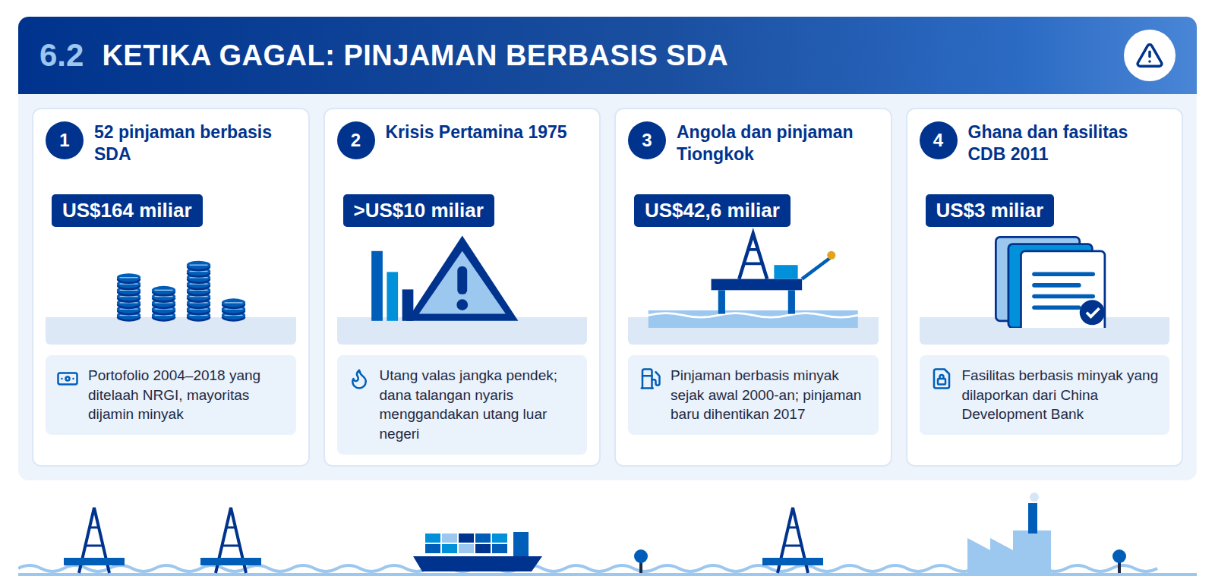
Infografis 6.2: Rekam jejak pinjaman berbasis SDA
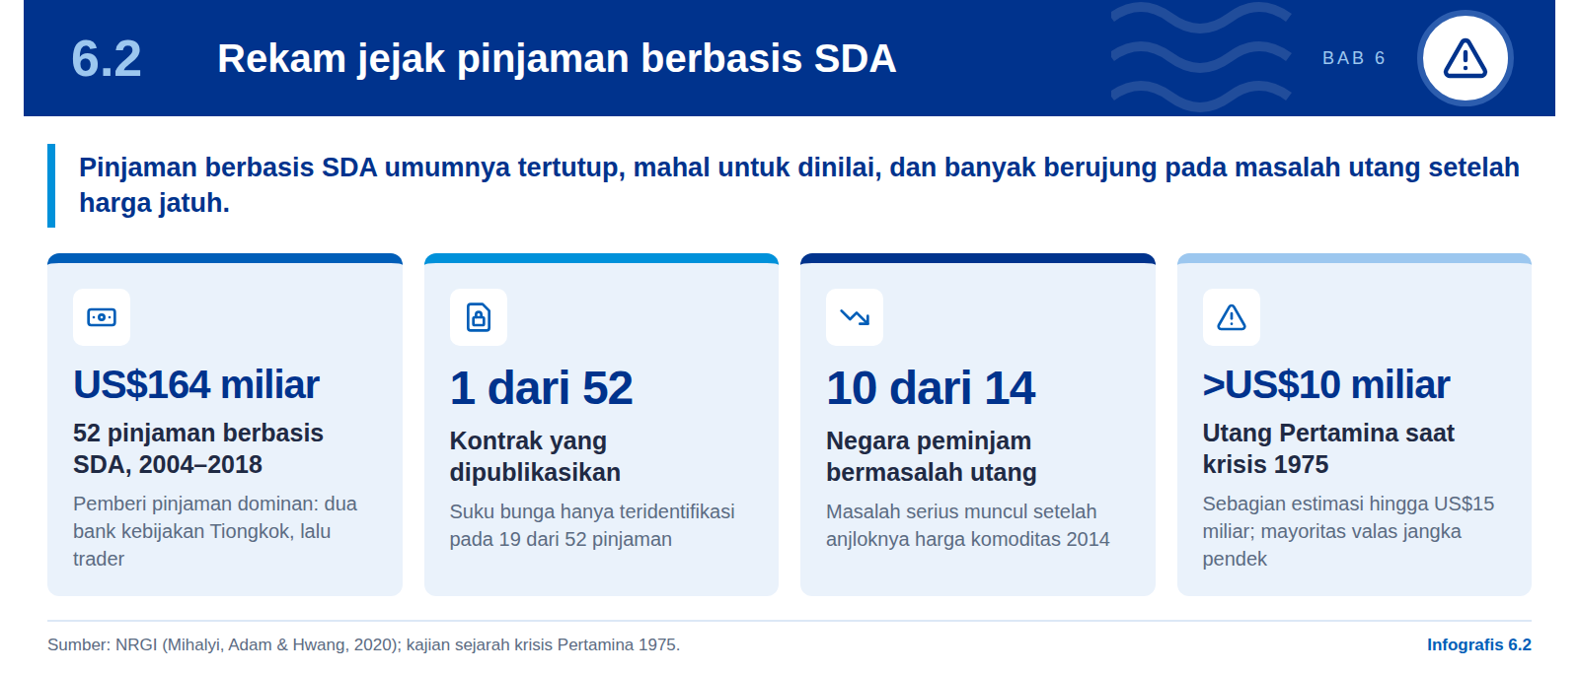
Telaah paling komprehensif atas pinjaman berbasis SDA memberi gambaran yang suram. NRGI mengidentifikasi 52 pinjaman senilai US$164 miliar kepada 14 negara pada 2004–2018, sebagian besar dijamin minyak dan diberikan oleh dua bank kebijakan Tiongkok, kemudian oleh perusahaan pedagang komoditas (NRGI, 2020). Hanya satu kontrak yang dipublikasikan, dan suku bunga hanya dapat diidentifikasi pada 19 dari 52 pinjaman. Setelah harga komoditas jatuh pada 2014, 10 dari 14 negara peminjam mengalami masalah utang serius. NRGI merumuskan sembilan pedoman, lima risiko, dan empat peluang—artinya instrumen ini tidak mustahil dipakai, tetapi syaratnya berat.
Indonesia sendiri memiliki pelajaran pahit dari era 1970-an. Pada 1975 Pertamina gagal membayar pinjaman sebesar US$40 juta, yang kemudian membuka utang total lebih dari US$10 miliar—sebagian estimasi hingga US$15 miliar—yang sebagian besar berdenominasi valas dan berjangka pendek (kajian sejarah krisis Pertamina). Dana talangan pemerintah nyaris menggandakan utang luar negeri Indonesia. Paparan menempatkan pengalaman ini dalam Model-1; secara teknis krisis tersebut lebih merupakan kegagalan pengendalian utang BUMN sumber daya, tetapi pesannya sama: kekayaan alam tidak melindungi negara dari utang yang tidak diawasi.
Angola adalah contoh ketergantungan jangka panjang pada utang berbasis minyak. Sejak awal 2000-an Angola menerima pinjaman berbasis minyak sekitar US$42,6 miliar dari Tiongkok, termasuk fasilitas prabayar minyak China Development Bank senilai US$15 miliar pada Desember 2015 dengan rekening penampung sekitar US$1,5 miliar (Reuters). Angola menghentikan pinjaman berbasis aset baru pada 2017, dan sisa utang berbasis minyak kepada Tiongkok turun dari US$10,1 miliar pada akhir 2024 menjadi sekitar US$7,5–8 miliar pada akhir 2025. Ghana dilaporkan memperoleh fasilitas berbasis minyak US$3 miliar dari China Development Bank pada 2011.
Tabel 9: Kasus pinjaman berbasis SDA dan pelajarannya
Kasus | Waktu | Skala | Pelajaran
Portofolio global (NRGI) | 2004–2018 | 52 pinjaman, US$164 miliar | Kontrak tertutup; 10 dari 14 negara bermasalah utang
Pertamina, Indonesia | 1975 | >US$10 miliar | Utang BUMN valas jangka pendek tanpa pengawasan
Ghana – CDB (dilaporkan) | 2011 | US$3 miliar | Penjaminan minyak sebelum penerimaan stabil
Angola – CDB | Des 2015 | US$15 miliar | Prabayar minyak; rekening penampung ±US$1,5 miliar
Angola – posisi utang | 2017–2025 | US$10,1 → ±7,5–8 miliar | Butuh hampir satu dekade untuk keluar

Sumber: NRGI (2020); Reuters; kajian sejarah Pertamina. Data Ghana berstatus laporan media.

Pelajaran bagi NRF
Risiko terbesar bukan pada keberadaan agunan, melainkan pada kontrak yang tertutup, utang valas jangka pendek, dan penjaminan arus kas volatil tanpa lindung nilai. Penilaian analitis laporan ini: NRF sebaiknya tidak menjadikan pinjaman bilateral berbasis komoditas sebagai instrumen utama.

6.3 Sekuritisasi arus penerimaan masa depan
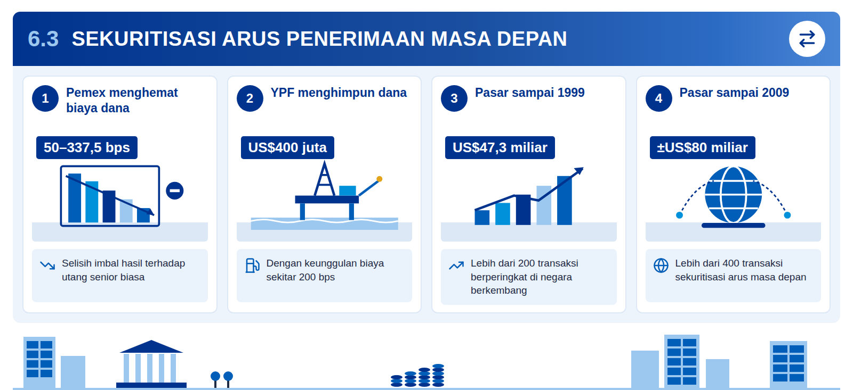
Infografis 6.3: Alur sekuritisasi piutang ekspor masa depan
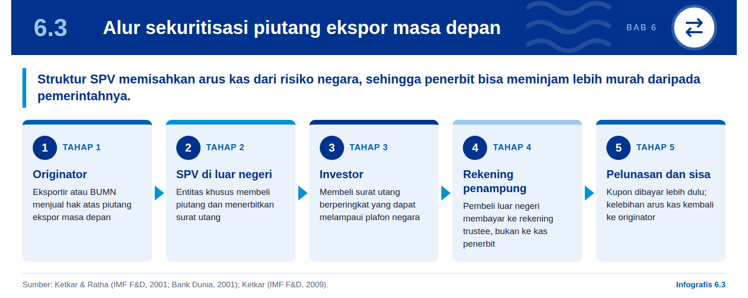
Model-2 bekerja dengan memisahkan arus kas yang baik dari risiko negara yang lebih buruk. Dalam sekuritisasi arus masa depan, originator—biasanya eksportir atau BUMN—menjual hak atas piutang ekspor masa depan kepada SPV di luar negeri, yang kemudian menerbitkan surat utang kepada investor (Ketkar & Ratha, 2001). Karena pembeli komoditas membayar langsung ke rekening trustee, risiko transfer dan konvertibilitas mata uang berkurang. Akibatnya penerbit dapat memperoleh peringkat di atas plafon peringkat negaranya sendiri.
Keunggulan biaya yang tercatat cukup besar. Pemex menghemat 50–337,5 basis poin dibandingkan utang senior biasa, sedangkan YPF menghimpun US$400 juta dengan keunggulan sekitar 200 basis poin (Ketkar & Ratha, 2001). Hingga 1999 tercatat lebih dari 200 transaksi berperingkat senilai US$47,3 miliar, dan menjelang 2009 lebih dari 400 transaksi senilai sekitar US$80 miliar (Ketkar, 2009). Instrumen ini menjadi jalur pembiayaan yang relatif tahan krisis bagi penerbit di negara berkembang.
Namun syarat keberhasilannya tidak ringan. Arus kas harus berasal dari pembeli yang kredibel, kontrak penjualan harus dapat ditegakkan lintas yurisdiksi, dan porsi yang dijaminkan harus menyisakan ruang ketika harga turun. Bila seluruh penerimaan dijaminkan, sekuritisasi berubah menjadi Model-1 dengan kemasan berbeda. Inilah alasan paparan membatasi sekuritisasi aset NRF maksimal 50% dari arus kas masa depan.
Sekuritisasi juga menuntut disiplin informasi. Investor dan lembaga pemeringkat menilai riwayat arus kas, kualitas pembeli, dan kepastian hukum atas hak tagih. Bagi NRF, ini berarti data produksi, penjualan, dan royalti per perusahaan harus tersedia dan dapat diverifikasi sebelum instrumen diterbitkan.
- Relevansi langsung. Skema Royalty-Backed Financing dan Sovereign Asset-Backed Securities dalam rancangan NRF adalah varian Model-2.
- Catatan klasifikasi. Paparan memasukkan Chile ke Model-2; instrumen utama Chile yang terdokumentasi justru dana stabilisasi ESSF, yang lebih dekat ke Model-3.
- Batas aman. Penilaian analitis laporan ini: batas 50% perlu disertai uji tekanan harga dan rasio cakupan kupon minimum.

6.4 Dana kekayaan SDA yang berhasil
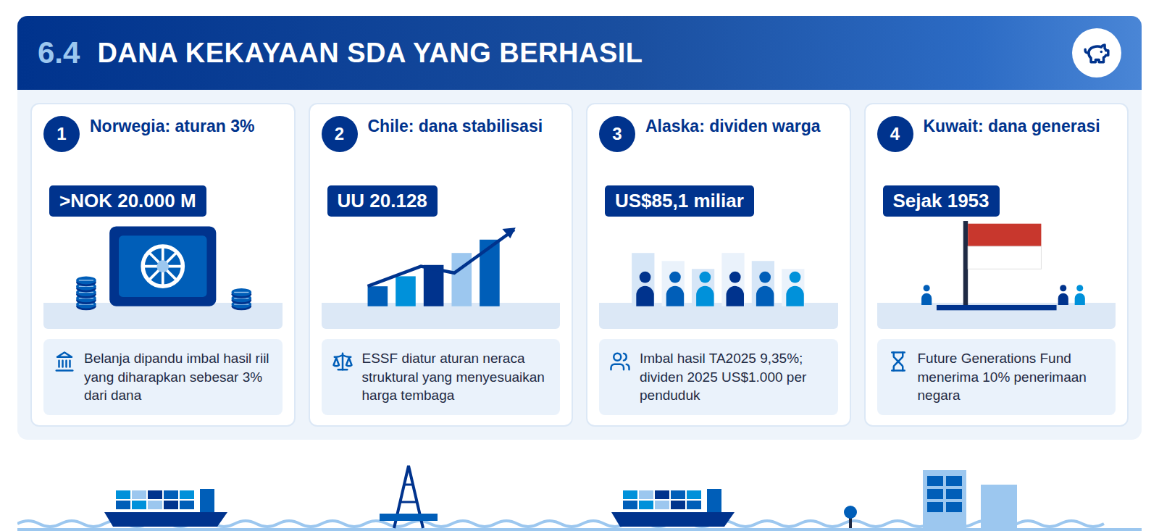
Infografis 6.4: Lima dana berbasis SDA sebagai rujukan
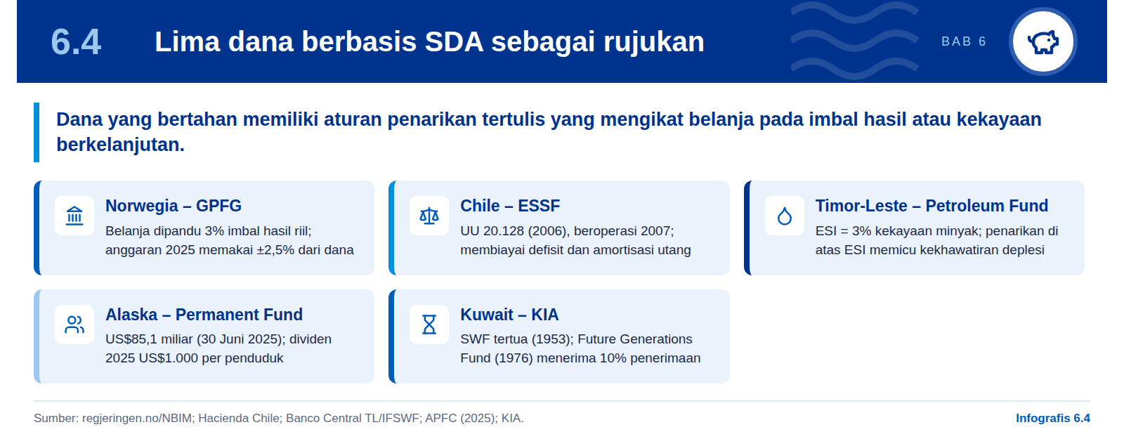
Norwegia menjadi rujukan utama karena memisahkan penerimaan minyak dari belanja tahunan. Seluruh penerimaan petroleum masuk ke Government Pension Fund Global, sementara belanja anggaran dipandu aturan fiskal: penarikan mengikuti imbal hasil riil yang diharapkan sekitar 3% dari nilai dana (regjeringen.no; NBIM). Anggaran 2025 bahkan hanya memakai sekitar 2,5%. Nilai dana kini melampaui NOK 20.000 miliar, setara lebih dari US$2 triliun, dan pada 2026 transfer dari dana membiayai sekitar 27% anggaran pusat.
Chile menunjukkan bahwa dana stabilisasi bekerja bila menyatu dengan aturan fiskal. Economic and Social Stabilization Fund dibentuk melalui UU 20.128 tahun 2006 dan beroperasi sejak 2007 (Hacienda). Dana ini diatur oleh aturan neraca struktural yang menyesuaikan siklus ekonomi dan harga tembaga, sehingga penerimaan saat harga tinggi ditabung dan dipakai untuk membiayai defisit serta amortisasi utang saat harga rendah. Pola ini relevan bagi Indonesia yang belanja bunganya sudah melampaui penerimaan SDA sejak 2015.
Timor-Leste mengingatkan bahwa aturan yang baik bisa terkikis. Petroleum Fund menetapkan Estimated Sustainable Income sebesar 3% dari kekayaan petroleum, yaitu saldo dana ditambah nilai kini penerimaan minyak masa depan (Banco Central TL; IFSWF). Penarikan yang berulang kali melampaui ESI telah memunculkan kekhawatiran deplesi, termasuk peringatan IMF yang dilaporkan bahwa dana dapat habis sekitar pertengahan 2030-an. Aturan penarikan hanya efektif bila ditegakkan secara politik.
Alaska dan Kuwait menonjolkan dimensi distribusi dan antargenerasi. Alaska Permanent Fund bernilai US$85,1 miliar per 30 Juni 2025 dengan imbal hasil TA2025 9,35%, dan membagikan dividen US$1.000 per penduduk pada 2025 (APFC, 2025). Kuwait Investment Authority, yang berakar pada Kuwait Investment Board 1953, mengelola Future Generations Fund yang sejak 1976 menerima 10% penerimaan negara sesuai undang-undang (KIA). Bagi NRF, Alaska relevan untuk kanal manfaat langsung seperti koperasi, sedangkan Kuwait untuk porsi tabungan wajib.
Tabel 10: Aturan kunci dana berbasis SDA
Dana | Aturan pokok | Fungsi utama | Pelajaran untuk NRF
Norwegia – GPFG | Penarikan ±3% imbal hasil riil | Tabungan dan pembiayaan anggaran | Belanja dari imbal hasil, bukan dari pokok
Chile – ESSF | Neraca struktural berbasis harga tembaga | Stabilisasi dan amortisasi utang | Hubungkan dana dengan aturan fiskal APBN
Timor-Leste – PF | ESI 3% dari kekayaan petroleum | Tabungan dan pembiayaan anggaran | Aturan harus ditegakkan, bukan sekadar ditulis
Alaska – APF | Dividen tahunan per penduduk | Distribusi manfaat langsung | Kanal pemerataan yang terukur
Kuwait – FGF | 10% penerimaan negara wajib disisihkan | Tabungan antargenerasi | Porsi tabungan statutori

Sumber: lihat catatan infografis; kolom pelajaran adalah penilaian analitis laporan ini.

6.5 Pola keberhasilan dan Prinsip Santiago
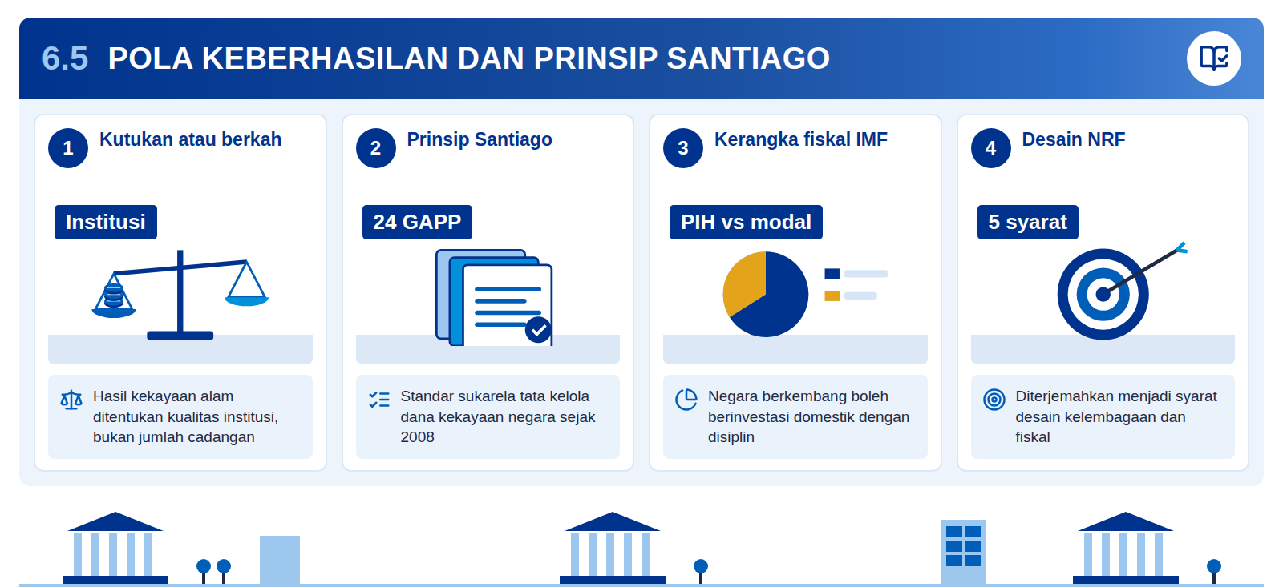
Infografis 6.5: Dari pelajaran global ke syarat desain NRF
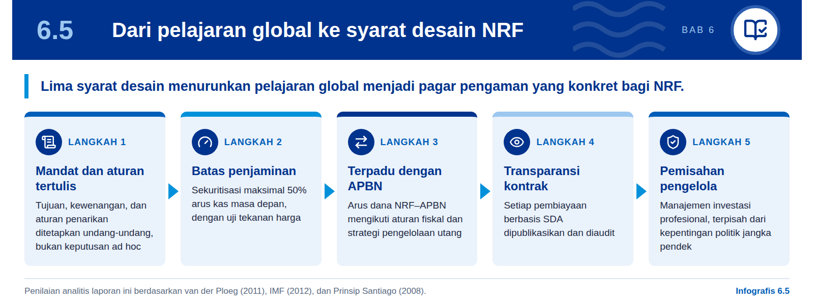
Literatur ekonomi sepakat bahwa kekayaan alam bukan nasib, melainkan ujian kelembagaan. Van der Ploeg (2011) menyimpulkan bahwa apakah SDA menjadi kutukan atau berkah bergantung pada institusi; dampak buruknya lebih berat ketika harga bergejolak, supremasi hukum lemah, korupsi tinggi, dan sistem keuangan dangkal. Temuan ini menjelaskan mengapa negara dengan instrumen serupa bisa berakhir sangat berbeda—Norwegia dan Angola sama-sama eksportir minyak.
Kerangka fiskal IMF memberi ruang bagi negara berkembang yang kekurangan modal. IMF (2012) membedakan pendekatan pendapatan permanen (permanent income hypothesis), yang menabung sebagian besar penerimaan, dengan kerangka bagi negara yang kekurangan modal, yang mengizinkan investasi domestik lebih besar asalkan kualitas proyek dan kapasitas penyerapan terjaga. Penilaian analitis laporan ini: posisi Indonesia lebih dekat ke kelompok kedua, sehingga pemanfaatan NRF untuk industrialisasi dapat dibenarkan, tetapi hanya dengan seleksi proyek yang ketat.
Prinsip Santiago menyediakan cetak biru tata kelola yang sudah diterima internasional. Disusun International Working Group pada 2008 dan kini dijaga IFSWF, prinsip ini memuat 24 Generally Accepted Principles and Practices (GAPP) dalam tiga pilar (IFSWF, 2008). Sifatnya sukarela, tetapi kepatuhan terhadapnya menjadi sinyal kredibilitas di mata investor dan mitra.
- Pilar 1 (GAPP 1–5). Kerangka hukum, tujuan, dan koordinasi dengan kebijakan makro—relevan untuk hubungan NRF dengan APBN dan Bank Indonesia.
- Pilar 2 (GAPP 6–17). Kerangka kelembagaan dan tata kelola—pemisahan pemilik, dewan, dan manajemen serta pelaporan publik.
- Pilar 3 (GAPP 18–24). Kebijakan investasi dan manajemen risiko—relevan untuk batas sekuritisasi dan lindung nilai harga komoditas.

Implikasi desain
NRF akan dinilai pasar bukan dari besarnya cadangan, melainkan dari aturan yang mengikatnya. Penilaian analitis laporan ini: kepatuhan pada Prinsip Santiago dan aturan penarikan ala Norwegia perlu dicantumkan sejak undang-undang pembentukan, bukan ditambahkan kemudian.

07

Potensi nilai aset SDA
Kapitalisasi pasar emiten batubara dan mineral tercatat mendekati Rp2.950 T, dan paparan memperkirakan nilai cadangan batubara nasional minimal Rp3.400 T. Angka ini menunjukkan skala peluang, tetapi sangat peka terhadap asumsi.

7.1 Peta emiten batubara tercatat
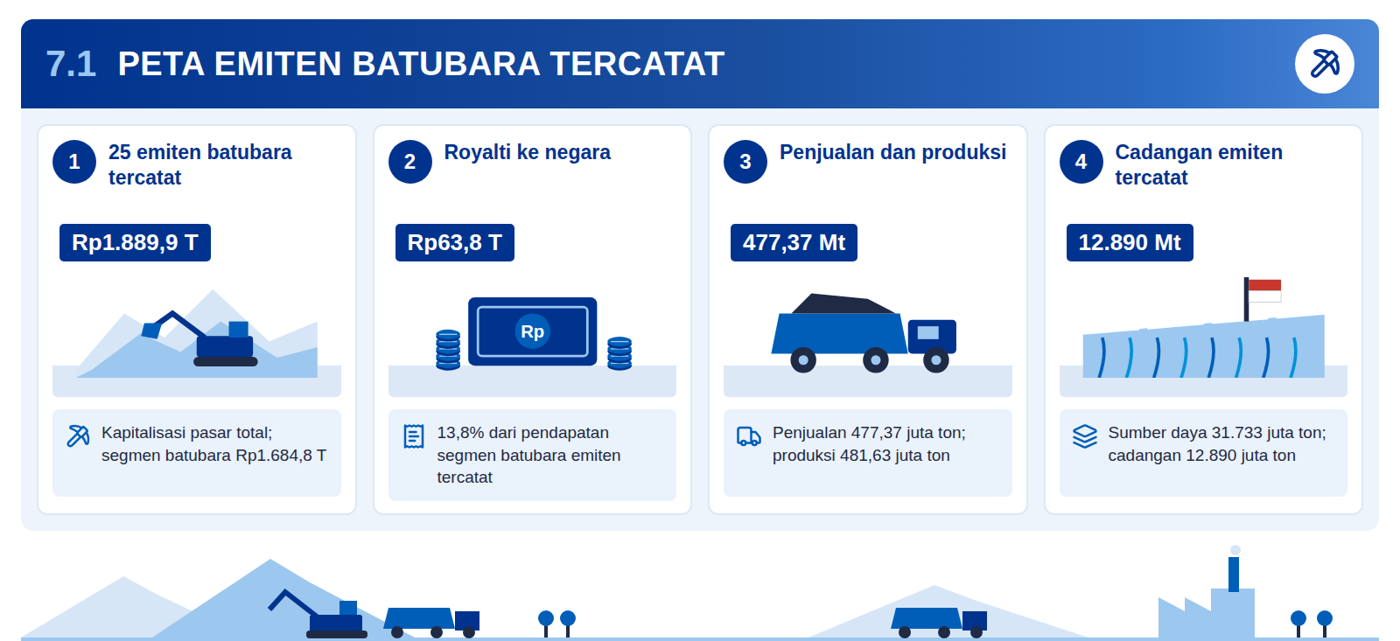
Infografis 7.1: Ringkasan 25 emiten batubara tercatat
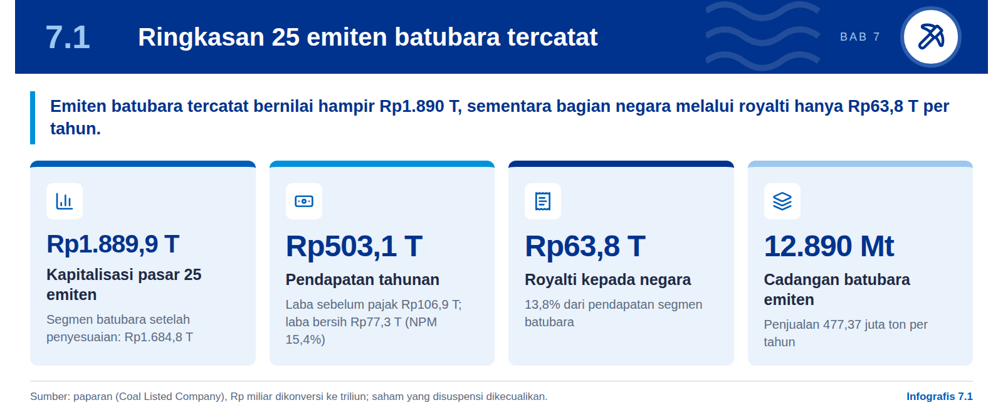
Paparan menghimpun data 25 emiten batubara di bursa untuk menunjukkan nilai yang belum dimonetisasi negara. Total pendapatan tahunan mencapai Rp503.127 miliar, laba sebelum pajak Rp106.852 miliar, dan laba bersih Rp77.303 miliar, atau margin laba bersih 15,4%. Royalti yang dibayarkan Rp63.835 miliar, setara 13,8% dari pendapatan segmen batubara—angka yang sama dengan porsi windfall pemerintah yang dibahas pada Bab 3. Kapitalisasi pasar mencapai Rp1.889.934 miliar; setelah disesuaikan hanya untuk aktivitas IUP tambang batubara, nilainya Rp1.684.772 miliar.
Grafik 6: Kapitalisasi pasar emiten batubara terbesar
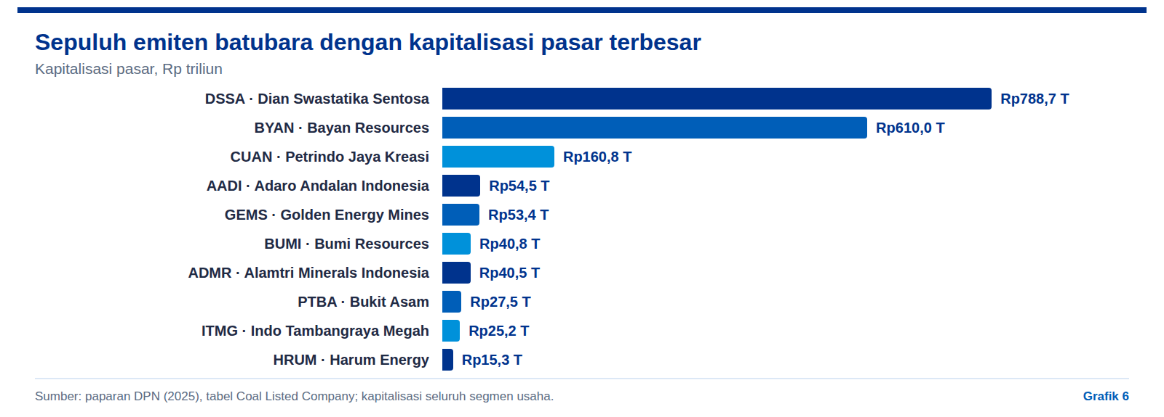
Nilai pasar sangat terkonsentrasi pada dua emiten. DSSA (Rp788.660 miliar) dan BYAN (Rp610.000 miliar) bersama-sama mewakili sekitar 74% kapitalisasi total dan 79% nilai segmen batubara, padahal cadangan keduanya hanya 2.931 juta ton atau sekitar 23% cadangan emiten. Sebaliknya, PTBA—emiten di bawah holding BUMN—memegang cadangan terbesar, 2.980 juta ton, dengan kapitalisasi hanya Rp27.534 miliar. Penghitungan laporan ini atas data paparan.
Perbedaan valuasi antaremiten menunjukkan bahwa pasar tidak menilai cadangan secara seragam. Rasio harga terhadap laba gabungan sekitar 24 kali, tetapi berkisar dari sekitar 3 kali untuk AADI dan 5 kali untuk PTBA hingga lebih dari 160 kali untuk DSSA. Nilai per ton cadangan segmen batubara juga bervariasi dari sekitar Rp9.100 per ton (PTBA) hingga sekitar Rp806.000 per ton (DSSA). Penilaian analitis laporan ini: premi pasar sebagian mencerminkan faktor nonbatubara seperti likuiditas saham, ekspektasi diversifikasi, dan porsi saham beredar, sehingga tidak otomatis berlaku bagi cadangan milik negara.
Tabel 11: Sepuluh emiten batubara dengan kapitalisasi terbesar
Kode | Market cap (Rp M) | Segmen batubara (Rp M) | Cadangan (juta ton) | Royalti (Rp M)
DSSA | 788.660 | 725.567 | 900 | 5.580
BYAN | 610.000 | 608.297 | 2.031 | 4.397
CUAN | 160.759 | 56.266 | 217 | 473
AADI | 54.508 | 52.346 | 819 | 17.002
GEMS | 53.382 | 52.682 | 899 | 5.663
BUMI | 40.847 | 35.978 | 2.474 | 4.901
ADMR | 40.474 | 40.474 | 173 | 2.450
PTBA | 27.534 | 27.083 | 2.980 | 4.078
ITMG | 25.226 | 25.061 | 375 | 4.336
HRUM | 15.343 | 6.432 | 64 | 1.163
Total 25 emiten | 1.889.934 | 1.684.772 | 12.890 | 63.835

Sumber: paparan (Coal Listed Company). Rp M = Rp miliar. Segmen batubara = market cap disesuaikan porsi pendapatan batubara.
Data ini menegaskan argumen pokok paparan tentang nilai yang belum dimonetisasi. Setiap tahun negara menerima royalti sekitar Rp63,8 T dari emiten tercatat, sementara pemegang saham memegang klaim atas nilai ekuitas hampir tiga puluh kali lipat dari angka itu. Paparan menyebut kapitalisasi ini belum maksimal dimonetisasi oleh pemerintah; bab berikutnya menguji seberapa jauh nilai tersebut dapat dijadikan dasar instrumen negara.

7.2 Membangun estimasi nilai batubara
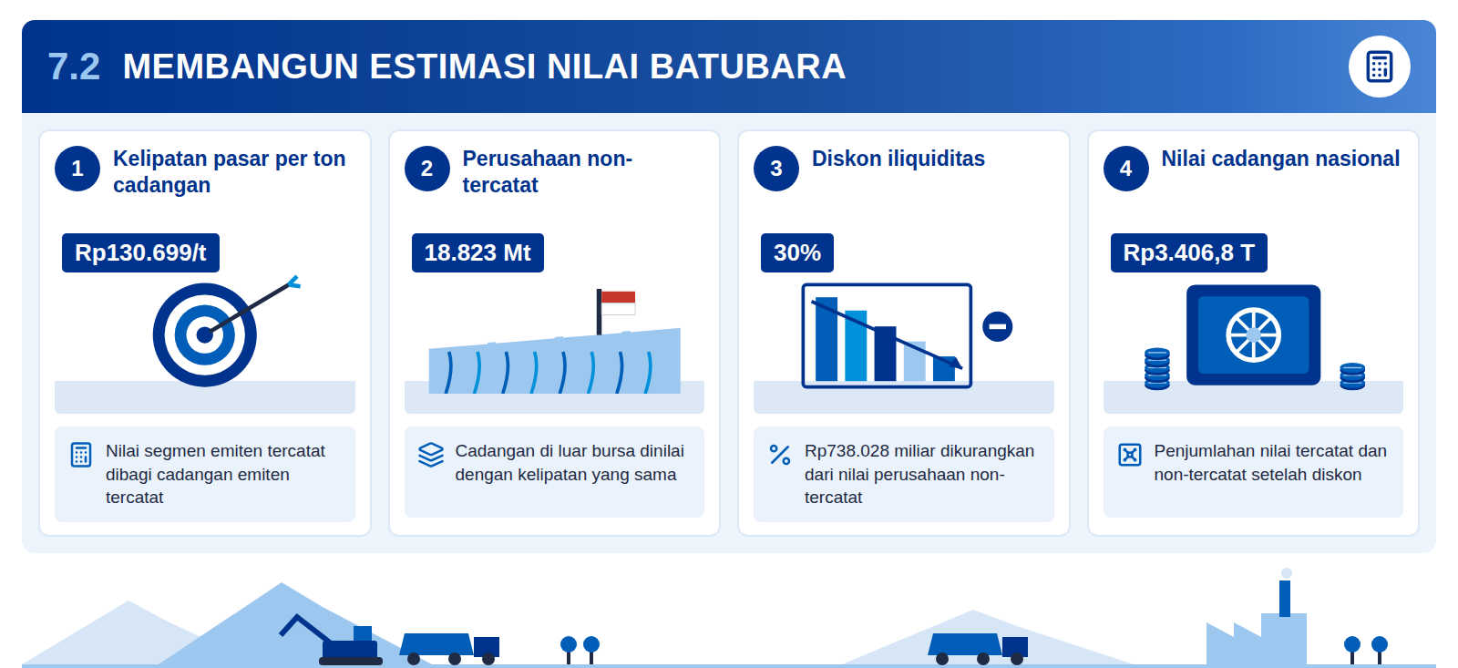
Infografis 7.2: Tahapan estimasi nilai cadangan batubara
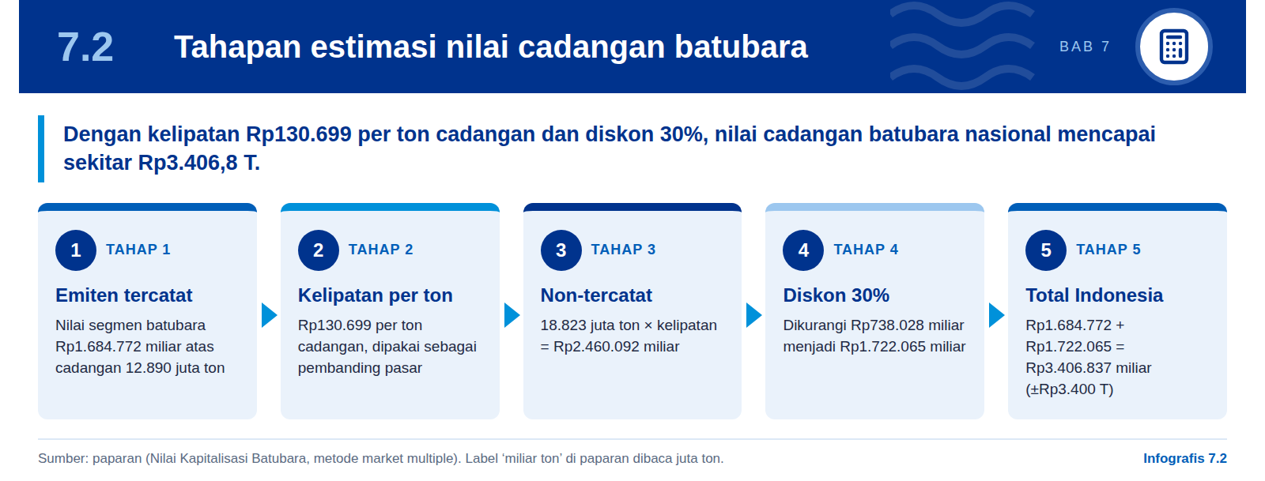
Paparan menilai cadangan batubara nasional dengan pendekatan kelipatan pasar. Logikanya sederhana: pasar telah memberi harga pada cadangan milik emiten tercatat, sehingga harga per ton itu dapat dipakai untuk menaksir cadangan yang dikuasai perusahaan di luar bursa. Nilai segmen batubara emiten tercatat Rp1.684.772 miliar dibagi cadangannya 12.890 juta ton menghasilkan kelipatan Rp130.699 per ton cadangan. Asumsi harga jual rata-rata yang dipakai Rp1.054 ribu per ton atau US$63,88 per ton.
Kelipatan tersebut kemudian diterapkan pada perusahaan non-tercatat. Perusahaan di luar bursa menjual 359,63 juta ton per tahun dan memegang cadangan 18.823 juta ton. Dengan kelipatan yang sama, nilainya Rp2.460.092 miliar; setelah diskon iliquiditas 30% sebesar Rp738.028 miliar, nilainya menjadi Rp1.722.065 miliar. Ditambah nilai emiten tercatat, nilai cadangan batubara Indonesia diperkirakan Rp3.406.837 miliar, yang oleh paparan dibulatkan menjadi minimum Rp3.400 T.
Grafik 7: Penyusunan nilai cadangan batubara: tercatat, non-tercatat, dan total
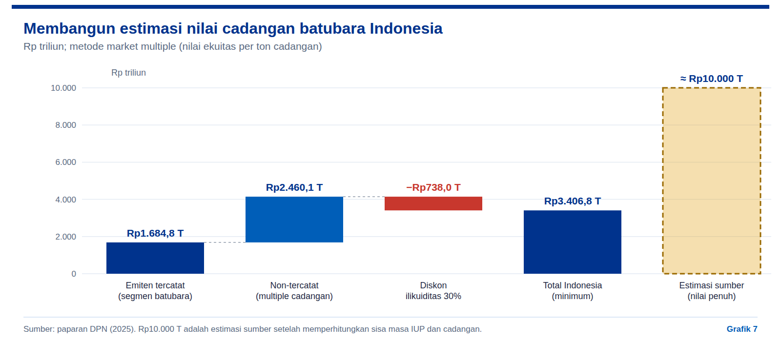
Tabel 12: Komponen estimasi nilai batubara menurut paparan
Komponen | Tercatat | Non-tercatat | Total Indonesia
Penjualan (juta ton/tahun) | 477,37 | 359,63 | 837
Royalti (Rp miliar) | 63.835 | 37.903 (perkiraan) | 101.738
Harga jual rata-rata (Rp ribu/ton) | 1.054 | 1.054 | 1.054
Cadangan (juta ton) | 12.890 | 18.823 | 31.713
Nilai sebelum diskon (Rp miliar) | 1.684.772 | 2.460.092 | 4.144.864
Nilai setelah diskon 30% (Rp miliar) | 1.684.772 | 1.722.065 | 3.406.837

Sumber: paparan. Baris ‘nilai sebelum diskon’ kolom total dihitung laporan ini.
Asumsi harga yang dipakai juga perlu dicermati. Harga Rp1.054 ribu per ton dan US$63,88 per ton menyiratkan kurs sekitar Rp16.500 per dolar AS. Harga ini adalah rata-rata realisasi emiten tercatat, yang kemungkinan mencakup batubara berkalori rendah dan penjualan DMO di bawah harga pasar, sehingga lebih konservatif dibandingkan harga acuan batubara ekspor berkalori tinggi (penilaian analitis laporan ini). Konsekuensinya, kenaikan harga akan langsung memperbesar nilai, dan sebaliknya penurunan harga akan memperkecilnya.
- Royalti non-tercatat. Angka Rp37.903 miliar konsisten dengan 10% × 359,63 juta ton × Rp1.054 ribu per ton; tampaknya diturunkan dari asumsi tarif, bukan data realisasi.
- Satuan. Paparan memberi label ‘miliar ton’ pada cadangan, tetapi nilainya konsisten dengan juta ton; laporan ini memakai juta ton.
- Konsistensi dengan Badan Geologi. Total 31.713 juta ton sejalan dengan cadangan nasional 31,95 miliar ton status Desember 2024 (Badan Geologi).

7.3 Dari Rp3.400 T ke Rp10.000 T
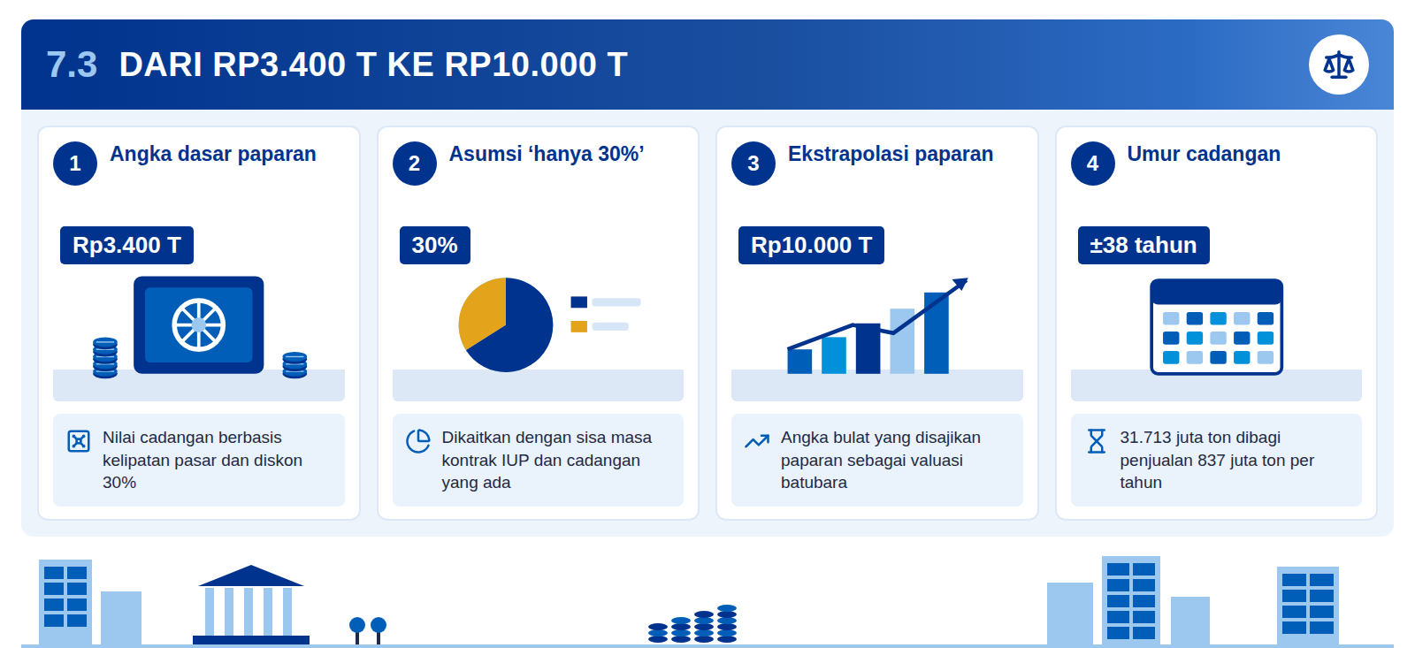
Infografis 7.3: Membaca angka Rp3.400 T dan Rp10.000 T
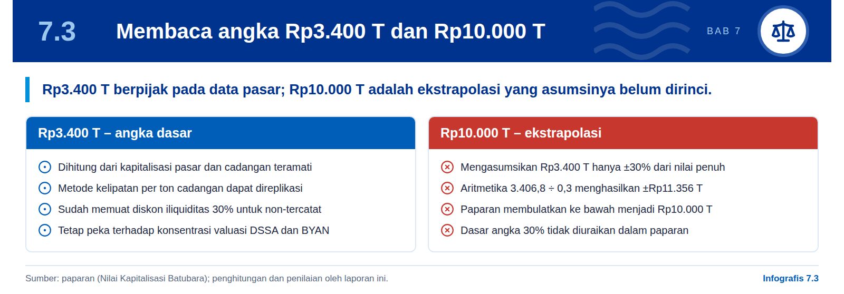
Paparan melangkah lebih jauh dari angka Rp3.400 T. Dengan mempertimbangkan sisa masa kontrak IUP dan cadangan yang ada, paparan menyatakan bahwa nilai Rp3.400 T diestimasi hanya sekitar 30% dari nilai sebenarnya, sehingga valuasi batubara Indonesia diperkirakan Rp10.000 T. Argumen yang tersirat adalah bahwa pasar hanya menghargai cadangan selama sisa masa izin, sedangkan negara sebagai pemilik memiliki horizon yang jauh lebih panjang.
Secara aritmetika, angka itu tidak sepenuhnya konsisten. Jika Rp3.406,8 T adalah 30% dari nilai penuh, nilai penuhnya sekitar Rp11.356 T, bukan Rp10.000 T; paparan tampaknya membulatkan secara konservatif. Lebih penting lagi, paparan tidak menjelaskan bagaimana porsi 30% diturunkan—misalnya dari rasio sisa masa IUP terhadap umur cadangan, atau dari tingkat diskonto tertentu. Tanpa rincian tersebut, Rp10.000 T lebih tepat diperlakukan sebagai indikasi batas atas daripada nilai yang dapat diaudit.
Umur cadangan memberi konteks bagi argumen horizon panjang. Cadangan total 31.713 juta ton dibagi penjualan 837 juta ton per tahun memberi umur sekitar 38 tahun, sedikit di bawah perkiraan 40–45 tahun berdasarkan data Badan Geologi pada tingkat produksi 700–840 juta ton (Badan Geologi, 2024). Untuk emiten tercatat saja, umur cadangannya sekitar 27 tahun. Horizon ini nyata, tetapi juga bertumpang tindih dengan periode transisi energi global.
Ada pula pertanyaan tentang siapa yang memiliki tambahan nilai tersebut. Jika selisih antara Rp3.400 T dan Rp10.000 T berasal dari cadangan di luar masa izin yang berlaku, nilai itu secara konstitusional memang berada dalam penguasaan negara dan menjadi argumen kuat untuk NRF. Namun nilai tersebut baru terwujud jika cadangan itu dikembangkan, dijual, dan dibayar oleh pembeli pada dekade 2040-an dan seterusnya.

Posisi laporan ini
Penilaian analitis laporan ini: Rp3.400 T layak dipakai sebagai jangkar indikatif potensi nilai, sedangkan Rp10.000 T diposisikan sebagai batas atas yang memerlukan valuasi independen berbasis arus kas terdiskonto sebelum dijadikan dasar penerbitan instrumen apa pun.

7.4 Emiten mineral non-batubara
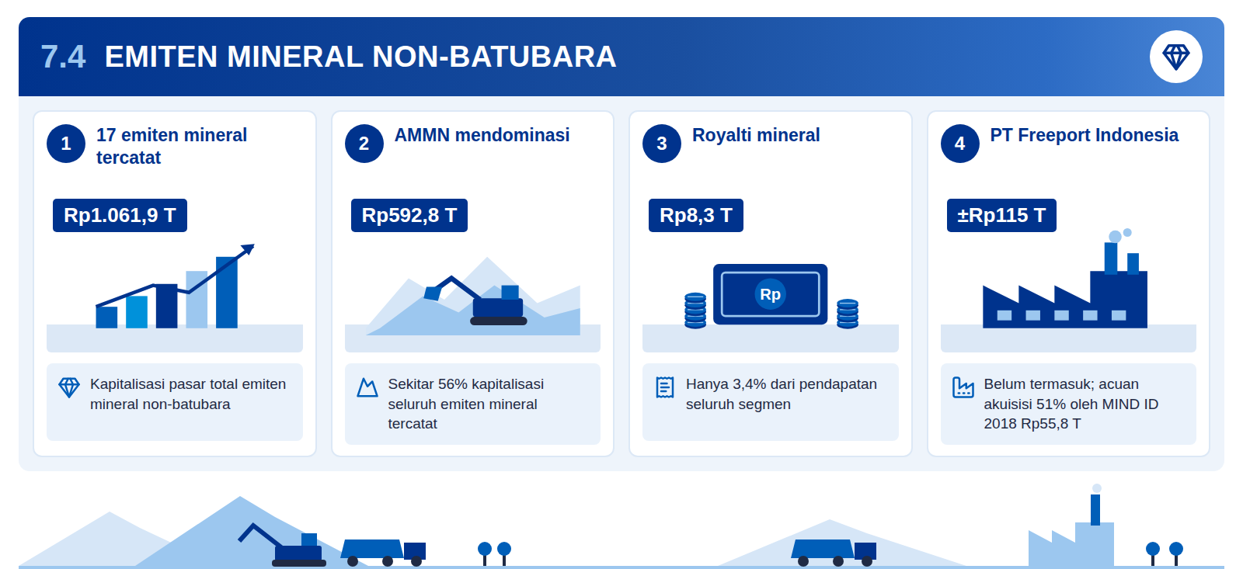
Infografis 7.4: Rasio royalti terhadap pendapatan emiten mineral utama
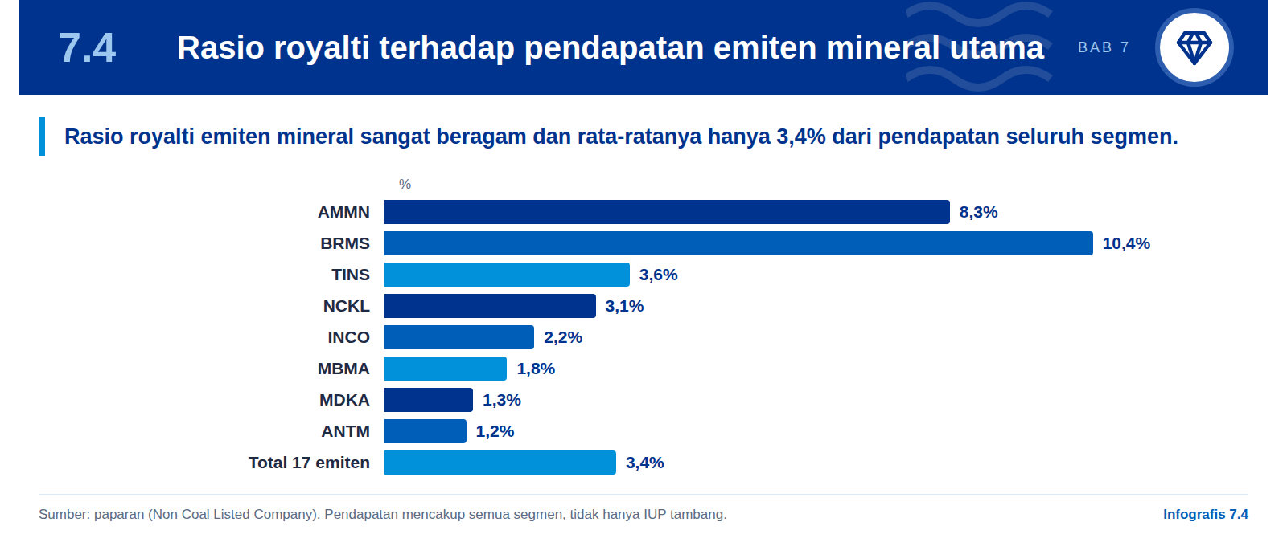
Emiten mineral non-batubara menambah sekitar Rp1.062 T kapitalisasi pasar. Tujuh belas emiten mineral tercatat membukukan pendapatan Rp246.778,73 miliar, laba sebelum pajak Rp38.126,96 miliar, dan laba bersih Rp26.094,75 miliar dengan margin 10,6%. Kapitalisasi pasarnya Rp1.061.869 miliar. Bersama emiten batubara, total kapitalisasi emiten SDA tercatat mencapai sekitar Rp2.952 T (penghitungan laporan ini).
Grafik 8: Kapitalisasi pasar emiten mineral non-batubara terbesar
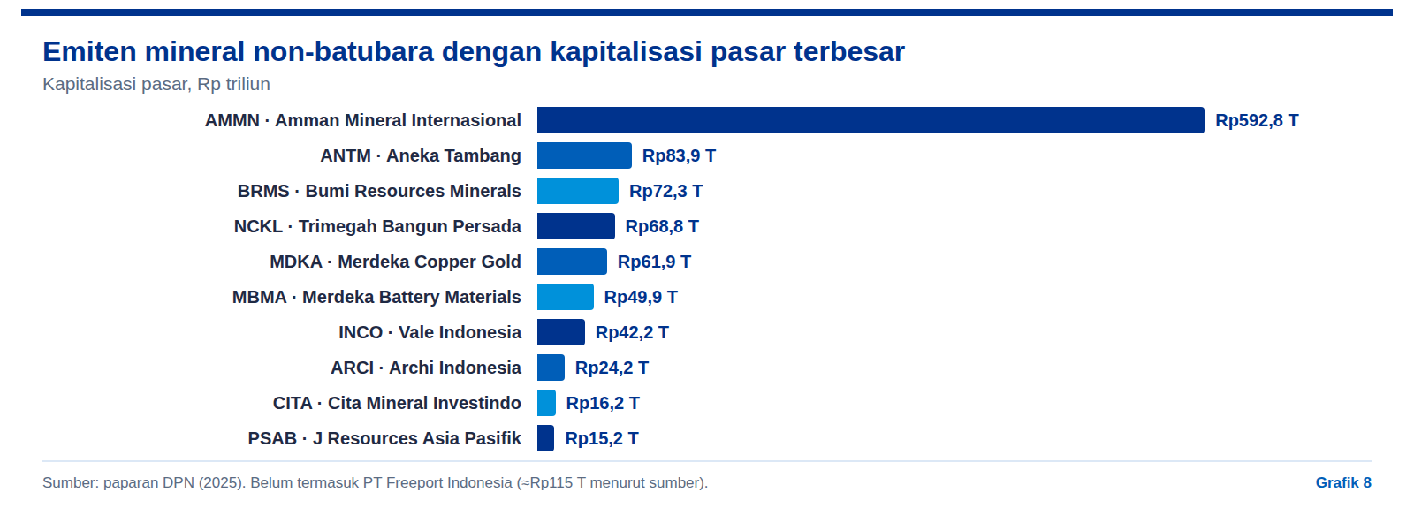
Konsentrasi nilai lebih tajam daripada di batubara. AMMN, pengelola tambang tembaga-emas Batu Hijau, bernilai Rp592.836,43 miliar atau sekitar 56% kapitalisasi mineral tercatat, dengan rasio harga terhadap laba sekitar 59 kali. Berikutnya ANTM (Rp83.867,37 miliar), BRMS (Rp72.309,86 miliar), NCKL (Rp68.777,47 miliar), MDKA (Rp61.916,65 miliar), MBMA (Rp49.893,88 miliar), dan INCO (Rp42.159,14 miliar). Banyak di antaranya bergerak di rantai nikel, komoditas di mana Indonesia memegang cadangan terbesar dunia dan lebih dari separuh produksi tambang global (USGS, 2025).
Rasio royalti yang rendah tidak serta-merta berarti tarif yang rendah. Royalti emiten mineral hanya Rp8.348 miliar atau 3,4% dari pendapatan. Namun paparan mencatat bahwa pendapatan di sini mencakup semua segmen, termasuk pengolahan dan pemurnian, sehingga rasionya lebih rendah daripada tarif royalti atas bijih. Sejak April 2025 tarif royalti mineral juga dinaikkan dan dibuat progresif mengikuti harga (PP 19/2025), sehingga data historis ini belum mencerminkan rezim terbaru.
Data mineral memuat satu ketidakkonsistenan kecil. Penjumlahan pendapatan ketujuh belas emiten menghasilkan sekitar Rp256.913 miliar, sedangkan total paparan Rp246.778,73 miliar; selisihnya persis pendapatan DAAZ, yang juga tidak membayar royalti. Kolom lain, termasuk laba bersih dan kapitalisasi, konsisten dengan totalnya.
Tabel 13: Tujuh emiten mineral terbesar menurut kapitalisasi
Kode | Market cap (Rp M) | Pendapatan (Rp M) | Laba bersih (Rp M) | Royalti (Rp M) | % royalti
AMMN | 592.836,43 | 42.218,31 | 10.094,73 | 3.519 | 8,3%
ANTM | 83.867,37 | 69.192,44 | 3.647,21 | 840 | 1,2%
BRMS | 72.309,86 | 2.573,15 | 386,86 | 268 | 10,4%
NCKL | 68.777,47 | 26.965,26 | 6.379,50 | 838 | 3,1%
MDKA | 61.916,65 | 35.488,45 | -883,82 | 477 | 1,3%
MBMA | 49.893,88 | 29.238,28 | 361,09 | 535 | 1,8%
INCO | 42.159,14 | 15.063,57 | 915,51 | 324 | 2,2%
Total 17 emiten | 1.061.869 | 246.778,73 | 26.094,75 | 8.348 | 3,4%

Sumber: paparan. Total pendapatan di paparan tampak tidak memasukkan DAAZ (Rp10.134,58 miliar).

PT Freeport Indonesia
Paparan belum memasukkan PTFI, yang nilainya diperkirakan sekitar Rp115 T berdasarkan akuisisi 51% oleh MIND ID pada 2018 senilai Rp55,8 T. Secara proporsional, harga itu menyiratkan sekitar Rp109 T untuk 100%; dan karena berbasis transaksi 2018, angka ini kemungkinan jauh di bawah nilai kini (penilaian analitis laporan ini).

7.5 Kehati-hatian valuasi
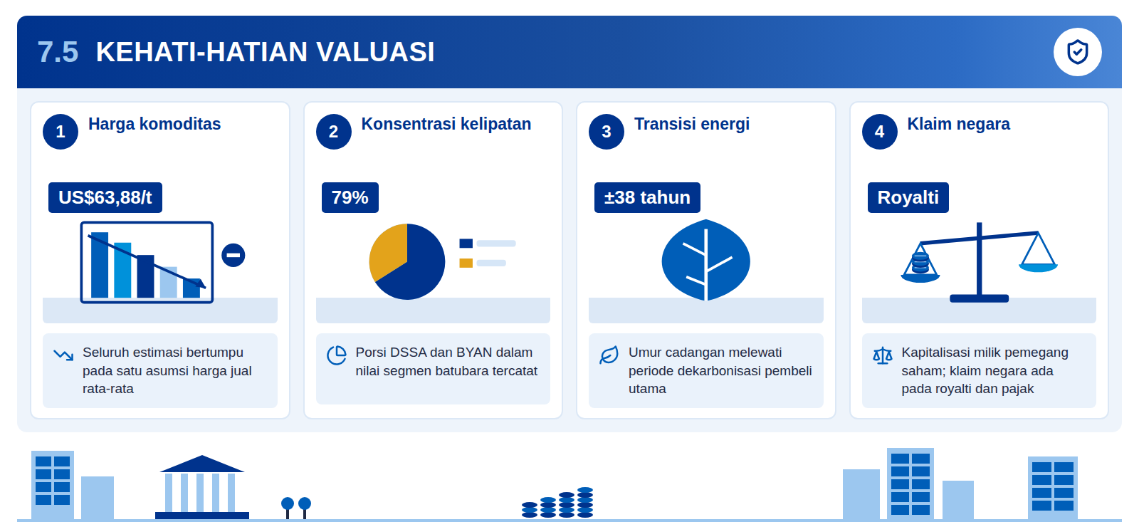
Infografis 7.5: Enam sumber ketidakpastian valuasi
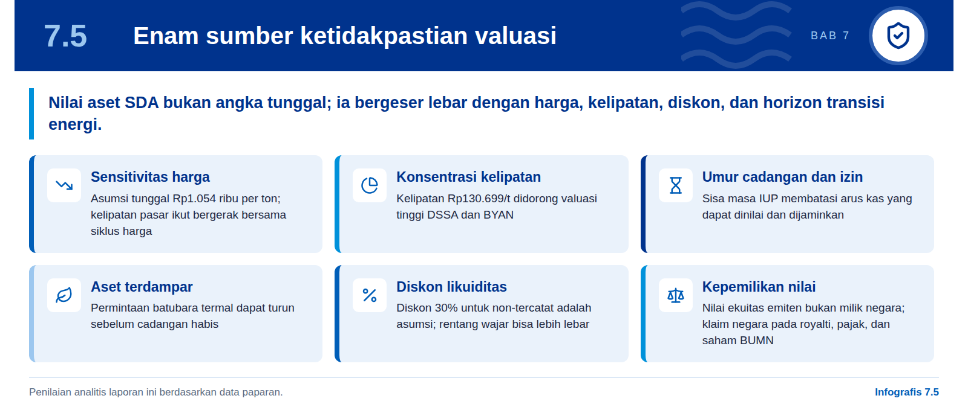
Angka valuasi paparan bergantung pada sedikit asumsi yang masing-masing sangat berpengaruh. Seluruh estimasi memakai satu harga jual rata-rata, Rp1.054 ribu per ton atau US$63,88 per ton, dan satu kelipatan pasar yang diambil pada satu titik waktu. Kapitalisasi pasar emiten batubara sendiri bergerak mengikuti siklus harga, sehingga kelipatan per ton yang dihitung pada puncak atau lembah siklus akan menghasilkan nilai yang sangat berbeda.
Uji sensitivitas sederhana menunjukkan rentang yang lebar. Tanpa diskon iliquiditas, nilai cadangan nasional menjadi sekitar Rp4.145 T; dengan diskon 50%, sekitar Rp2.915 T. Jika kelipatan dihitung tanpa DSSA dan BYAN—sekitar Rp35.235 per ton—nilai perusahaan non-tercatat setelah diskon turun menjadi sekitar Rp464 T dan total menjadi sekitar Rp2.149 T. Rentang ini belum memasukkan skenario harga atau percepatan transisi energi.
Transisi energi menambah risiko yang tidak tertangkap oleh kelipatan pasar. Umur cadangan sekitar 38 tahun berarti sebagian besar nilai akan direalisasikan setelah 2040, ketika permintaan batubara termal dari pembeli utama berpotensi menurun. Cadangan yang tidak terjual sebelum permintaan menyusut berisiko menjadi aset terdampar, sehingga nilai per ton hari ini tidak dapat diproyeksikan lurus ke masa depan.
Tabel 14: Sensitivitas nilai cadangan batubara nasional
Skenario | Asumsi utama | Nilai (Rp T)
Dasar paparan | Kelipatan Rp130.699/t; diskon 30% | 3.406,8
Tanpa diskon | Kelipatan sama; diskon 0% | 4.144,9
Diskon lebih besar | Kelipatan sama; diskon 50% | 2.914,8
Kelipatan tanpa DSSA & BYAN | Rp35.235/t untuk non-tercatat; diskon 30% | 2.149,0
Ekstrapolasi aritmetis | Nilai dasar ÷ 30% | 11.356,1
Angka bulat paparan | Sisa masa IUP dan cadangan | 10.000

Penghitungan laporan ini atas data paparan, kecuali baris pertama dan terakhir; ilustratif, bukan valuasi.
Yang paling mendasar, nilai pasar emiten bukan nilai yang dapat dimonetisasi negara secara langsung. Kapitalisasi pasar adalah milik pemegang saham, termasuk publik dan investor asing. Klaim negara atas nilai itu hadir melalui royalti, pajak, kepemilikan saham BUMN, dan hak atas cadangan yang belum dilisensikan atau yang izinnya berakhir. Penilaian analitis laporan ini: basis monetisasi NRF yang realistis adalah arus royalti—sekitar Rp101,7 T per tahun pada volume dan harga paparan—serta cadangan yang secara hukum kembali ke negara, bukan total nilai ekuitas industri.

Syarat sebelum monetisasi
Penilaian analitis laporan ini: sebelum instrumen NRF diterbitkan, cadangan perlu diverifikasi sesuai KCMI/CRIRSCO, dinilai ulang secara independen dengan arus kas terdiskonto dan skenario transisi energi, serta dilengkapi uji tekanan harga.

08

Rancangan Indonesia Natural Resource Fund
NRF diusulkan sebagai lembaga strategis di bawah Presiden yang memegang tanah, batubara, dan mineral sebagai aset dasar, memonetisasi paling banyak 50% arus kas masa depan, dan menyalurkan hasilnya ke APBN, industrialisasi, dan koperasi.

8.1 Mandat dan posisi kelembagaan
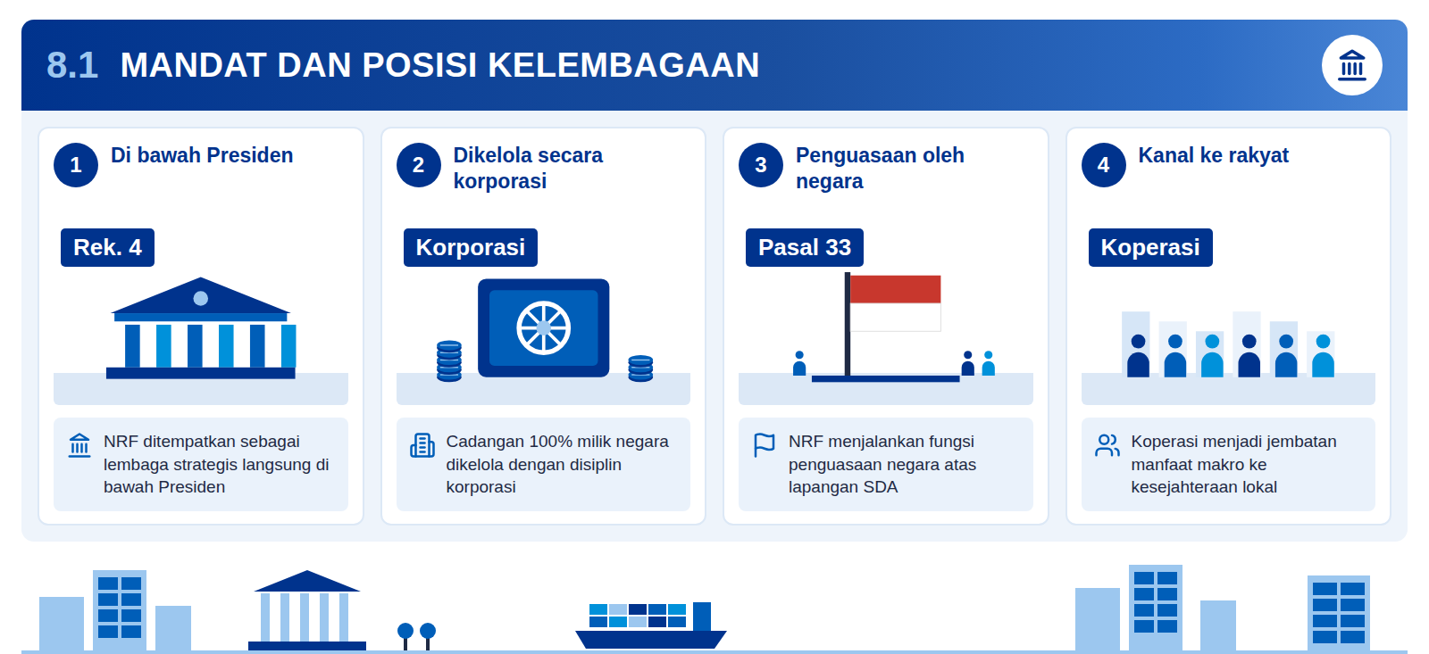
Infografis 8.1: Empat jaminan yang ingin diwujudkan NRF
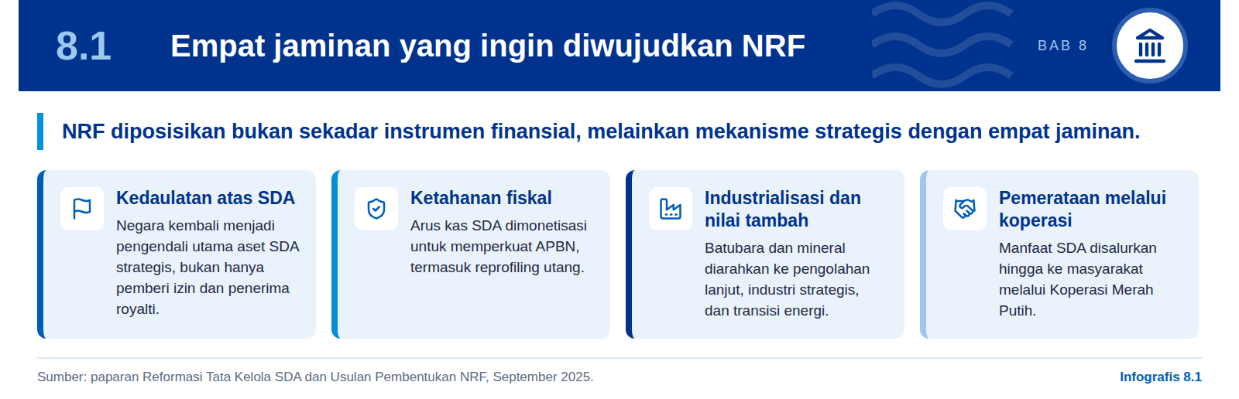
NRF menjawab pokok permasalahan kelima: belum adanya lembaga yang mengintegrasikan kendali atas SDA. Paparan sumber mengusulkan NRF sebagai wadah pengelolaan kekayaan negara berbasis tanah, batubara, dan mineral, yang ditempatkan di bawah Presiden. Penempatan ini dimaksudkan agar kendali dan tata kelola SDA berada pada tingkat tertinggi pengambilan keputusan eksekutif, sehingga koordinasi lintas kementerian, BUMN, dan pemerintah daerah tidak bergantung pada kesepakatan sektoral. Dengan demikian, NRF berfungsi sebagai simpul yang selama ini tidak ada di antara rezim PSC, IUP, dan HGU.
Mandat NRF paling kuat bila dibaca sebagai pelaksanaan fungsi pengelolaan (beheersdaad) menurut MK. Putusan MK 36/PUU-X/2012 menempatkan pengelolaan langsung oleh entitas negara sebagai prioritas pertama dalam peringkat efektivitas penguasaan negara (Putusan MK 36/PUU-X/2012). NRF yang memegang cadangan 100% milik negara dan mengelolanya secara korporasi dapat diposisikan sebagai wujud fungsi tersebut, sementara fungsi kebijakan, pengaturan, dan pengawasan tetap berada pada Presiden, kementerian teknis, dan DPR. Pemisahan peran ini merupakan penilaian analitis laporan ini dan perlu dituangkan secara eksplisit dalam undang-undang pembentukannya.
Pengalaman BP Migas menunjukkan bahwa bentuk hukum lembaga sama pentingnya dengan mandatnya. BP Migas dibubarkan oleh MK karena dinilai tidak menjalankan penguasaan negara secara utuh, dan SKK Migas kemudian dibentuk melalui Perpres 9/2013 sebagai pengaturan sementara. NRF sebaiknya tidak lahir sebagai lembaga sementara serupa: dasar hukumnya perlu setingkat undang-undang, dengan tujuan, batas kewenangan, dan hubungan dengan APBN yang dirumuskan sejak awal sebagaimana dianjurkan GAPP 1–5 Prinsip Santiago (IFSWF, 2008).

Catatan desain
Paparan sumber belum merinci bentuk badan hukum NRF (badan, BUMN khusus, atau lembaga sui generis), struktur organ, maupun hubungan pelaporannya dengan Kementerian Keuangan dan DPR. Laporan ini memperlakukan hal tersebut sebagai keputusan desain yang harus diambil pada tahap penyusunan RUU.

8.2 Aset dasar dan verifikasi KCMI/CRIRSCO
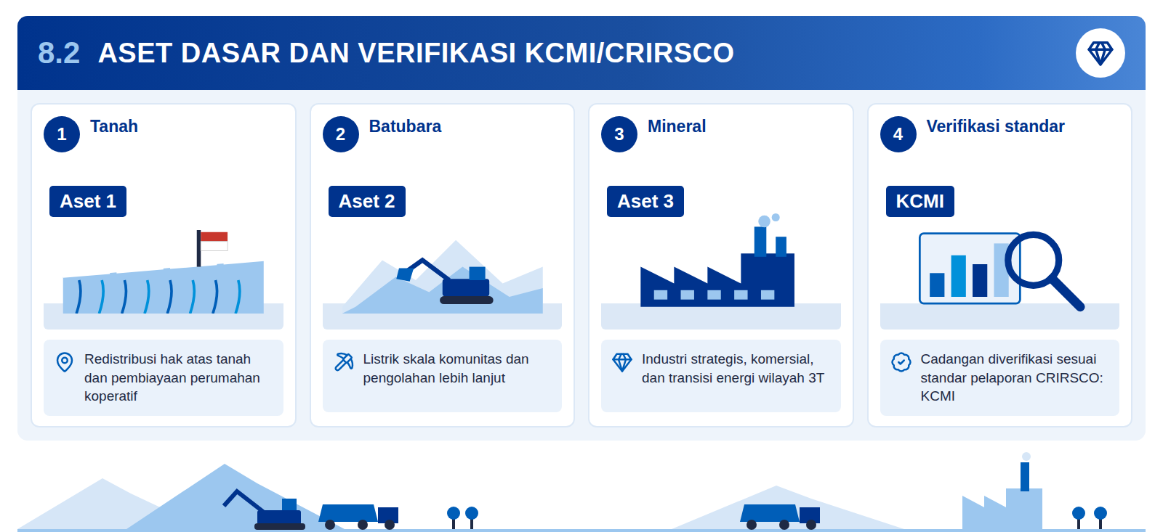
Infografis 8.2: Basis aset dasar NRF
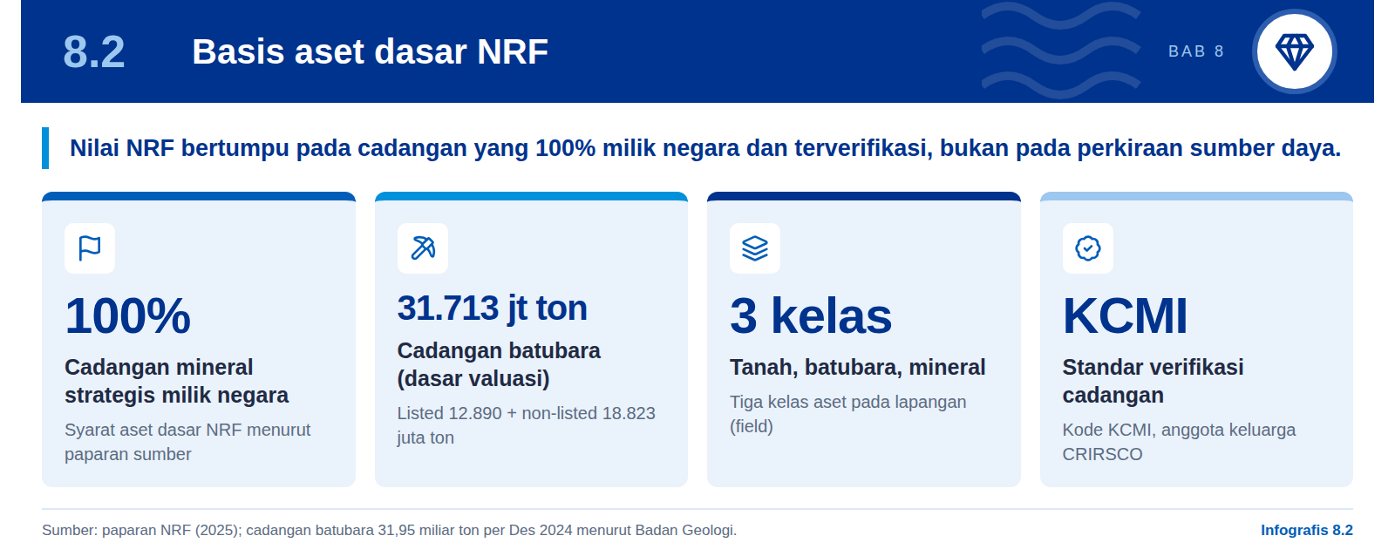
Aset dasar NRF adalah cadangan mineral strategis yang sepenuhnya milik negara. Paparan sumber menegaskan bahwa underlying asset NRF berupa cadangan mineral strategis 100% milik negara, diverifikasi sesuai standar pelaporan internasional (CRIRSCO: KCMI), dan dikelola secara korporasi. Syarat kepemilikan penuh ini konsisten dengan tafsir MK bahwa mineral di dalam bumi tetap berada dalam domain publik: yang dimonetisasi adalah hak dan arus kas negara, bukan pengalihan kepemilikan atas cadangan kepada pihak privat.
- Tanah. Redistribusi dan perpanjangan hak atas tanah dengan sistem regresif untuk mendukung industrialisasi pedesaan, serta pembiayaan pembangunan perumahan koperatif.
- Batubara. Sumber energi listrik skala komunitas (community power plant) dan bahan baku pengolahan lebih lanjut.
- Mineral. Pasokan untuk industri strategis, industri komersial, transisi energi, dan ketersediaan energi di wilayah 3T.
Verifikasi KCMI menentukan apakah aset dasar dapat dinilai dan diterima pasar. Investor dan pemeringkat hanya akan menghargai cadangan yang dilaporkan oleh competent person dengan klasifikasi terbukti dan terkira yang dapat diaudit. Basis cadangan batubara 31.713 juta ton dalam valuasi paparan sejalan dengan neraca Badan Geologi status Desember 2024 sebesar 31,95 miliar ton, terdiri atas 17,54 miliar ton terbukti dan 14,42 miliar ton terkira (Badan Geologi, 2024). Untuk nikel, Indonesia memegang cadangan terbesar dunia, sekitar 55–62 juta ton (USGS, 2025).
Kelas aset tanah memerlukan perlakuan berbeda dari batubara dan mineral. Tanah tidak menghasilkan arus kas komoditas yang mudah diukur, dan fungsinya dalam paparan lebih bersifat redistributif. Penilaian analitis laporan ini: tanah sebaiknya tidak dimasukkan ke dalam kumpulan aset yang disekuritisasi pada tahap awal, melainkan dikelola sebagai portofolio pembangunan dengan pembukuan terpisah agar tidak mengaburkan profil risiko instrumen berbasis batubara dan mineral.

8.3 Arsitektur sekuritisasi
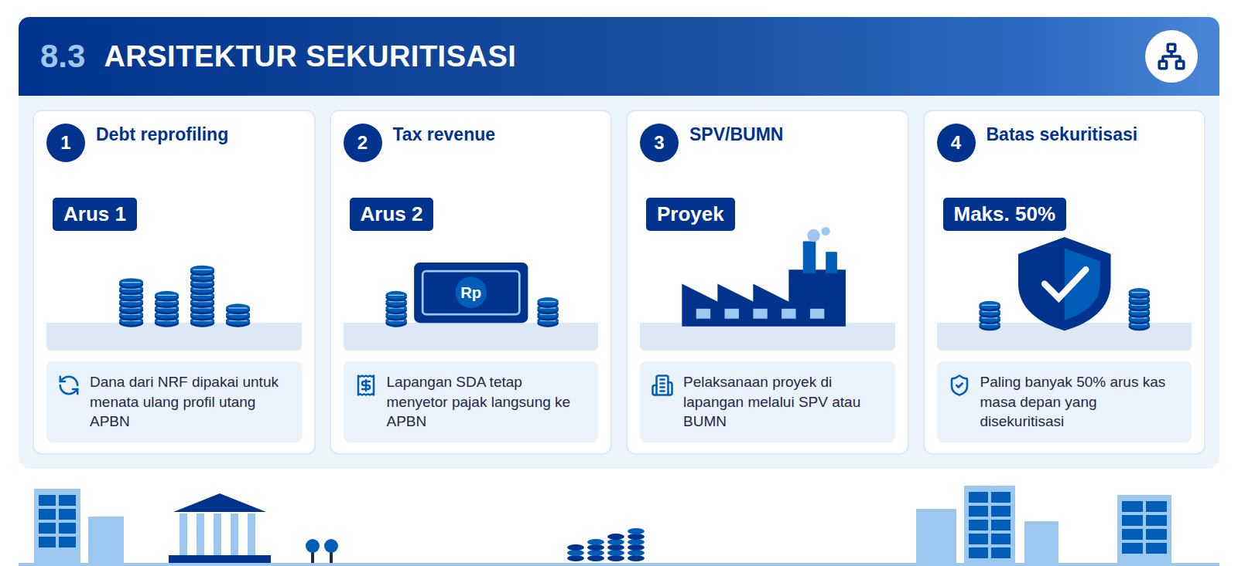
Infografis 8.3: Alur arsitektur sekuritisasi aset SDA
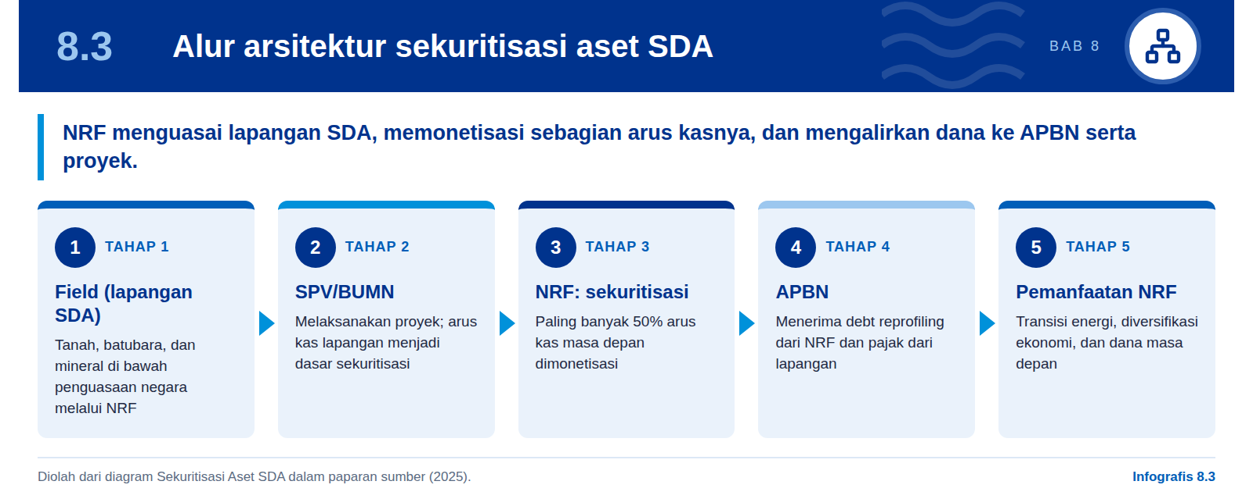
Grafik 9: Arsitektur sekuritisasi aset SDA melalui NRF
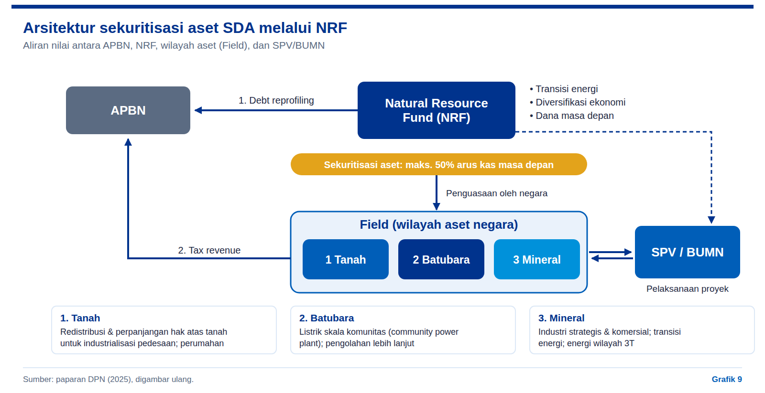
Arsitektur paparan memisahkan dua arus ke APBN: hasil sekuritisasi dan pajak. Arus pertama adalah debt reprofiling dari NRF ke APBN, yaitu dana hasil monetisasi yang dipakai untuk menata ulang profil utang pemerintah. Arus kedua adalah penerimaan pajak yang tetap mengalir langsung dari lapangan ke APBN. Pemisahan ini penting agar sekuritisasi tidak menggerus basis pajak yang sudah ada; yang dimonetisasi adalah bagian negara di luar kewajiban perpajakan normal.
Struktur ini mirip sekuritisasi arus masa depan yang telah teruji di pasar berkembang. Dalam praktik internasional, originator menjual piutang masa depan kepada SPV yang kemudian menerbitkan surat utang, sehingga penerbit dapat menembus plafon peringkat negara. Hingga 1999 tercatat lebih dari 200 transaksi terperingkat senilai US$47,3 miliar, dan Pemex menghemat 50–337,5 bps dibanding utang senior (Ketkar & Ratha, 2001). Perbedaan dalam desain NRF adalah bahwa penguasaan atas lapangan tetap dipegang entitas negara.
Batas 50% arus kas masa depan adalah pengaman utama, tetapi definisinya perlu dipertegas. Paparan tidak menjelaskan apakah batas 50% dihitung per aset, per kelas aset, atau agregat portofolio, serta pada asumsi harga dan volume apa arus kas diproyeksikan. Penilaian analitis laporan ini: batas sebaiknya diukur atas arus kas pada skenario harga konservatif, diterapkan per instrumen dan agregat, dan diuji ulang setiap tahun. Tanpa itu, penurunan harga komoditas dapat membuat porsi yang dijaminkan secara efektif melampaui 50%.
Peran SPV/BUMN perlu dibedakan antara pelaksana proyek dan penerbit surat berharga. Dalam diagram paparan, SPV/BUMN terhubung dua arah dengan lapangan sebagai pelaksana proyek, sekaligus menerima aliran dana dari NRF. Penilaian analitis laporan ini: fungsi penerbitan sebaiknya ditempatkan pada SPV khusus yang bebas dari risiko operasional tambang, sedangkan BUMN operator cukup menjadi pihak yang menyetor arus kas sesuai perjanjian. Pemisahan ini memudahkan pemeringkatan dan melindungi investor maupun negara dari kegagalan proyek tunggal.

8.4 Empat skema monetisasi
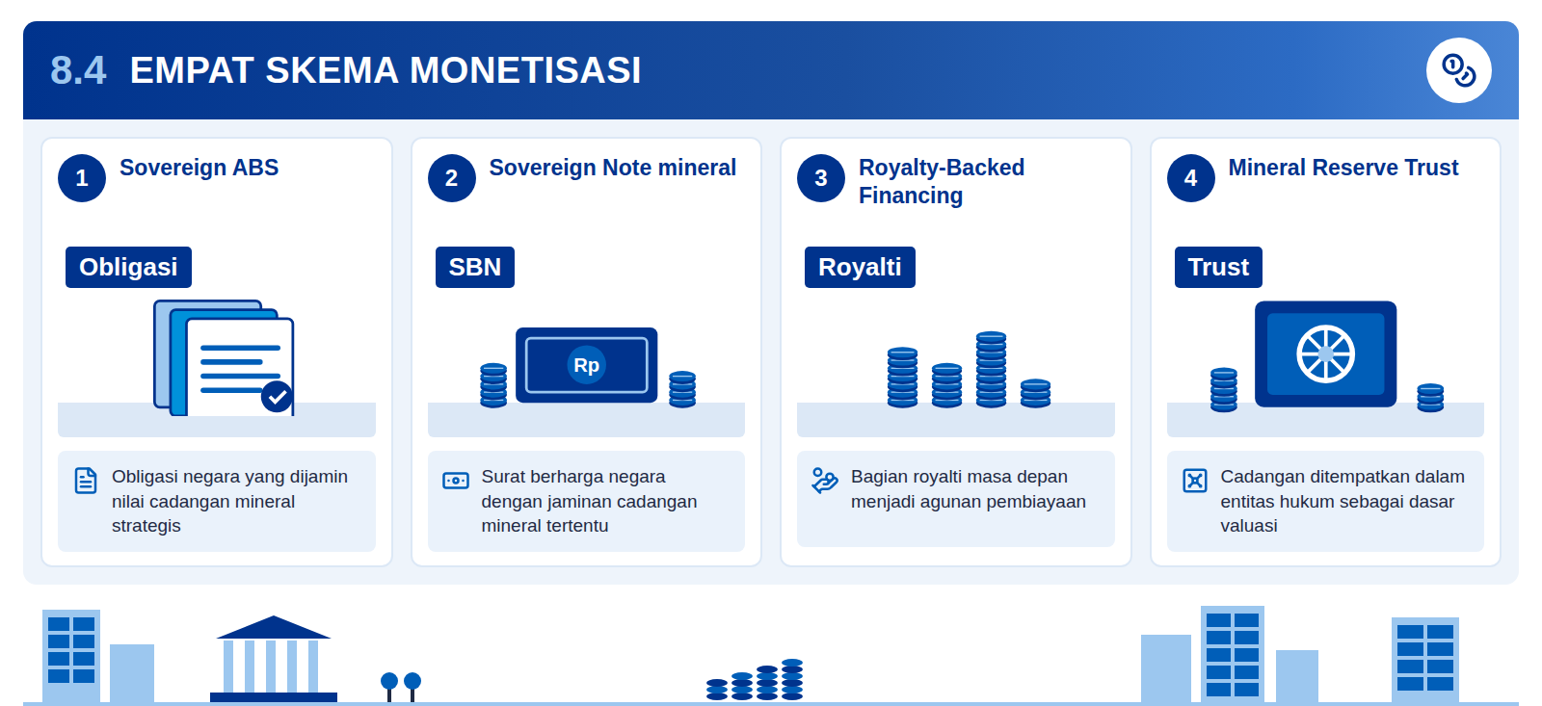
Infografis 8.4: Dua keluarga skema monetisasi
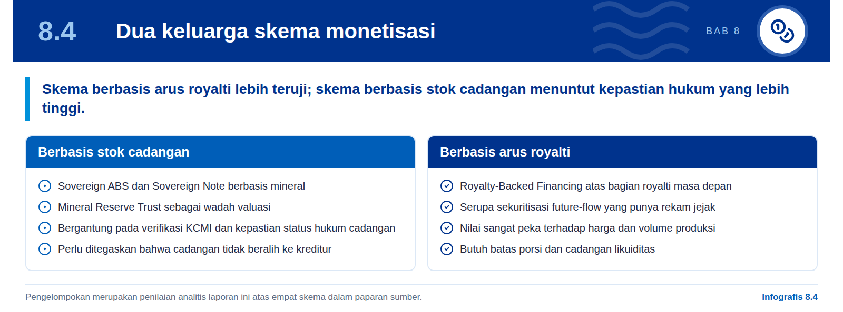
Paparan sumber menawarkan empat skema monetisasi yang saling melengkapi. Keempatnya adalah Sovereign Asset-Backed Securities, Sovereign Note berbasis mineral, Royalty-Backed Financing, dan Mineral Reserve Trust. Dua skema pertama merupakan surat berharga negara yang dijamin nilai cadangan, skema ketiga menjadikan royalti masa depan sebagai agunan, dan skema keempat menempatkan cadangan tertentu dalam entitas hukum sebagai dasar valuasi dan jaminan aset.
Tabel 15: Empat skema monetisasi NRF
Skema | Mekanisme | Jaminan | Risiko utama | Rujukan internasional
Sovereign ABS | Obligasi negara diterbitkan NRF/SPV | Nilai cadangan mineral strategis | Kepastian hukum jaminan; valuasi cadangan | Model-2 future export receivables
Sovereign Note mineral | SBN dengan jaminan cadangan tertentu | Cadangan mineral tertentu | Konsentrasi pada satu komoditas | Model-2; struktur SPV future-flow
Royalty-Backed Financing | NRF menerima bagian royalti masa depan | Arus royalti tambang | Volatilitas harga dan volume | Sekuritisasi future-flow (Pemex, YPF)
Mineral Reserve Trust | Cadangan ditempatkan dalam entitas hukum | Aset cadangan dalam trust | Tafsir Pasal 33 atas pemisahan aset | Model-3 reserved remittances

Kolom risiko dan rujukan merupakan penilaian analitis laporan ini.
Ada ketegangan hukum yang harus dijawab sebelum skema berbasis cadangan diluncurkan. Paparan yang sama menyatakan bahwa mineral di dalam bumi tidak dapat dijadikan objek jaminan privat. Penilaian analitis laporan ini: ketegangan tersebut dapat diselesaikan bila jaminan dirumuskan sebagai klaim atas arus kas dan hak ekonomi negara, bukan hak kebendaan atas cadangan, dan bila kreditur tidak pernah dapat mengeksekusi kepemilikan cadangan. Rumusan ini perlu dikunci dalam undang-undang dan diuji terhadap tafsir MK.
Skema berbasis royalti layak menjadi instrumen pertama karena paling mudah diukur. Arus royalti sudah tercatat dalam sistem PNBP dan, sejak berlakunya PP 18/2025 dan PP 19/2025, tarifnya naik dan bersifat progresif terhadap harga (PP 18/2025; PP 19/2025). Data historis inilah yang dibutuhkan pemeringkat untuk menilai sekuritisasi arus masa depan, sehingga skema ini dapat menjadi transaksi percontohan.
Pelajaran pinjaman berbasis SDA menunjukkan bahwa skema yang tampak murah bisa menjadi mahal. Kajian atas 52 pinjaman berbasis SDA senilai US$164 miliar pada 2004–2018 menemukan kontrak hanya dipublikasikan dalam satu kasus, dan dari 14 negara peminjam, 10 mengalami masalah utang serius setelah harga anjlok pada 2014 (NRGI, 2020). Karena itu, keempat skema NRF sebaiknya diterbitkan melalui pasar dengan dokumen terbuka, bukan melalui perjanjian bilateral tertutup dengan satu kreditur atau pedagang komoditas.

8.5 Pemanfaatan dana
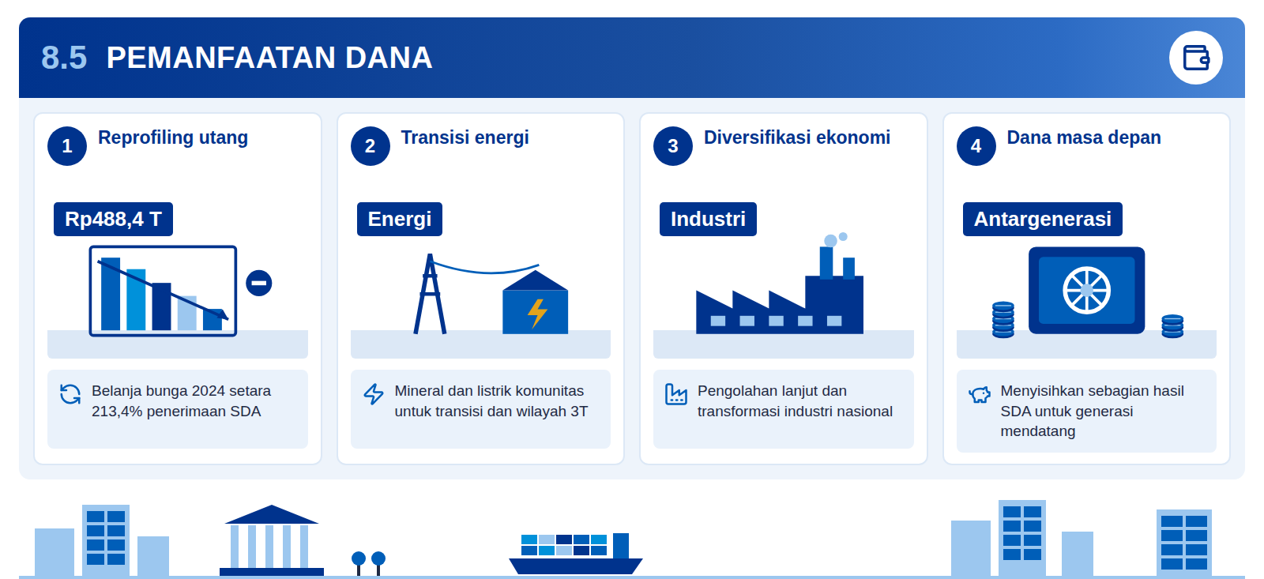
Infografis 8.5: Urutan pemanfaatan hasil NRF
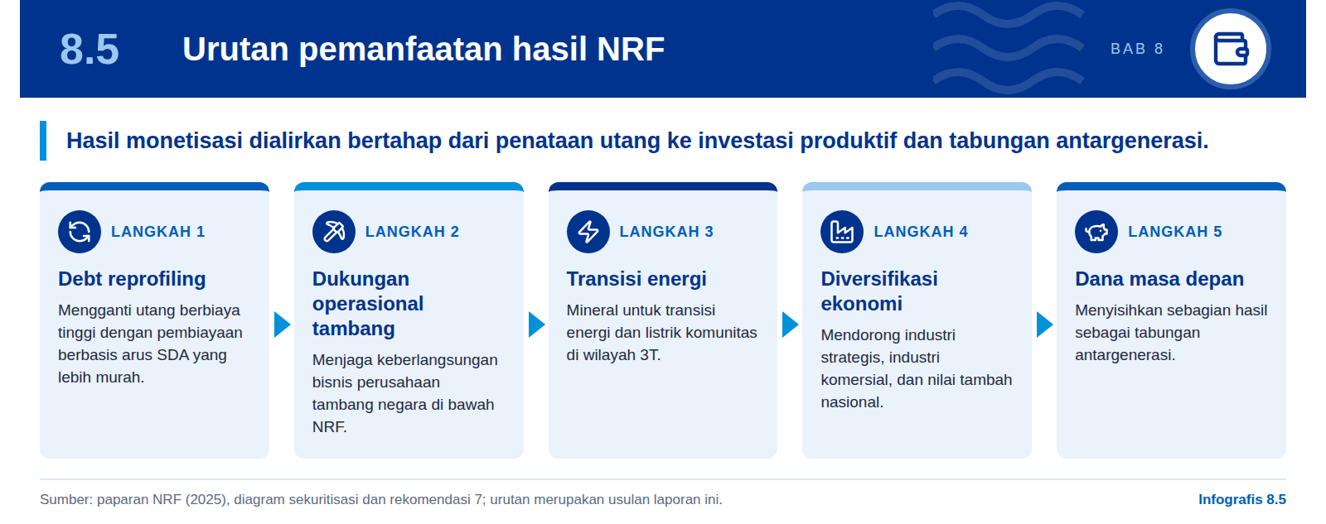
Prioritas pertama paparan adalah meringankan beban utang APBN. Pada 2024, belanja bunga utang pemerintah mencapai Rp488,4 triliun atau 213,4% dari penerimaan SDA nonpajak sebesar Rp228,9 triliun. Sejak 2015, belanja bunga selalu melampaui penerimaan SDA. Rekomendasi 7 paparan menempatkan penyelesaian utang negara sebagai pemanfaatan pertama, diikuti dukungan operasional perusahaan tambang dan pengembangan berkelanjutan. Diagram sekuritisasi menambahkan tiga tujuan investasi NRF: transisi energi, diversifikasi ekonomi, dan dana masa depan.
Reprofiling hanya bermanfaat bila biaya dana NRF lebih rendah daripada utang yang digantikan. Monetisasi tidak mengurangi kewajiban negara secara otomatis; ia menukar satu bentuk kewajiban dengan bentuk lain yang dijamin arus SDA. Manfaatnya terletak pada selisih biaya dan tenor, seperti penghematan spread yang dicapai sekuritisasi future-flow (Ketkar & Ratha, 2001). Penilaian analitis laporan ini: setiap transaksi reprofiling perlu disertai analisis biaya-manfaat yang dipublikasikan.
Dana masa depan menjadi penyeimbang agar kekayaan yang habis tidak dikonsumsi seluruhnya. Norwegia membatasi belanja dari dana minyaknya pada kisaran ekspektasi imbal hasil riil 3% per tahun (Pemerintah Norwegia; NBIM), sedangkan Alaska Permanent Fund bernilai US$85,1 miliar per 30 Juni 2025 dan membagikan dividen US$1.000 per penduduk pada 2025 (APFC, 2025). Kuwait menyisihkan porsi statutori 10% penerimaan negara ke Future Generations Fund sejak 1976 (KIA). Paparan belum menetapkan porsi dana masa depan; besarannya perlu diatur dalam undang-undang NRF.
Dukungan operasional perusahaan tambang perlu dibatasi agar tidak menjadi subsidi terselubung. Rekomendasi 7 juga menyebut pemanfaatan dana untuk mendukung operasional perusahaan tambang guna menjaga keberlangsungan bisnis. Penilaian analitis laporan ini: dukungan tersebut sebaiknya berbentuk penyertaan modal dengan target imbal hasil yang jelas, bukan penutup kerugian rutin, sehingga NRF tetap menjadi penumpuk kekayaan negara dan bukan penyangga inefisiensi BUMN.

Usulan laporan ini
Tetapkan aturan alokasi tahunan hasil NRF secara tertulis: porsi reprofiling utang, porsi investasi transisi energi dan industrialisasi, porsi dana masa depan, dan porsi koperasi. Aturan ini sebaiknya hanya dapat diubah melalui undang-undang, bukan keputusan tahunan.

8.6 Koperasi Merah Putih sebagai kanal pemerataan
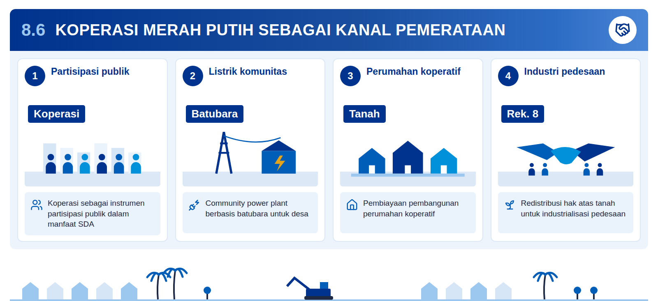
Infografis 8.6: Dari mekanisme makro ke kesejahteraan lokal
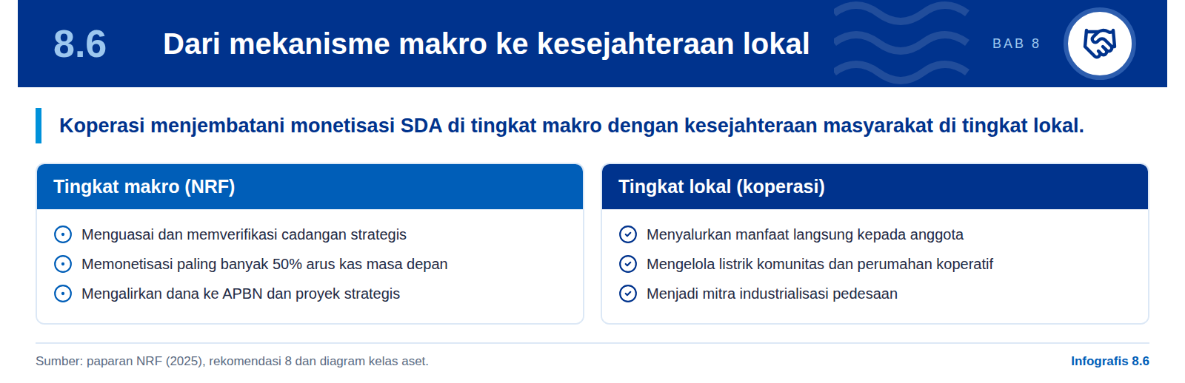
Paparan menempatkan koperasi sebagai instrumen partisipasi publik, bukan pelengkap. Selain aspek fiskal, koperasi disebut berperan memastikan pemerataan manfaat dan menjadi jembatan antara mekanisme monetisasi SDA di tingkat makro dengan kesejahteraan masyarakat di tingkat lokal, selaras dengan amanat Pasal 33 UUD 1945. Rekomendasi 8 menegaskan keterlibatan Koperasi Merah Putih sebagai kanal distribusi manfaat agar hasil SDA dirasakan langsung masyarakat.
Kelas aset dalam arsitektur sekuritisasi sudah memuat titik masuk bagi koperasi. Pada kelas tanah, paparan menyebut pembiayaan pembangunan perumahan koperatif dan redistribusi hak atas tanah untuk industrialisasi pedesaan. Pada kelas batubara, disebut pembangkit listrik skala komunitas. Ketiganya dapat menjadi kegiatan usaha koperasi yang dibiayai NRF, sehingga manfaat tidak hanya berupa transfer, tetapi juga aset produktif di desa.
Kanal koperasi memerlukan aturan distribusi yang dapat diaudit. Pengalaman Alaska menunjukkan bahwa pembagian manfaat langsung kepada warga dapat membangun dukungan publik jangka panjang terhadap dana SDA (APFC, 2025). Penilaian analitis laporan ini: penyaluran melalui koperasi perlu kriteria kelayakan, pembukuan terpisah, dan audit BPK, agar kanal pemerataan tidak menjadi titik kebocoran baru.
Pemerataan juga menyangkut daerah penghasil, bukan hanya anggota koperasi. Paparan menyoroti ketimpangan distribusi manfaat sebagai salah satu pokok permasalahan, karena PNBP, pajak, dan royalti masih memberi porsi terbatas bagi negara dan masyarakat. Kanal koperasi sebaiknya diprioritaskan di sekitar wilayah tambang dan wilayah 3T yang disebut dalam kelas aset mineral, sehingga masyarakat yang menanggung dampak ekstraksi menjadi penerima manfaat pertama.
- Kriteria penerima. Koperasi yang memenuhi syarat tata kelola dan pelaporan keuangan minimum (usulan laporan ini).
- Bentuk manfaat. Pembiayaan proyek produktif, bukan hanya transfer tunai, agar manfaat berlipat.
- Pelaporan. Penyaluran per koperasi dipublikasikan dalam laporan tahunan NRF.

09

Delapan rekomendasi strategis dan peta jalan
Delapan rekomendasi paparan merupakan langkah jangka pendek 0–2 tahun yang hasilnya diproyeksikan mulai terealisasi sebelum lima tahun; keberhasilannya bergantung pada urutan yang tepat dan harmonisasi dengan UU BUMN yang baru.

9.1 Delapan rekomendasi
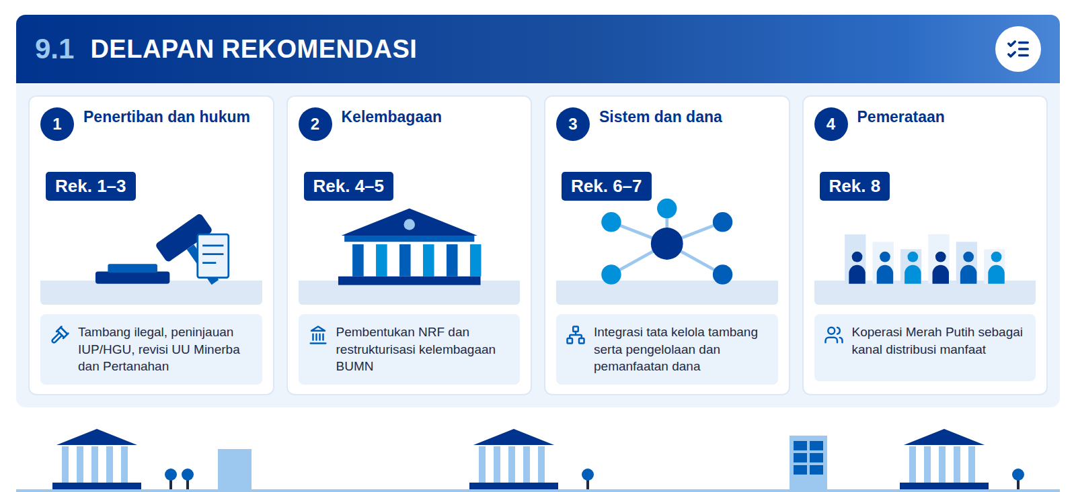
Infografis 9.1: Delapan rekomendasi strategis
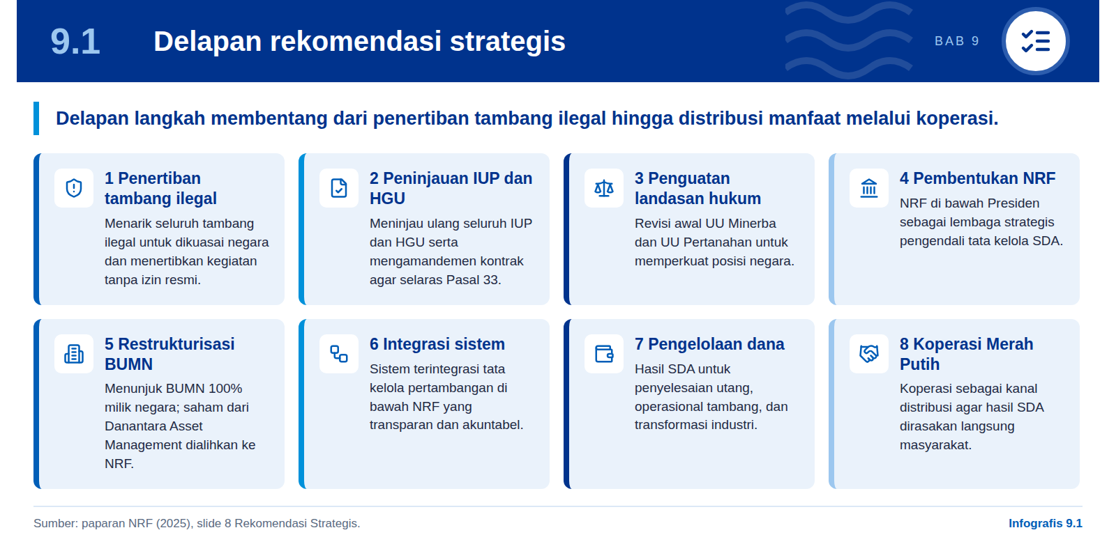
Delapan rekomendasi paparan membentuk satu paket, bukan menu pilihan. Rekomendasi 1–3 memulihkan posisi negara atas aset: menertibkan tambang ilegal, meninjau izin yang ada, dan memperkuat dasar hukum. Rekomendasi 4–5 membangun wadah kelembagaan, yaitu NRF dan BUMN 100% milik negara di bawahnya. Rekomendasi 6–8 mengatur cara NRF bekerja: sistem terintegrasi, aturan pemanfaatan dana, dan distribusi manfaat melalui koperasi. Bila salah satu klaster tertinggal, klaster lain kehilangan dasar.
Tabel 16: Delapan rekomendasi strategis dan prasyaratnya
No | Rekomendasi | Inti tindakan | Prasyarat utama (analitis)
1 | Penertiban dan nasionalisasi tambang ilegal | Tambang ilegal dikuasai negara; aktivitas tanpa izin ditertibkan | Data spasial izin terpadu; penegakan hukum lintas instansi
2 | Peninjauan kembali IUP dan HGU | Tinjau seluruh izin; amandemen kontrak sesuai Pasal 33 | Kriteria peninjauan yang terbuka dan proses yang adil
3 | Penguatan landasan hukum | Revisi awal UU Minerba dan UU Pertanahan | Naskah akademik dan agenda Prolegnas
4 | Pembentukan NRF | NRF di bawah Presiden sebagai lembaga strategis | Undang-undang pembentukan NRF
5 | Restrukturisasi kelembagaan BUMN | BUMN 100% negara; saham dari Danantara Asset Management ke NRF | Harmonisasi dengan UU 1/2025 dan PP 10/2025
6 | Integrasi sistem dan tata kelola | Sistem terintegrasi tambang di bawah NRF | Interoperabilitas dengan SIMBARA dan sistem PNBP
7 | Pengelolaan dan pemanfaatan dana | Penyelesaian utang, operasional tambang, transformasi industri | Aturan alokasi dan penarikan tertulis
8 | Koperasi Merah Putih dan distribusi manfaat | Koperasi sebagai kanal distribusi manfaat | Kriteria penerima dan audit penyaluran

Kolom 1–3 dari paparan sumber; kolom prasyarat merupakan penilaian analitis laporan ini.
Rekomendasi pertama dan kedua menyentuh hak pihak yang sudah ada sehingga menuntut kehati-hatian prosedural. Penertiban tambang ilegal relatif tidak kontroversial, tetapi peninjauan dan amandemen IUP serta HGU yang sah akan diuji oleh pemegang izin dan investor. Penilaian analitis laporan ini: peninjauan perlu memakai kriteria yang dipublikasikan, memberi ruang renegosiasi, dan menghindari kesan pengambilalihan sepihak agar tidak menaikkan biaya dana yang justru ingin diturunkan melalui NRF.
Rekomendasi keenam dapat dibangun di atas sistem yang sudah berjalan. SIMBARA, yang diluncurkan pada 2022, dilaporkan mencegah potensi kehilangan penerimaan lebih dari Rp8 triliun (EITI Indonesia). Integrasi di bawah NRF sebaiknya memperluas sistem ini ke mineral lain dan menghubungkannya dengan data cadangan terverifikasi, bukan membangun sistem baru dari nol.
Rekomendasi ketujuh dan kedelapan menentukan apakah reformasi dirasakan publik. Pemanfaatan dana untuk penyelesaian utang memperkuat APBN, tetapi manfaatnya tidak langsung terlihat oleh masyarakat. Karena itu paparan menambahkan Koperasi Merah Putih sebagai kanal distribusi manfaat. Penilaian analitis laporan ini: kedua rekomendasi ini perlu diatur bersamaan dalam satu aturan alokasi, agar porsi untuk utang, investasi, dana masa depan, dan koperasi tidak diperebutkan setiap tahun anggaran.
Kedelapan rekomendasi juga menjawab lima risiko yang diidentifikasi paparan. Penertiban dan revisi hukum menekan risiko hukum dan regulasi; pembentukan NRF dan restrukturisasi BUMN menjawab risiko kedaulatan dan kontrol; pengelolaan dana menjawab risiko fiskal; koperasi menjawab risiko distribusi manfaat; dan integrasi sistem mendukung keberlanjutan industrialisasi. Pemetaan ini merupakan penilaian analitis laporan ini.

9.2 Urutan 0–2 tahun dan hasil sebelum 5 tahun
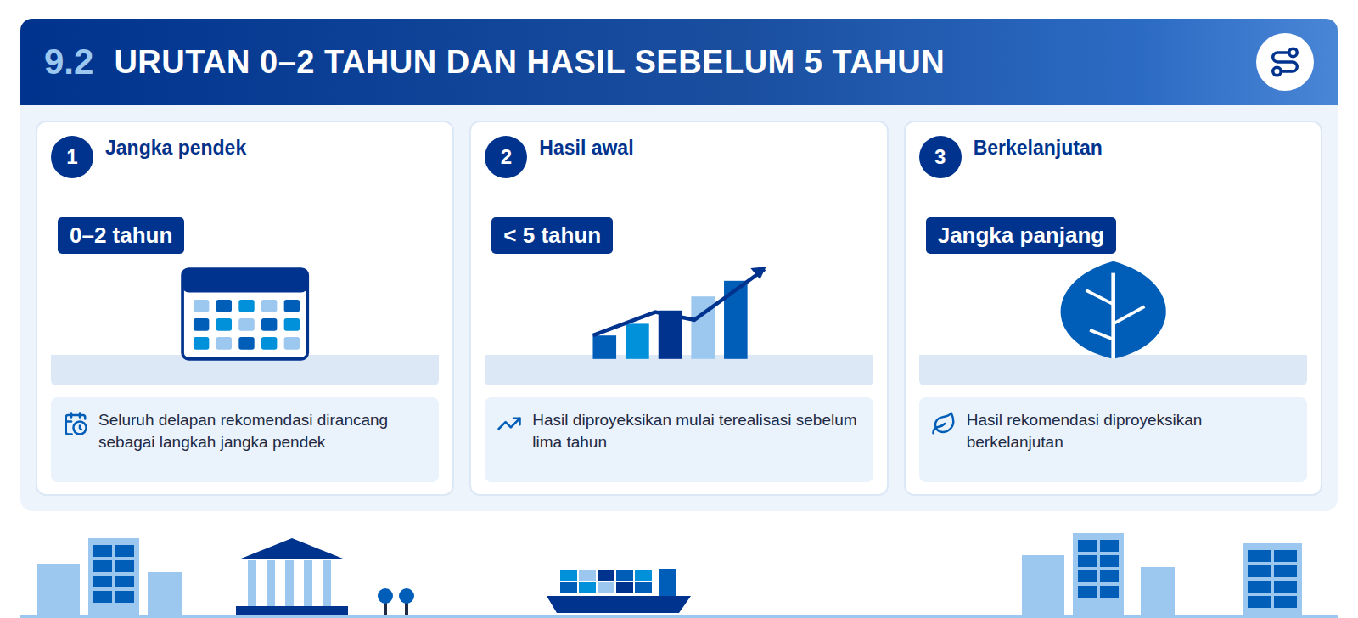
Infografis 9.2: Usulan urutan pelaksanaan
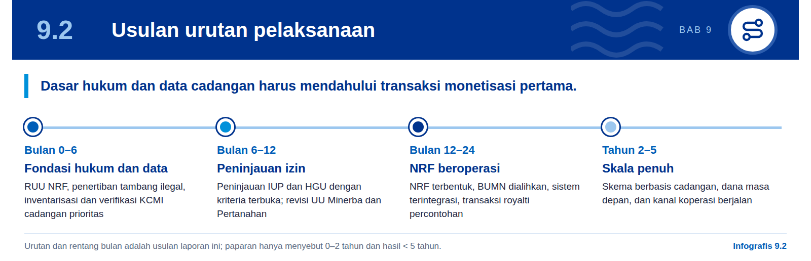
Grafik 10: Peta jalan delapan rekomendasi: 0–2 tahun dan hasil sebelum 5 tahun
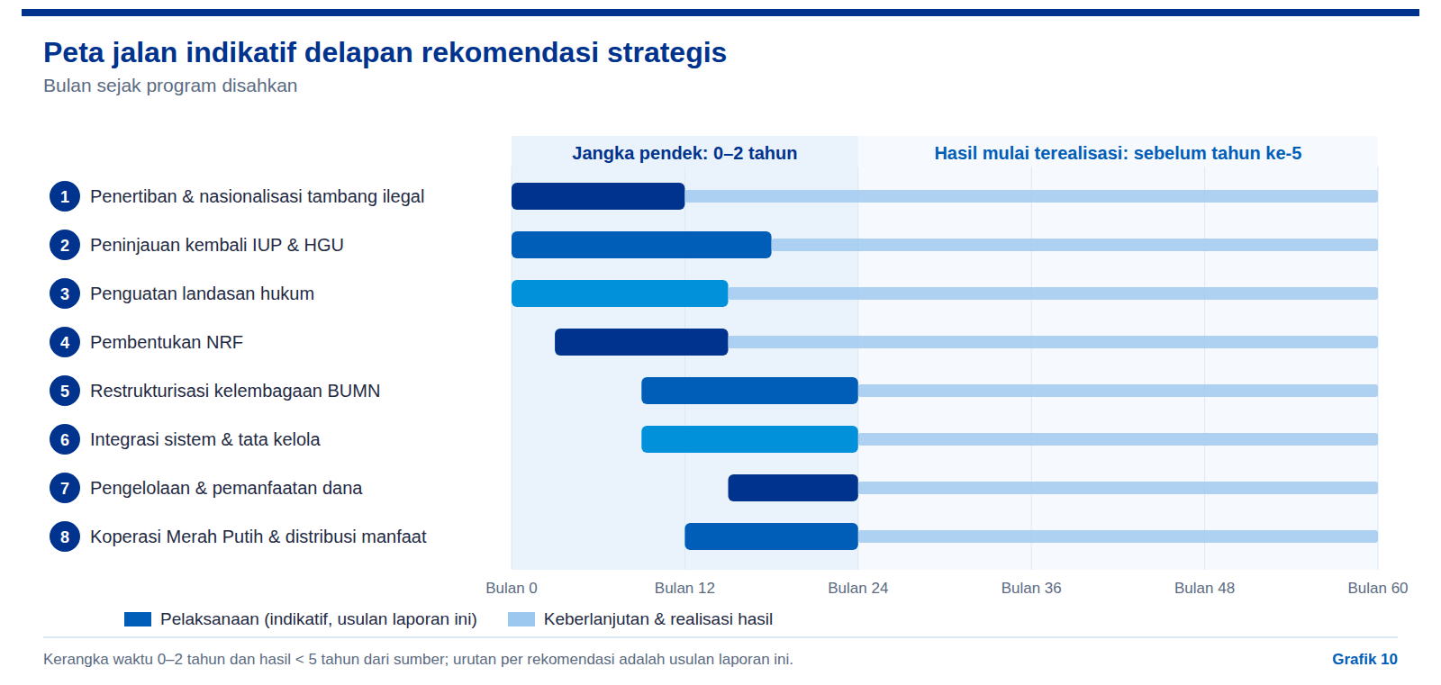
Paparan menetapkan horizon waktu yang ketat tetapi belum menetapkan urutan. Delapan rekomendasi disebut sebagai langkah jangka pendek 0–2 tahun, dan hasilnya diproyeksikan berkelanjutan serta mulai terealisasi sebelum lima tahun sejak program disahkan. Paparan tidak merinci tahapan di dalam jendela dua tahun tersebut. Laporan ini mengusulkan urutan yang mendahulukan prasyarat hukum dan data, karena transaksi monetisasi tanpa kepastian keduanya akan dihargai mahal oleh pasar.
- 1. Fondasi hukum dan data lebih dahulu. RUU NRF dan inventarisasi cadangan terverifikasi KCMI disiapkan paralel dengan penertiban tambang ilegal (usulan laporan ini).
- 2. Peninjauan izin berbasis kriteria. Peninjauan IUP dan HGU dilakukan setelah kriteria dipublikasikan, sehingga hasilnya dapat dipertanggungjawabkan.
- 3. Kelembagaan sebelum transaksi. NRF dan BUMN di bawahnya harus beroperasi dengan tata kelola lengkap sebelum menerbitkan instrumen apa pun.
- 4. Transaksi percontohan berbasis royalti. Instrumen pertama sebaiknya Royalty-Backed Financing berskala terbatas karena datanya paling lengkap.
Target hasil sebelum lima tahun realistis hanya bila pengesahan hukum tidak tertunda. Pengalaman pembentukan SKK Migas melalui Perpres 9/2013 menunjukkan bahwa pengaturan sementara dapat bertahan jauh lebih lama dari rencana. Penilaian analitis laporan ini: jalur kritis peta jalan adalah pengesahan undang-undang NRF dan revisi UU Minerba; keterlambatan pada keduanya akan menggeser seluruh jadwal monetisasi.
Tahun kedua hingga kelima adalah masa pembuktian. Setelah NRF beroperasi dan transaksi percontohan berhasil, skema berbasis cadangan seperti Sovereign ABS dan Mineral Reserve Trust dapat diperluas, dana masa depan mulai diisi, dan kanal koperasi berjalan. Laporan ini mengusulkan agar setiap perluasan skema didahului evaluasi independen atas transaksi sebelumnya, termasuk biaya dana yang dicapai dan kepatuhan pada batas 50% arus kas masa depan.
Peta jalan perlu memiliki titik keputusan, bukan hanya tenggat. Setiap tahap sebaiknya diakhiri dengan keputusan lanjut atau tunda berdasarkan kriteria yang ditetapkan di awal, misalnya kelengkapan verifikasi cadangan dan kesiapan tata kelola. Pendekatan ini, yang merupakan usulan laporan ini, mencegah tekanan fiskal jangka pendek memaksa penerbitan instrumen sebelum fondasinya siap.

9.3 Keterkaitan dengan Danantara dan BUMN
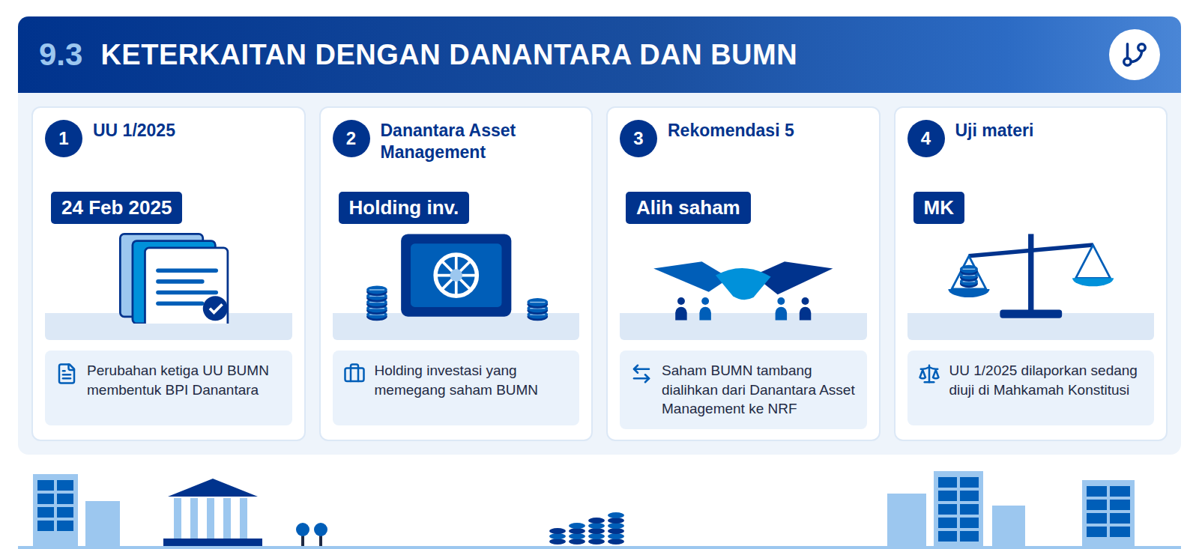
Infografis 9.3: Danantara dan NRF berdampingan
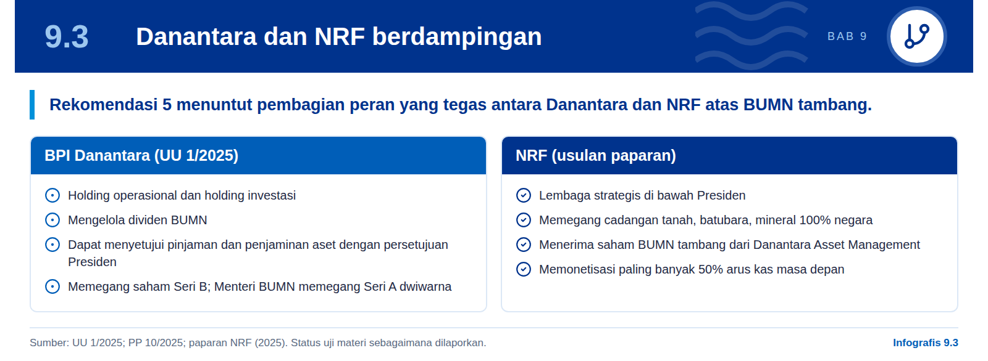
NRF akan lahir di tengah arsitektur BUMN yang baru saja dirombak. UU 1/2025, perubahan ketiga UU BUMN yang ditandatangani 24 Februari 2025, bersama PP 10/2025 membentuk BPI Danantara dengan holding operasional dan holding investasi, yaitu Danantara Asset Management. Danantara mengelola dividen BUMN dan dapat menyetujui pinjaman serta penjaminan aset dengan persetujuan Presiden, sementara Menteri BUMN memegang saham Seri A dwiwarna dan Danantara memegang Seri B (UU 1/2025; PP 10/2025). Undang-undang ini dilaporkan sedang diuji materi di MK.
Rekomendasi 5 paparan secara langsung mengubah peta kepemilikan tersebut. Paparan mengusulkan penunjukan BUMN dengan kepemilikan 100% oleh negara dan pengalihan kepemilikan saham dari Danantara Asset Management ke NRF. Penilaian analitis laporan ini: pengalihan semacam itu memerlukan dasar hukum setingkat undang-undang, baik melalui perubahan atau penyelarasan UU 1/2025 maupun melalui ketentuan khusus dalam undang-undang NRF, karena UU 1/2025 menempatkan pengelolaan saham BUMN pada Danantara.

Catatan koordinasi hukum
Tanpa harmonisasi, dua entitas di bawah Presiden dapat sama-sama berwenang menjaminkan aset BUMN tambang. Undang-undang NRF perlu menegaskan BUMN mana yang dialihkan, kapan, dengan kompensasi apa terhadap portofolio Danantara, dan siapa yang berwenang atas dividen serta penjaminan aset. Ini penilaian analitis laporan ini.

Koordinasi dengan Kementerian Keuangan sama pentingnya dengan koordinasi dengan Danantara. Arus debt reprofiling dari NRF ke APBN berarti NRF akan memengaruhi strategi pembiayaan utang yang selama ini dikelola Kementerian Keuangan. Mekanisme koordinasi, misalnya komite bersama pengelolaan aset dan utang, perlu diatur agar penerbitan instrumen NRF tidak bersaing dengan SBN reguler di pasar yang sama.
Pembagian peran yang jelas justru dapat memperkuat kedua lembaga. Danantara dapat tetap berfokus pada optimalisasi portofolio BUMN komersial, sementara NRF berfokus pada aset SDA strategis yang menurut tafsir MK harus berada dalam domain publik. Penilaian analitis laporan ini: garis batas yang paling mudah dipertahankan adalah jenis aset, yaitu cadangan SDA strategis dan BUMN yang memegangnya berada di NRF, sedangkan aset lain tetap di Danantara.

9.4 Penguatan hukum dan peninjauan izin
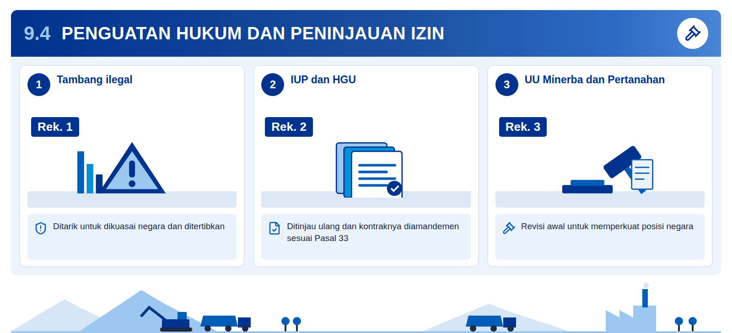
Infografis 9.4: Tiga langkah pemulihan posisi negara
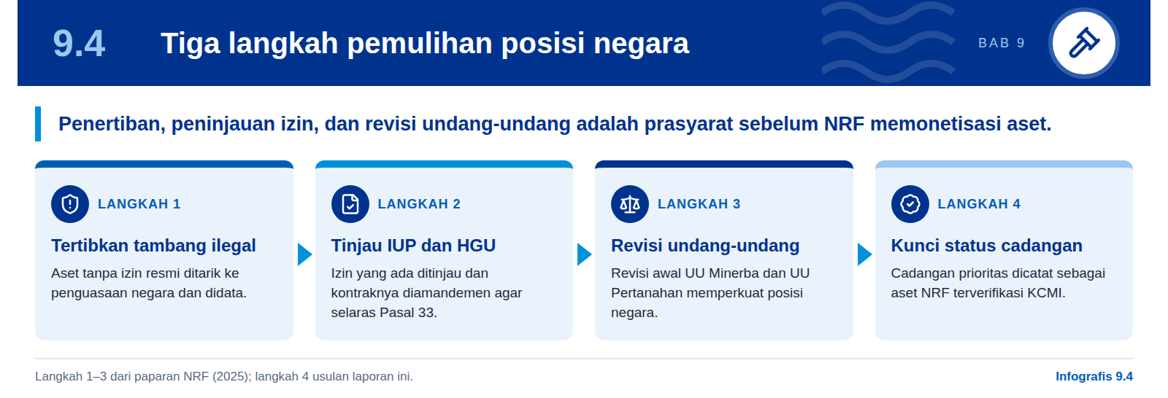
Rekomendasi hukum paparan menjawab akar masalah fragmentasi regulasi. Paparan mencatat bahwa aturan perizinan SDA tersebar di berbagai undang-undang sektoral tanpa kerangka terpadu, dan substansinya belum terkonvergensi sebagai manifestasi kedaulatan negara. Rekomendasi 3 mengusulkan revisi awal UU Minerba dan UU Pertanahan untuk memperkuat posisi negara dalam pengelolaan SDA. Revisi ini menjadi landasan agar NRF tidak berdiri di atas peraturan pelaksana yang mudah digugat.
Putusan MK memberi arah sekaligus batas bagi revisi tersebut. MK menegaskan lima fungsi penguasaan negara harus terintegrasi dan menempatkan pengelolaan langsung oleh entitas negara sebagai prioritas (Putusan MK 36/PUU-X/2012). Revisi UU Minerba dapat merujuk tafsir ini untuk memberi NRF kewenangan pengelolaan, sekaligus memastikan bahwa monetisasi tidak mengalihkan penguasaan atas cadangan kepada pihak privat.
Peninjauan IUP dapat memanfaatkan perubahan royalti yang sudah berjalan. Sejak 26 April 2025, PP 18/2025 dan PP 19/2025 menaikkan tarif royalti batubara dan mineral serta membuatnya progresif terhadap harga, misalnya bijih tembaga 10%–17% (PP 18/2025; PP 19/2025). Langkah ini mengoreksi sebagian ketimpangan windfall 86,2% bagi perusahaan dan 13,8% bagi pemerintah yang disorot paparan, tetapi belum mengubah posisi negara dari penerima royalti menjadi pengendali aset.
Penertiban tambang ilegal sekaligus menambah basis aset NRF. Rekomendasi 1 tidak hanya soal penegakan hukum. Tambang yang ditarik untuk dikuasai negara dapat dicatat sebagai aset NRF setelah cadangannya diverifikasi, sehingga penertiban langsung memperluas basis aset dasar. Penilaian analitis laporan ini: aset hasil penertiban perlu melalui audit lingkungan dan verifikasi KCMI sebelum dimasukkan ke portofolio yang dimonetisasi.
Revisi UU Pertanahan menentukan nasib kelas aset tanah. Paparan menyebut redistribusi dan perpanjangan hak atas tanah dengan sistem regresif untuk industrialisasi pedesaan. Konsep ini belum dijelaskan rinci dalam paparan, sehingga perlu dirumuskan dalam revisi undang-undang agar tidak menimbulkan tafsir berbeda di lapangan.

Kepastian hukum bagi investor
Penilaian analitis laporan ini: amandemen kontrak sebaiknya ditempuh melalui renegosiasi dengan kriteria terbuka dan masa transisi, bukan pencabutan sepihak. Persepsi risiko hukum yang naik akan langsung tercermin pada biaya dana instrumen NRF.

10

Tata kelola, pengaman, dan syarat keberhasilan
Pengalaman internasional menunjukkan bahwa dana berbasis SDA berhasil karena aturan, bukan karena besarnya aset: NRF memerlukan aturan penarikan, batas penjaminan, transparansi penuh, dan indikator kinerja yang dapat diaudit.

10.1 Pengaman fiskal
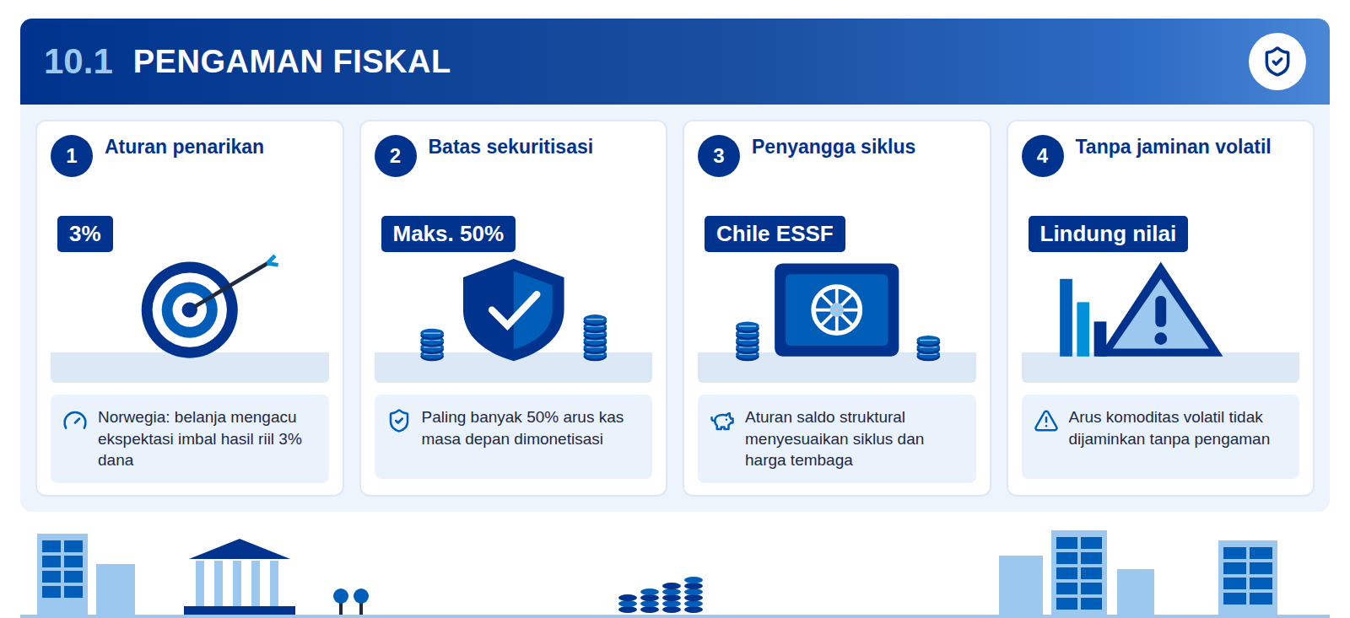
Infografis 10.1: Patokan aturan fiskal dana SDA
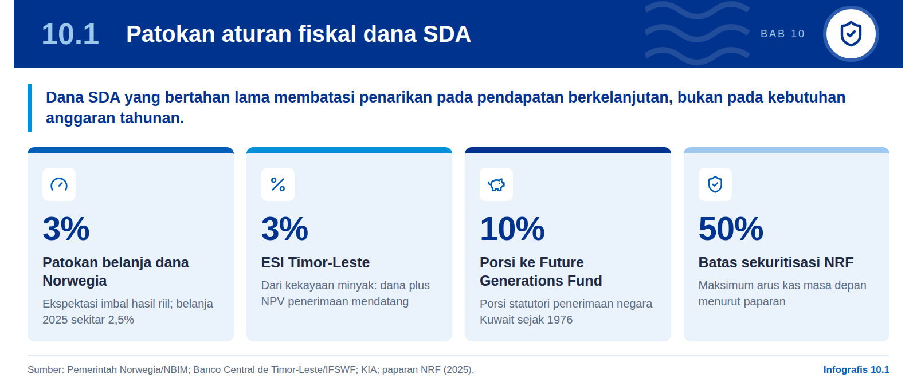
Pengaman fiskal pertama adalah aturan penarikan yang mengikat. Norwegia mengarahkan belanja dari dana minyaknya pada ekspektasi imbal hasil riil 3% per tahun, dan pada anggaran 2025 belanja aktual sekitar 2,5% (Pemerintah Norwegia; NBIM). Dengan aturan ini dana tumbuh melampaui NOK 20.000 miliar, dan sekitar 27% anggaran pusat 2026 dibiayai transfer dana. Timor-Leste memakai Estimated Sustainable Income sebesar 3% dari kekayaan minyak, tetapi penarikan di atas ESI telah memicu kekhawatiran dana dapat habis sekitar pertengahan 2030-an, sebagaimana dilaporkan IMF (Banco Central de Timor-Leste; IFSWF).
Pengaman kedua adalah penyangga yang bekerja melawan siklus harga. Chile membentuk ESSF melalui Undang-Undang 20.128 tahun 2006 dan mengoperasikannya sejak 2007, dengan aturan saldo struktural yang menyesuaikan siklus ekonomi dan harga tembaga; dana ini membiayai defisit dan amortisasi utang (Hacienda Chile). Bagi NRF, pelajaran ini berarti sebagian hasil monetisasi saat harga tinggi harus ditahan sebagai penyangga, bukan langsung dibelanjakan.
- Aturan penarikan. Transfer NRF ke APBN di luar reprofiling dibatasi pada pendapatan berkelanjutan dana (usulan laporan ini).
- Batas 50% yang diuji tekanan. Batas sekuritisasi paparan dihitung pada skenario harga konservatif dan diuji ulang setiap tahun.
- Penyangga likuiditas. Cadangan kas untuk membayar kewajiban instrumen saat harga atau produksi turun.
- Larangan jaminan volatil tanpa lindung nilai. Arus ekspor komoditas tidak dijaminkan tanpa lindung nilai harga dan mekanisme cadangan.
Larangan terakhir berangkat langsung dari pola kegagalan yang dicatat paparan. Paparan menyimpulkan bahwa kegagalan terjadi ketika negara menjaminkan ekspor komoditas volatil tanpa pengaman, seperti Angola, Ghana, Filipina, dan Indonesia era 1970-an. Pengalaman Pertamina pada 1975, ketika utang jangka pendek dalam valuta asing membengkak hingga lebih dari US$10 miliar, menjadi pengingat domestik bahwa pembiayaan berbasis SDA tanpa disiplin dapat berbalik menjadi beban APBN.

10.2 Transparansi dan akuntabilitas
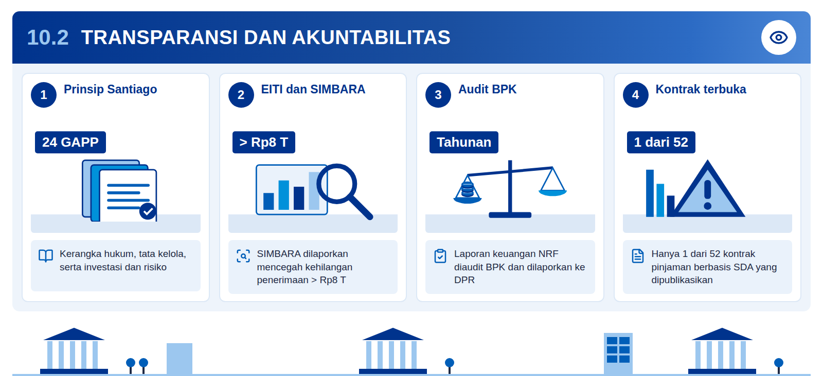
Infografis 10.2: Siklus akuntabilitas NRF
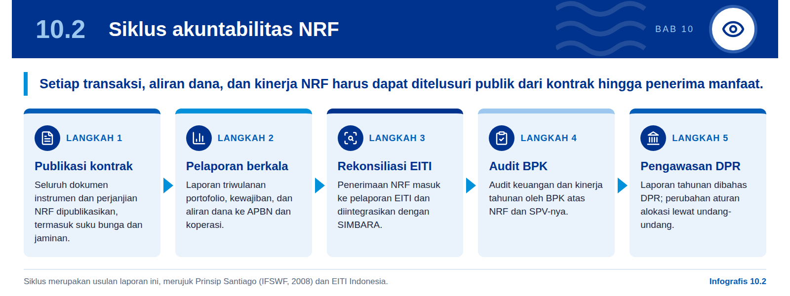
Kegagalan pinjaman berbasis SDA sebagian besar berakar pada ketertutupan kontrak. Dari 52 pinjaman berbasis SDA senilai US$164 miliar pada 2004–2018, kontrak hanya dipublikasikan dalam satu kasus, dan suku bunga hanya dapat diidentifikasi pada 19 pinjaman (NRGI, 2020). Pemberi pinjaman didominasi dua bank kebijakan Tiongkok dan kemudian pedagang komoditas. Ketertutupan ini membuat publik dan parlemen tidak dapat menilai biaya sebenarnya, sehingga risiko baru terlihat ketika harga jatuh.
Prinsip Santiago memberi kerangka yang siap dipakai. Ke-24 Generally Accepted Principles and Practices tersusun dalam tiga pilar: kerangka hukum, tujuan, dan koordinasi makro (GAPP 1–5); kerangka kelembagaan dan tata kelola (GAPP 6–17); serta investasi dan manajemen risiko (GAPP 18–24) (IFSWF, 2008). Meski bersifat sukarela, penerapan penuh sejak hari pertama akan menjadi sinyal kredibilitas bagi investor instrumen NRF.
Indonesia sudah memiliki infrastruktur transparansi yang dapat diperluas ke NRF. Pelaporan EITI Indonesia mencatat PNBP SDA sekitar 10% penerimaan negara pada 2022, dengan lebih dari 95% berasal dari migas dan minerba. Pada 2024, PNBP SDA migas Rp110,9 triliun dan nonmigas Rp118,3 triliun. SIMBARA, yang diluncurkan pada 2022, dilaporkan mencegah kehilangan penerimaan lebih dari Rp8 triliun (EITI Indonesia). Penerimaan dan pengeluaran NRF sebaiknya dimasukkan ke kedua sistem tersebut.
Transparansi juga berfungsi menurunkan biaya dana. Sekuritisasi arus masa depan yang berhasil di pasar berkembang bertumpu pada struktur dan dokumen yang dapat dinilai pemeringkat (Ketkar & Ratha, 2001). Semakin lengkap informasi tentang cadangan, arus kas, dan tata kelola NRF, semakin rendah premi risiko yang diminta investor. Dengan demikian, keterbukaan bukan beban kepatuhan, melainkan bagian dari nilai ekonomi instrumen NRF.

Usulan laporan ini
Undang-undang NRF memuat kewajiban publikasi seluruh kontrak instrumen, larangan perjanjian kerahasiaan atas syarat pembiayaan, audit tahunan BPK atas NRF dan SPV, serta laporan tahunan yang dibahas DPR. Setiap pengecualian harus terbatas, tertulis, dan diumumkan alasannya.

10.3 Risiko implementasi dan mitigasi
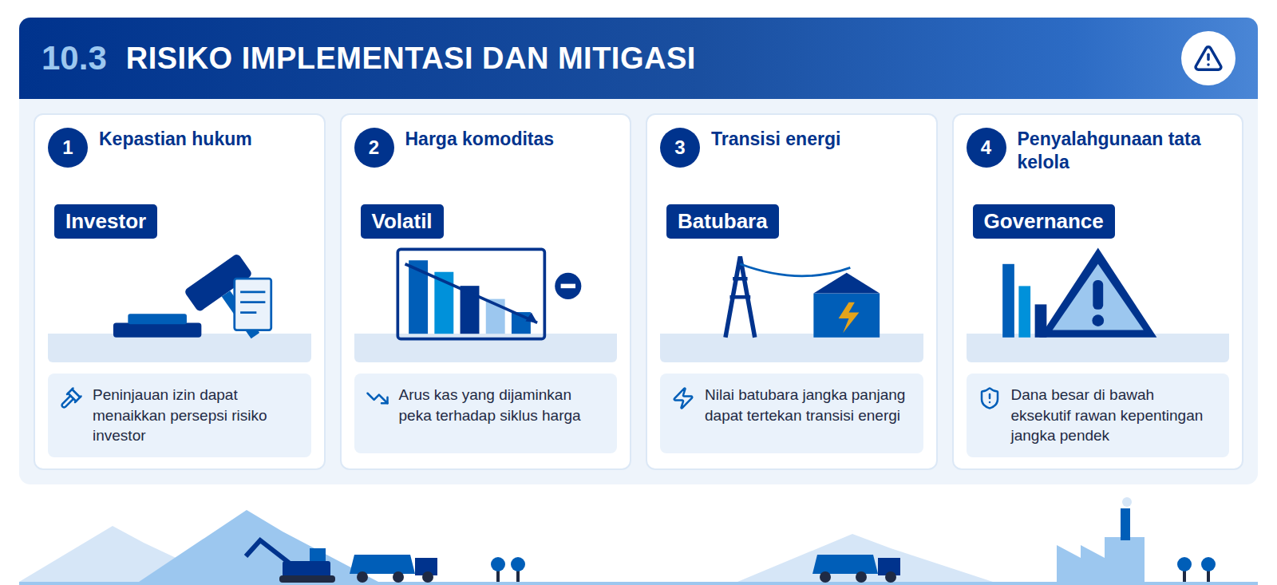
Infografis 10.3: Lima risiko implementasi utama
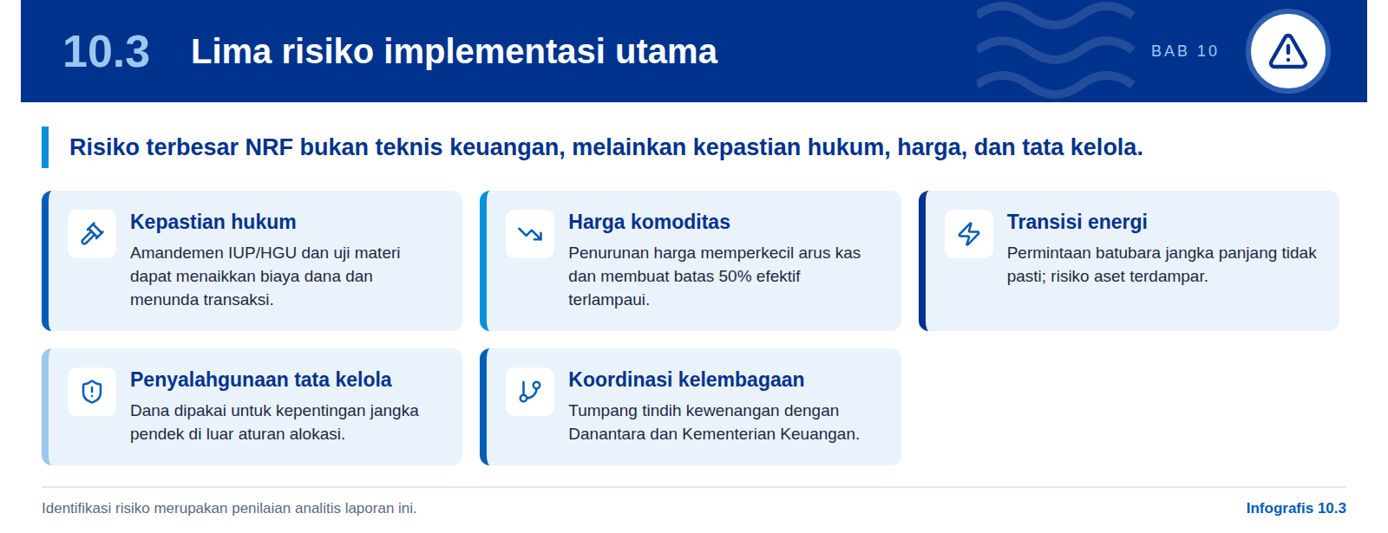
Lima risiko implementasi perlu dikelola sejak tahap desain undang-undang. Risiko-risiko ini berbeda dari lima risiko struktural yang diidentifikasi paparan, yang menjelaskan mengapa NRF dibutuhkan. Risiko implementasi justru dapat muncul karena NRF dibentuk. Tabel berikut merangkum penilaian analitis laporan ini atas sumber risiko, dampaknya, dan mitigasi yang dapat dirumuskan dalam undang-undang dan peraturan pelaksana.
Tabel 17: Risiko implementasi dan mitigasi
Risiko | Sumber | Dampak | Mitigasi
Kepastian hukum dan persepsi investor | Amandemen IUP/HGU; uji materi UU | Biaya dana naik; transaksi tertunda | Kriteria terbuka, renegosiasi, dasar setingkat UU
Harga komoditas | Siklus harga batubara dan mineral | Arus kas turun; batas 50% terlampaui | Uji tekanan, penyangga likuiditas, lindung nilai
Transisi energi | Permintaan batubara jangka panjang | Nilai cadangan batubara tertekan | Tenor pendek untuk batubara; diversifikasi ke mineral transisi
Penyalahgunaan tata kelola | Dana besar di bawah eksekutif | Kebocoran; hilangnya kepercayaan publik | Aturan alokasi di UU, audit BPK, dewan independen
Koordinasi kelembagaan | Danantara, Kemenkeu, kementerian teknis | Tumpang tindih penjaminan aset | Harmonisasi UU 1/2025; komite aset-utang bersama

Penilaian analitis laporan ini.
Risiko transisi energi paling relevan bagi aset batubara. Paparan mengarahkan batubara ke listrik skala komunitas dan pengolahan lanjut, sementara mineral diarahkan ke industri strategis dan transisi energi. Penilaian analitis laporan ini: instrumen berbasis batubara sebaiknya bertenor lebih pendek dan porsi monetisasinya lebih rendah daripada mineral transisi, karena nilai cadangan batubara jangka panjang lebih tidak pasti.
Risiko tata kelola menjadi penentu karena NRF berada langsung di bawah Presiden. Literatur kutukan sumber daya menunjukkan bahwa dampak buruk kekayaan alam lebih berat ketika harga volatil, supremasi hukum lemah, dan korupsi tinggi; hasilnya bergantung pada kualitas institusi (van der Ploeg, 2011). Karena itu, posisi strategis NRF harus diimbangi dewan pengawas independen, aturan konflik kepentingan, dan pengawasan DPR.
Risiko harga komoditas adalah risiko yang paling sering meruntuhkan skema berbasis SDA. Setelah harga jatuh pada 2014, 10 dari 14 negara peminjam berbasis SDA mengalami masalah utang serius (NRGI, 2020). Di dalam negeri, penerimaan SDA turun dari sekitar Rp240 triliun pada 2014 menjadi sekitar Rp65 triliun pada 2016. Pengaman batas 50%, uji tekanan harga, dan penyangga likuiditas yang diuraikan pada subbab 10.1 adalah mitigasi langsung atas risiko ini.
Risiko koordinasi kelembagaan bersifat paling cepat muncul. Begitu NRF dibentuk, akan ada setidaknya tiga pihak dengan kewenangan atas aset dan utang terkait SDA: NRF, Danantara, dan Kementerian Keuangan. Tanpa harmonisasi UU 1/2025 dan mekanisme koordinasi tertulis, ketiganya dapat menerbitkan atau menyetujui penjaminan atas aset yang sama. Mitigasinya adalah daftar aset yang jelas per lembaga dan komite bersama pengelolaan aset dan utang, sebagai usulan laporan ini.

10.4 Indikator kinerja
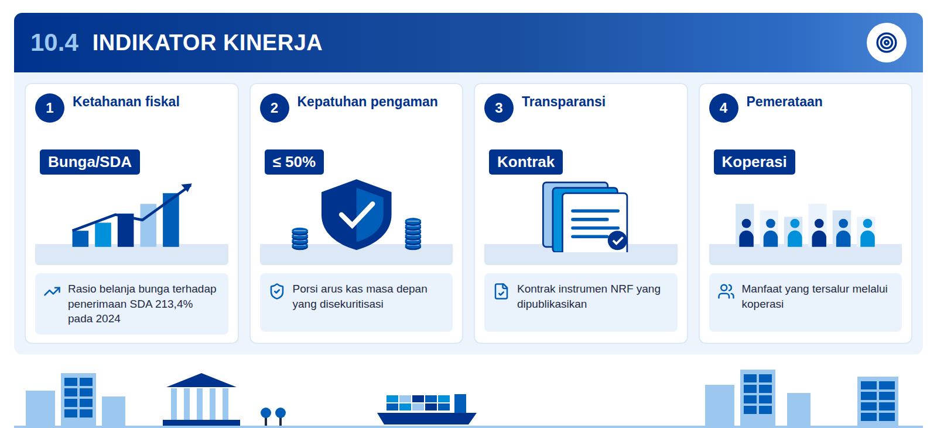
Infografis 10.4: Rantai hasil NRF
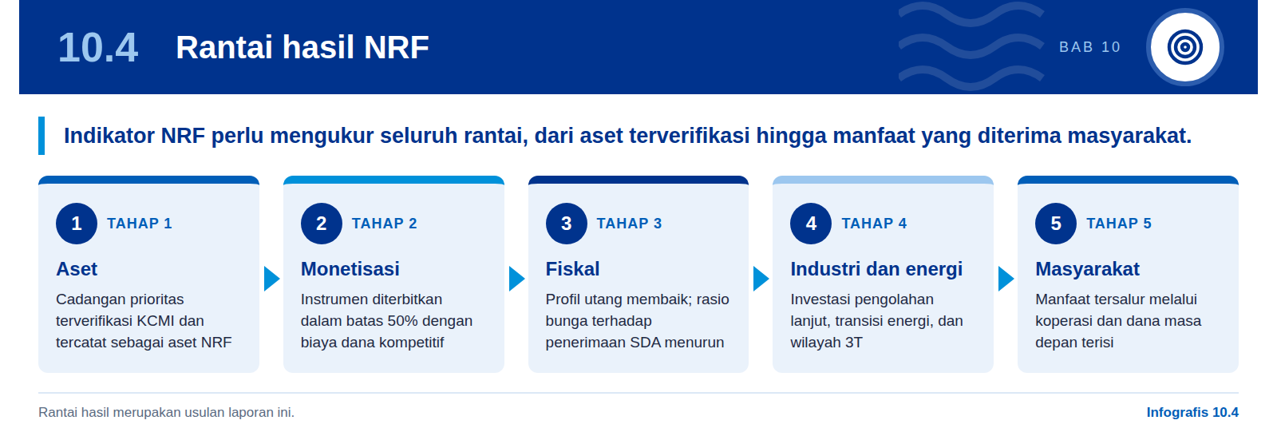
Indikator kinerja mengubah janji NRF menjadi komitmen yang dapat diaudit. Paparan menyebut empat jaminan NRF: kedaulatan atas SDA, ketahanan fiskal, industrialisasi dan nilai tambah, serta pemerataan melalui koperasi. Keempatnya perlu diterjemahkan menjadi indikator dengan garis dasar dan target. Tabel berikut berisi usulan laporan ini; target bersifat indikatif dan perlu ditetapkan resmi dalam peraturan pelaksana setelah NRF terbentuk.
Tabel 18: Usulan indikator kinerja utama NRF
Dimensi | Indikator | Garis dasar | Usulan target
Kedaulatan | Cadangan prioritas terverifikasi KCMI dan tercatat di NRF | Belum ada | Seluruh cadangan prioritas dalam 2 tahun
Fiskal | Belanja bunga ÷ penerimaan SDA | 213,4% (2024) | Tren menurun setiap tahun
Fiskal | Porsi arus kas masa depan yang disekuritisasi | 0% | Tidak pernah melampaui 50%
Transparansi | Kontrak instrumen yang dipublikasikan | Belum ada | 100% kontrak
Akuntabilitas | Opini audit BPK atas NRF | Belum ada | WTP sejak tahun pertama
Pemerataan | Manfaat tersalur via koperasi | Belum ada | Dilaporkan per koperasi tiap tahun

Garis dasar 213,4% dari paparan sumber; indikator dan target merupakan usulan laporan ini.
Indikator fiskal utama sebaiknya rasio belanja bunga terhadap penerimaan SDA. Rasio ini dipakai paparan untuk menunjukkan bahwa sejak 2015 belanja bunga selalu melampaui penerimaan SDA, dan mencapai 213,4% pada 2024. Menjadikannya indikator utama menjaga NRF tetap terkait dengan masalah yang ingin diselesaikannya. Namun rasio ini juga bergerak karena harga komoditas dan suku bunga global, sehingga perlu dibaca bersama indikator biaya dana instrumen NRF.
Indikator industrialisasi perlu dirumuskan setelah portofolio proyek jelas. Paparan belum menetapkan sasaran kuantitatif untuk nilai tambah, kapasitas listrik komunitas, atau investasi di wilayah 3T. Laporan ini mengusulkan agar sasaran tersebut ditetapkan bersama kementerian teknis pada tahun pertama dan dilaporkan dalam laporan tahunan NRF bersama indikator lain di atas.
Indikator pemerataan harus mengukur manfaat, bukan sekadar jumlah koperasi. Rekomendasi 8 paparan menargetkan agar hasil SDA dirasakan langsung masyarakat. Indikator yang hanya menghitung jumlah koperasi penerima berisiko menyesatkan. Laporan ini mengusulkan indikator berbasis hasil, seperti nilai pembiayaan produktif yang tersalur, rumah tangga terlayani listrik komunitas, dan unit perumahan koperatif yang dibangun, dengan prioritas di sekitar wilayah tambang dan wilayah 3T.
Seluruh indikator perlu dilaporkan oleh pihak yang independen dari pengelola. Pengukuran oleh NRF sendiri tidak cukup. Penilaian analitis laporan ini: verifikasi indikator sebaiknya dilakukan BPK dalam audit kinerja dan dirujuk dalam laporan EITI Indonesia, sehingga publik dan DPR menerima satu set angka yang konsisten dari tahun ke tahun.

11

Penutup
SDA Indonesia memiliki cadangan besar dan umur tambang panjang, tetapi kontribusinya terhadap ketahanan fiskal melemah; NRF menawarkan jalan untuk mengubah SDA menjadi security-based asset yang dikelola negara secara transparan, terpadu, dan berkelanjutan.

11.1 Kesimpulan
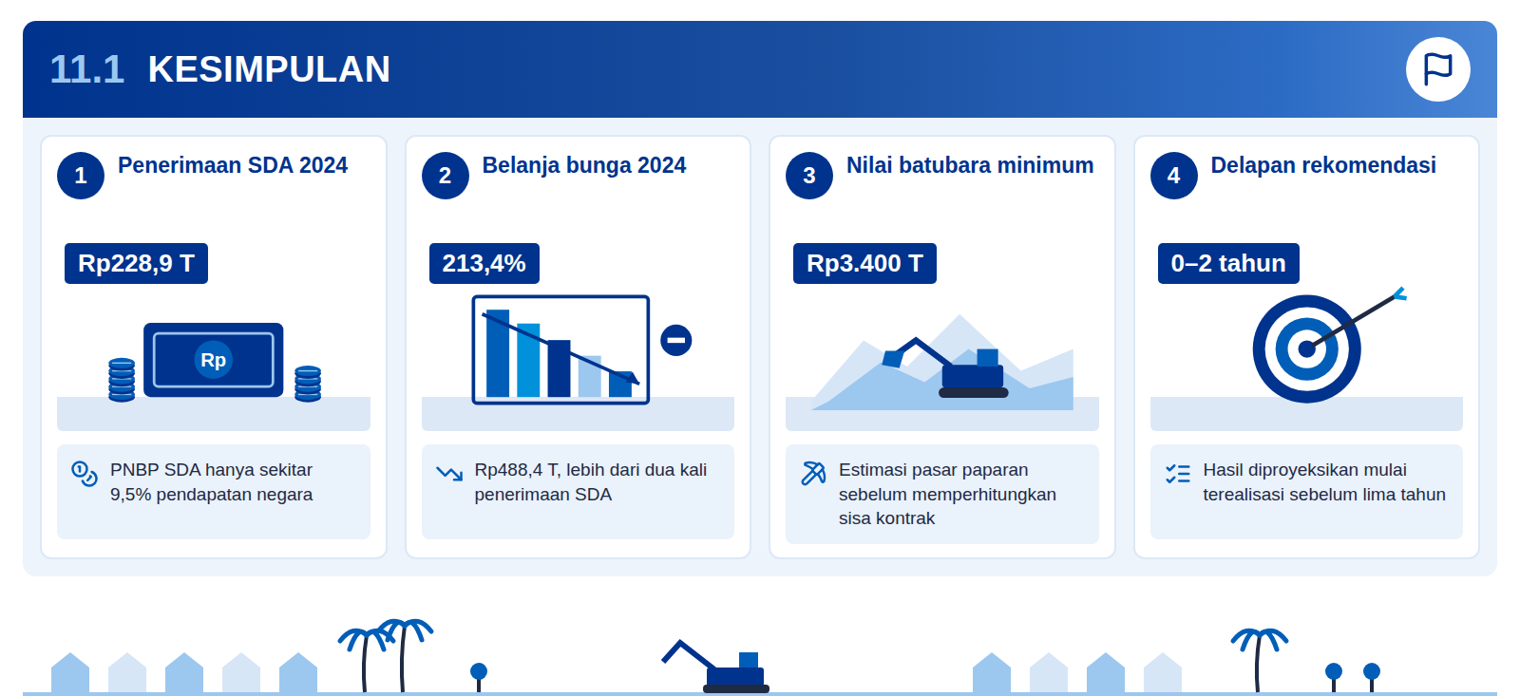
Infografis 11.1: Empat angka yang merangkum argumen
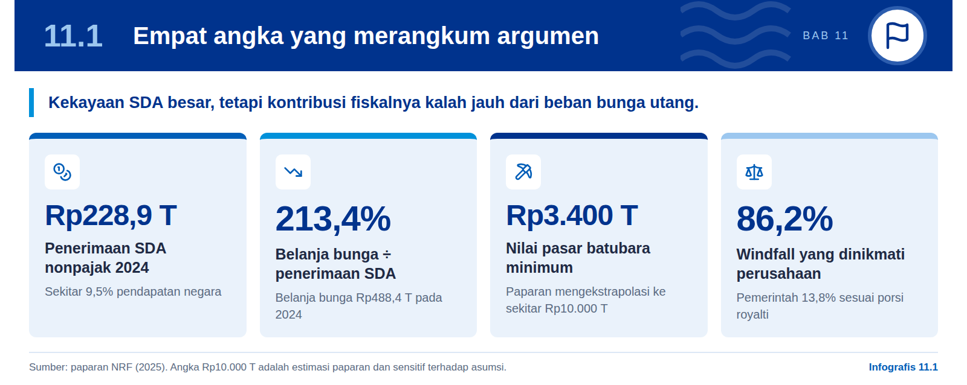
Kendali dan pengelolaan SDA Indonesia masih menghadapi tantangan struktural di bidang hukum, fiskal, dan distribusi manfaat. Paparan sumber menyimpulkan bahwa dengan cadangan strategis yang besar dan umur tambang yang panjang, SDA seharusnya menjadi motor industrialisasi, penguatan ketahanan fiskal, dan pemerataan kesejahteraan. Kenyataannya, penerimaan SDA nonpajak 2024 sebesar Rp228,9 triliun hanya sekitar 9,5% pendapatan negara, jauh di bawah porsi 15%–26% pada masa ledakan komoditas 2004–2014.
Kesenjangan fiskal itu kini terlihat jelas dari beban bunga utang. Sejak 2015, belanja bunga utang pemerintah selalu melampaui penerimaan SDA, dan pada 2024 mencapai Rp488,4 triliun atau 213,4% dari penerimaan SDA. Secara kumulatif sejak 2004, belanja bunga telah melampaui akumulasi penerimaan SDA. Pada saat yang sama, rezim IUP membuat perusahaan menikmati sekitar 86,2% windfall dari kenaikan harga komoditas, sementara pemerintah hanya 13,8%.
NRF diusulkan untuk mengubah SDA dari komoditas menjadi security-based asset. Melalui NRF, cadangan 100% milik negara yang terverifikasi dapat dimonetisasi hingga paling banyak 50% arus kas masa depan, hasilnya dipakai untuk reprofiling utang, transisi energi, diversifikasi ekonomi, dan dana masa depan, serta disalurkan hingga ke masyarakat melalui koperasi. Paparan memperkirakan nilai pasar batubara minimum Rp3.400 triliun, yang diekstrapolasi menjadi sekitar Rp10.000 triliun; angka terakhir ini sangat bergantung pada asumsi dan perlu diperlakukan hati-hati.
Keberhasilan NRF ditentukan oleh rancangan tata kelolanya. Pembelajaran internasional konsisten: dana berbasis SDA berhasil ketika arus kasnya stabil, tata kelolanya kuat, dan terintegrasi dengan penyangga fiskal, seperti di Meksiko, Turki, dan Norwegia; dan gagal ketika ekspor komoditas volatil dijaminkan tanpa pengaman. Dengan rancangan yang disiplin, NRF dapat memastikan kedaulatan atas SDA, memperkuat ketahanan fiskal, mendorong industrialisasi, dan menjamin manfaatnya sampai ke masyarakat, selaras dengan amanat Pasal 33 UUD 1945.

11.2 Seruan bertindak
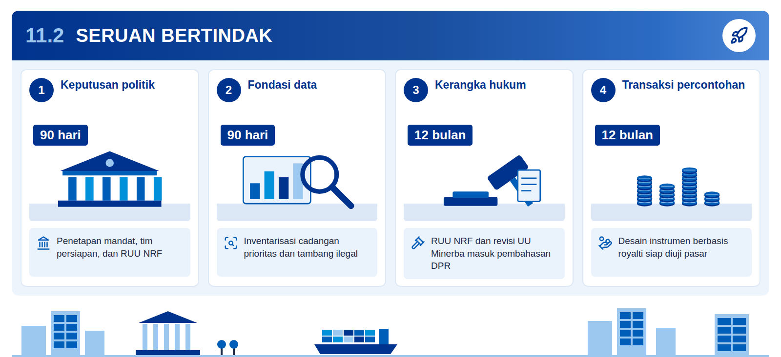
Infografis 11.2: Usulan agenda 90 hari dan 12 bulan
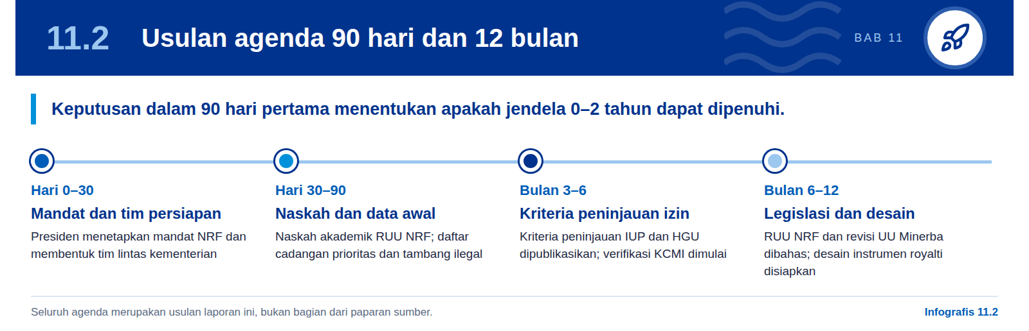
Jendela 0–2 tahun dalam paparan menuntut keputusan cepat di awal. Karena seluruh delapan rekomendasi dirancang sebagai langkah jangka pendek, keterlambatan pada tahap awal akan menggeser seluruh jadwal. Laporan ini mengusulkan agenda 90 hari dan 12 bulan yang berfokus pada keputusan yang menjadi prasyarat langkah berikutnya: mandat politik, dasar hukum, data cadangan, dan desain transaksi percontohan. Agenda ini merupakan usulan laporan ini dan perlu disesuaikan dengan proses legislasi yang berjalan.
Tabel 19: Usulan keputusan prioritas
Horizon | Keputusan | Penanggung jawab (usulan) | Keluaran
90 hari | Penetapan mandat NRF dan tim persiapan lintas kementerian | Presiden | Keputusan Presiden tentang tim persiapan
90 hari | Naskah akademik RUU NRF dan arah revisi UU Minerba | Tim persiapan; kementerian teknis | Naskah akademik dan draf RUU
90 hari | Inventarisasi cadangan prioritas dan tambang ilegal | Kementerian ESDM; Badan Geologi | Daftar aset prioritas
12 bulan | Pembahasan RUU NRF dan harmonisasi dengan UU 1/2025 | Pemerintah dan DPR | RUU dalam pembahasan
12 bulan | Kriteria dan pelaksanaan awal peninjauan IUP/HGU | Kementerian teknis | Kriteria terbuka; daftar izin ditinjau
12 bulan | Desain transaksi royalti percontohan dan aturan alokasi | Tim persiapan; Kemenkeu | Term sheet dan aturan alokasi

Seluruh isi tabel merupakan usulan laporan ini.
Prioritas pertama adalah keputusan politik yang jelas tentang mandat dan posisi NRF. Tanpa mandat yang tegas, kementerian, BUMN, dan Danantara akan menunggu, dan proses legislasi tidak akan bergerak. Keputusan ini sebaiknya disertai pernyataan publik tentang prinsip yang dipegang: penguasaan negara atas cadangan, batas 50% arus kas masa depan, transparansi kontrak, dan pemerataan melalui koperasi.
Dalam 12 bulan, ukuran kemajuan adalah kesiapan, bukan dana yang terhimpun. Penilaian analitis laporan ini: tekanan untuk segera menghimpun dana harus ditahan sampai dasar hukum dan data cadangan siap. Ukuran keberhasilan tahun pertama adalah RUU dalam pembahasan, kriteria peninjauan izin yang terbuka, cadangan prioritas mulai diverifikasi, dan desain transaksi percontohan yang dapat diuji pasar.
Transaksi percontohan sebaiknya kecil, terbuka, dan berbasis royalti. Arus royalti sudah tercatat dalam sistem PNBP dan pelaporan EITI, sehingga paling mudah dinilai investor dan pemeringkat. Laporan ini mengusulkan agar transaksi pertama sengaja dibatasi skalanya dan seluruh dokumennya dipublikasikan, sehingga menjadi tolok ukur biaya dana dan kualitas tata kelola sebelum skema berbasis cadangan diluncurkan.
Komunikasi publik perlu berjalan sejak awal. NRF menyentuh kepentingan pemegang izin, investor, pemerintah daerah, dan masyarakat sekitar tambang. Penjelasan yang konsisten tentang tujuan, batas, dan manfaatnya, termasuk peran Koperasi Merah Putih, akan mengurangi ketidakpastian dan menjaga dukungan selama proses legislasi.

11.3 Pertanyaan desain yang harus dijawab
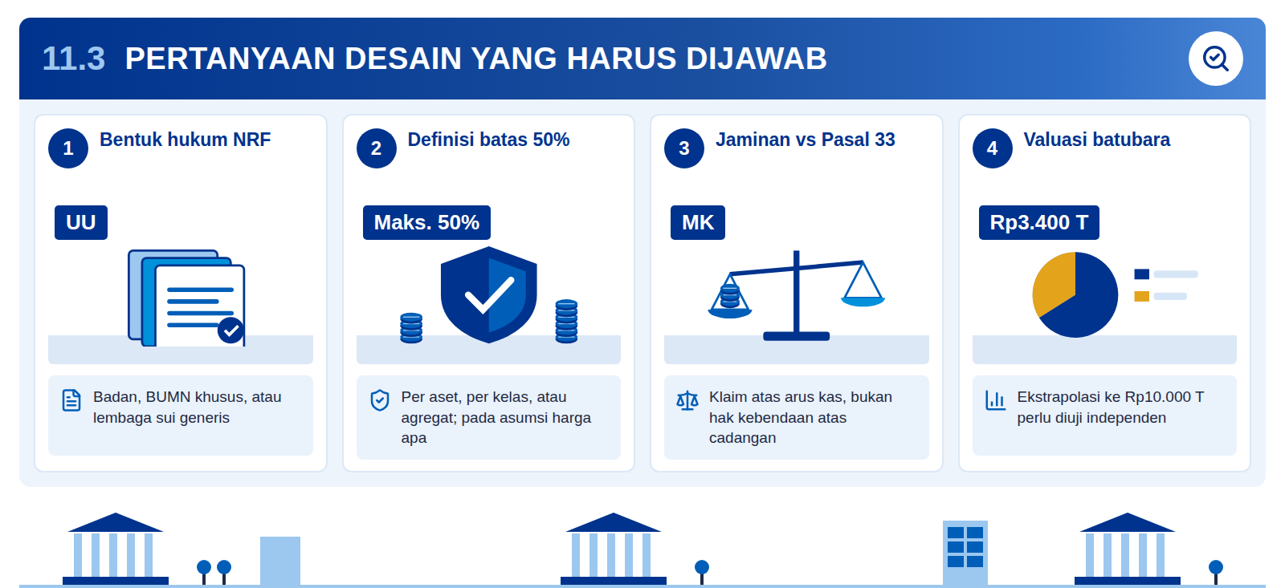
Infografis 11.3: Celah desain dalam paparan sumber
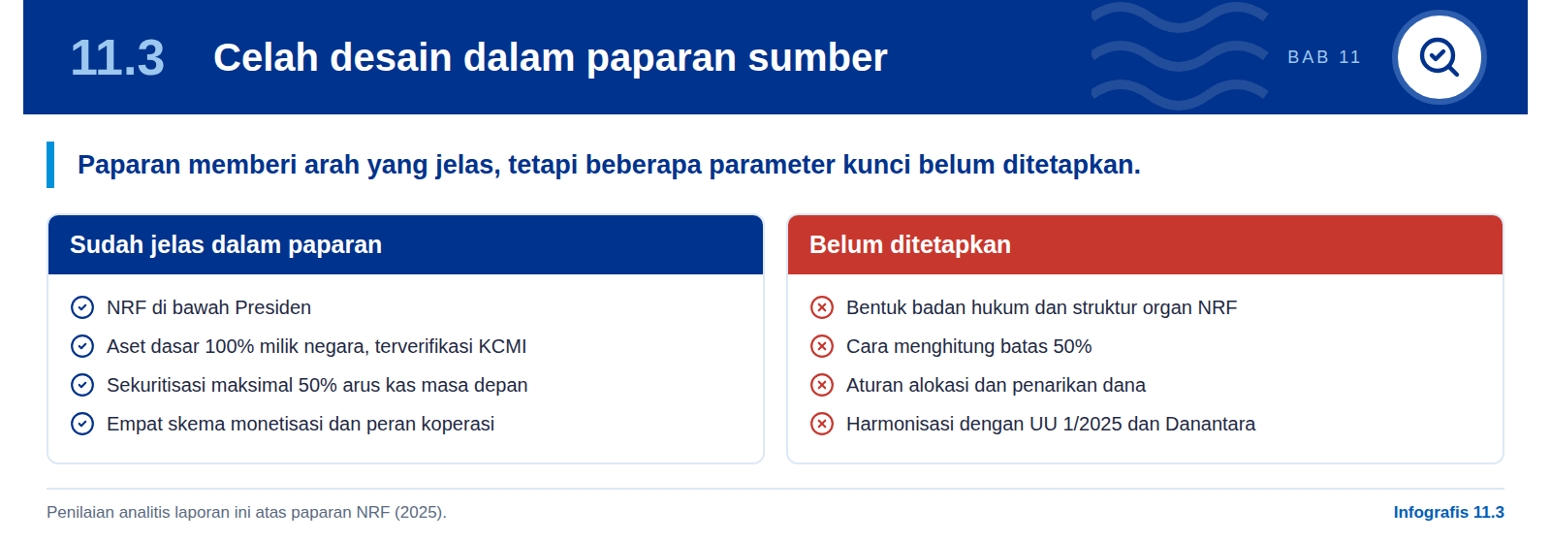
Beberapa parameter kunci masih terbuka dan perlu dijawab sebelum RUU disusun. Paparan sumber memberi arah kebijakan yang jelas, tetapi sebagai dokumen paparan ia tidak dimaksudkan untuk merinci seluruh desain. Laporan ini mencatat celah tersebut bukan sebagai kelemahan, melainkan sebagai daftar keputusan yang harus diambil secara sadar oleh pembuat kebijakan.
- 1. Bentuk hukum dan tata kelola NRF. Apakah NRF berbentuk badan, BUMN khusus, atau lembaga sui generis, dan bagaimana dewan pengawas serta pelaporannya kepada DPR diatur.
- 2. Definisi batas 50%. Apakah dihitung per aset, per kelas aset, atau agregat, dan pada asumsi harga serta volume apa arus kas masa depan diproyeksikan.
- 3. Bentuk jaminan. Bagaimana Sovereign ABS dan Mineral Reserve Trust dirumuskan agar tidak bertentangan dengan tafsir bahwa cadangan tidak dapat menjadi objek jaminan privat.
- 4. Aturan alokasi dan penarikan. Berapa porsi reprofiling utang, investasi, dana masa depan, dan koperasi, serta aturan penarikan ke APBN.
- 5. Hubungan dengan Danantara. BUMN mana yang dialihkan, dengan dasar hukum dan kompensasi apa.
Valuasi batubara juga memerlukan uji independen. Paparan menghitung nilai pasar batubara minimum Rp3.400 triliun, lalu menyatakan bahwa angka ini diperkirakan hanya sekitar 30% dari nilai sebenarnya, sehingga valuasi batubara diperkirakan sekitar Rp10.000 triliun. Secara aritmetika, Rp3.400 triliun dibagi 30% menghasilkan sekitar Rp11.000 triliun, sehingga angka Rp10.000 triliun tampak merupakan pembulatan konservatif. Karena nilai ini akan menjadi dasar komunikasi kepada investor, laporan ini mengusulkan valuasi independen berbasis cadangan terverifikasi KCMI sebelum dipakai dalam dokumen penawaran.
Menjawab pertanyaan ini lebih awal akan mempercepat, bukan memperlambat, pembentukan NRF. Setiap parameter yang dibiarkan terbuka akan muncul kembali sebagai pertanyaan investor, pemeringkat, atau hakim konstitusi. Dengan menjawabnya dalam naskah akademik dan RUU, pemerintah memperkecil risiko uji materi dan biaya dana, sekaligus memberi kepastian bagi BUMN dan Danantara.

A

Lampiran A: Emiten batubara dan mineral
Data emiten tercatat yang digunakan paparan sumber untuk memperkirakan nilai kapitalisasi aset SDA.

Tabel 20: Emiten batubara tercatat (Rp miliar; juta ton)
No | Kode | Perusahaan | Pendapatan | Laba bersih | Royalti | Kap. pasar | Cadangan (jt ton) | Kap. segmen batubara
1 | AADI | Adaro Andalan Indonesia Tbk | 84.315 | 19.191 | 17.002 | 54.508 | 819 | 52.346
2 | ABMM | ABM Investama Tbk | 19.022 | 2.209 | 31 | 8.012 | 31 | 134
3 | ADMR | Alamtri Minerals Indonesia Tbk | 18.294 | 6.921 | 2.450 | 40.474 | 173 | 40.474
4 | ARII | Atlas Resources Tbk | 4.995 | 21 | 476 | 906 | 290 | 906
5 | BIPI | Astrindo Nusantara Infrastruktur Tbk | 8.923 | 104 | 879 | 5.097 | 93 | 4.994
6 | BOSS | Borneo Olah Sarana Sukses Tbk | 457 | 39 | 55 | 70 |  | 61
7 | BSSR | Baramulti Suksessarana Tbk | 15.022 | 2.085 | 1.774 | 10.283 | 50 | 10.283
8 | BUMI | Bumi Resources Tbk | 21.551 | 1.070 | 4.901 | 40.847 | 2.474 | 35.978
9 | BYAN | Bayan Resources Tbk | 54.622 | 14.624 | 4.397 | 610.000 | 2.031 | 608.297
10 | CUAN | Petrindo Jaya Kreasi Tbk | 12.707 | 2.548 | 473 | 160.759 | 217 | 56.266
11 | DSSA | Dian Swastatika Sentosa Tbk | 47.832 | 4.899 | 5.580 | 788.660 | 900 | 725.567
12 | FIRE | Alfa Energi Investama Tbk | 474 | 26 | 35 | 146 | 7 | 146
13 | GEMS | Golden Energy Mines Tbk | 42.882 | 7.510 | 5.663 | 53.382 | 899 | 52.682
14 | GTBO | Garda Tujuh Buana Tbk | 432 | -51 | 44 | 535 |  | 535
15 | HRUM | Harum Energy Tbk | 20.533 | 1.294 | 1.163 | 15.343 | 64 | 6.432
16 | IATA | MNC Energy Investments Tbk | 1.869 | 122 | 96 | 2.408 | 294 | 1.797
17 | INDY | Indika Energy Tbk | 38.780 | 160 | 7.334 | 10.420 | 531 | 8.826
18 | ITMG | Indo Tambangraya Megah Tbk | 36.526 | 5.930 | 4.336 | 25.226 | 375 | 25.061
19 | KKGI | Resource Alam Indonesia Tbk | 5.180 | 635 | 717 | 1.630 | 142 | 1.610
20 | MBAP | Mitrabara Adiperdana Tbk | 3.454 | 303 | 452 | 1.970 |  | 1.892
21 | MCOL | Prima Andalan Mandiri Tbk | 12.153 | 1.787 | 1.362 | 12.871 | 153 | 10.704
22 | PTBA | Bukit Asam Tbk | 42.765 | 5.104 | 4.078 | 27.534 | 2.980 | 27.083
23 | RMKE | RMK Energy Tbk | 2.461 | 288 | 53 | 4.222 | 75 | 543
24 | SMMT | Golden Eagle Energy Tbk | 817 | 34 | 63 | 4.144 | 278 | 4.144
25 | TOBA | TBS Energi Utama Tbk | 7.063 | 451 | 422 | 10.487 | 14 | 8.012
None |  | TOTAL Indonesia (Coal Listed Co's) | 503.127 | 77.303 | 63.835 | 1.889.934 | 12.890 | 1.684.772

Sumber: paparan DPN (2025), tabel Coal Listed Company. Kapitalisasi segmen batubara = kapitalisasi pasar yang disesuaikan untuk aktivitas/IUP tambang saja. Emiten yang disuspensi tidak dimasukkan.
Tabel 21: Emiten mineral non-batubara tercatat (Rp miliar)
No | Kode | Perusahaan | Pendapatan | Laba sebelum pajak | Royalti | % royalti | Laba bersih | Kap. pasar
1 | AMMN | Amman Mineral Internasional Tbk | 42.218,31 | 14.655,89 | 3.519 | 8,3% | 10.094,73 | 592.836,43
2 | ANTM | Aneka Tambang Tbk | 69.192,44 | 4.613,64 | 840 | 1,2% | 3.647,21 | 83.867,37
3 | ARCI | Archi Indonesia Tbk | 4.558,74 | 325,57 | 389 | 8,5% | 165,75 | 24.214,12
4 | BRMS | Bumi Resources Minerals Tbk | 2.573,15 | 538,78 | 268 | 10,4% | 386,86 | 72.309,86
5 | CITA | Cita Mineral Investindo Tbk | 2.386,97 | 2.606,41 | 174 | 7,3% | 2.489,61 | 16.158,27
6 | DAAZ | Daaz Bara Lestari Tbk | 10.134,58 | 718,26 |  | 0,0% | 455,40 | 5.811,27
7 | DKFT | Central Omega Resources Tbk | 1.461,19 | 513,82 | 4 | 0,3% | 366,17 | 3.862,20
8 | IFSH | Ifishdeco Tbk | 972,71 | 143,45 | 85 | 8,7% | 83,67 | 1.710,62
9 | INCO | Vale Indonesia Tbk | 15.063,57 | 1.173,84 | 324 | 2,2% | 915,51 | 42.159,14
10 | MBMA | Merdeka Battery Materials Tbk | 29.238,28 | 1.428,26 | 535 | 1,8% | 361,09 | 49.893,88
11 | MDKA | Merdeka Copper Gold Tbk | 35.488,45 | 343,35 | 477 | 1,3% | -883,82 | 61.916,65
12 | NCKL | Trimegah Bangun Persada Tbk | 26.965,26 | 8.670,82 | 838 | 3,1% | 6.379,50 | 68.777,47
13 | NICE | Adhi Kartiko Pratama Tbk | 616,01 | 53,26 | 71 | 11,6% | 33,95 | 3.028,85
14 | NICL | PAM Mineral Tbk | 1.442,49 | 415,08 | 40 | 2,8% | 318,04 | 11.061,07
15 | PSAB | J Resources Asia Pasifik Tbk | 3.740,75 | 375,11 | 399 | 10,7% | 149,34 | 15.214,50
16 | SQMI | Wilton Makmur Indonesia Tbk | 3,99 | -51,25 | 1 | 14,8% | -54,91 | 668,12
17 | TINS | Timah Tbk | 10.856,42 | 1.602,67 | 386 | 3,6% | 1.186,65 | 8.378,72
None |  | TOTAL LISTED Co's | 246.778,73 | 38.126,96 | 8.348 | 3,4% | 26.094,75 | 1.061.869,00

Sumber: paparan DPN (2025). Pendapatan mencakup semua segmen usaha. Belum memperhitungkan PT Freeport Indonesia (≈Rp115 T menurut sumber, berbasis akuisisi 51% oleh MIND ID pada 2018 senilai Rp55,8 T).

B

Lampiran B: Rujukan
Paparan sumber dan bukti tambahan yang digunakan untuk memperkaya laporan ini.

1. DPN (2025). Reformasi Tata Kelola SDA dan Usulan Pembentukan Natural Resource Fund. Paparan v2, Jakarta, September 2025 (rahasia). Sumber utama laporan ini.
2. UUD 1945, Pasal 33. Undang-Undang Dasar Negara Republik Indonesia Tahun 1945, Pasal 33 ayat (1)–(5).
3. Mahkamah Konstitusi (2003). Putusan Nomor 002/PUU-I/2003 tentang pengujian UU Nomor 22 Tahun 2001 tentang Minyak dan Gas Bumi.
4. Mahkamah Konstitusi (2012). Putusan Nomor 36/PUU-X/2012 tentang pengujian UU Migas (pembubaran BP Migas); Perpres 9/2013 tentang SKK Migas. Telaah: Butt, S. & Siregar, F., Jurnal Mimbar Hukum UGM; hukumonline.com.
5. UU 1/2025 dan PP 10/2025. Perubahan ketiga atas UU 19/2003 tentang BUMN dan PP tentang Organisasi dan Tata Kelola BPI Danantara (24 Februari 2025); ringkasan Kontan, Investortrust, hukumonline.
6. PP 18/2025 dan PP 19/2025. Peraturan Pemerintah tentang jenis dan tarif PNBP sektor batubara dan mineral (berlaku 26 April 2025); ringkasan Fortune IDN, Listrik Indonesia, Katadata.
7. Badan Geologi (2025). Neraca Sumber Daya dan Cadangan Mineral, Batubara, dan Panas Bumi Indonesia, status Desember 2024. Kementerian ESDM.
8. USGS (2026). Mineral Commodity Summaries 2026: Nickel. U.S. Geological Survey.
9. Kementerian Keuangan / pajak.com (2025). Realisasi PNBP 2024: PNBP SDA migas Rp110,9 T dan SDA non-migas Rp118,3 T.
10. EITI Indonesia. Laporan EITI Indonesia dan Portal Data Industri Ekstraktif, Kementerian ESDM; eiti.org/indonesia.
11. Mihalyi, D., Adam, A. & Hwang, J. (2020). Resource-Backed Loans: Pitfalls and Potential. Natural Resource Governance Institute (NRGI).
12. Ketkar, S. & Ratha, D. (2001). Securitization of Future Flow Receivables: A Useful Tool for Developing Countries. IMF Finance & Development 38(1); serta Development Financing during a Crisis: Securitization of Future Receivables, World Bank Policy Research WP 2582.
13. Ketkar, S. (2009). Diversified Payment Rights / future-flow securitization. IMF Finance & Development, Juni 2009.
14. Pemerintah Norwegia (2025). Meld. St. 7 (2025–2026) dan National Budget 2025: aturan fiskal (3% imbal hasil riil yang diharapkan); Norges Bank Investment Management.
15. Kementerian Keuangan Chili. Economic and Social Stabilization Fund (ESSF), Undang-Undang 20.128 (2006) dan aturan neraca struktural; hacienda.cl.
16. Banco Central de Timor-Leste. Petroleum Fund: Estimated Sustainable Income (3% kekayaan minyak); IFSWF member profile.
17. Alaska Permanent Fund Corporation (2025). 2025 Annual Report; Alaska Department of Revenue, 2025 Permanent Fund Dividend.
18. Kuwait Investment Authority. Sejarah KIA (Kuwait Investment Board 1953) dan Future Generations Fund (1976); kia.gov.kw.
19. IWG-SWF (2008). Sovereign Wealth Funds: Generally Accepted Principles and Practices (Santiago Principles), 24 GAPP; IFSWF.
20. Pertamina 1975. Krisis utang Pertamina: Wikipedia (Pertamina); Northwestern University working paper The Failure of Indonesia's State Oil Monopoly; Foreign Affairs; NBER chapter on Indonesian external debt management.
21. Reuters (2025). Angola expects oil-backed China loans to drop to $7.5–8 bln by year-end; AidData project 73432 (CDB 2015).
22. African Exponent (2025). Top 10 countries with the largest Chinese loans in Africa (fasilitas CDB Ghana 2011).
23. van der Ploeg, F. (2011). Natural Resources: Curse or Blessing? Journal of Economic Literature 49(2): 366–420.
24. IMF (2012). Fiscal Frameworks for Resource Rich Developing Countries. IMF Staff Discussion Note SDN/12/04.

